SW Technical Document

Rancang Bangun *Website* SD Sitorus Godang (Kecamatan Silaen)

Dibuat Oleh:

|  |  |
| --- | --- |
| NIM 11321026 | Claudia Panjaitan |
| NIM 11321036 | Ricky Bilbao Samosir |
| NIM 11321050 | Frayogi Sitorus |
| NIM 11321062 | Olyvia Siahaan |

**Untuk :**

**SD Sitorus Godang, Silaen**

**Desa Sitoluama, Laguboti, Sumatera Utara**

**2022/2023**

|  |  |  |  |  |  |  |
| --- | --- | --- | --- | --- | --- | --- |
|  |  | **Proyek Akhir 2 2023**  **Institut Teknologi Del** | | | |  |
| *No. Dokumen: SW-PA2-03-2023* | | | *Versi: 01.00* | *Tanggal : 09-06-23* | *Jumlah Halaman: 205* | |

**DAFTAR ISI**

1 Introduction 15

1.1 Purpose of Document 15

1.2 Scope 15

1.3 Definition, Acronym and Abbreviation 15

1. Instruksi yang bila dieksekusi memberikan fitur yang diinginkan 16

2. Informasi deskriptif, baik dalam bentuk hard copy maupun bentuk virtual yang menjelaskan pengoperasian dan penggunaan program 16

Sebutan untuk orang yang meminta dan menggunakan layanan sistem 16

1.4 Identification and Numbering 17

1.5 Reference Documents 18

1.6 Document Summary 18

2 System Overview 19

2.1 Current System Overview 19

2.2 Target System 20

2.2.1 Business Process Login 21

2.2.2 Business Process Mengganti Password 21

2.2.3 *Business Process* Melihat Informasi Sekolah (*User*) 22

2.2.4 *Business Process* Melihat Informasi Sekolah (*Guest*) 22

3 Software General Description 44

3.1 Product Main Function 44

3.2 User Characteristics 45

3.2.1 Pengguna 1 46

3.2.2 Pengguna 2 46

3.2.3 Pengguna 3 47

3.3 Constrains 47

3.4 SW Environment 47

3.4.1 Development 47

3.4.1.1 Infrastructure 48

3.4.1.2 *Hardware requirement* 48

3.4.1.3 S/W development Tools 48

3.4.2 Operational 48

3.4.2.1 Infrastructure 49

3.4.2.2 Hardware requirement 49

3.4.2.3 S/W Requirement 50

4 Requirement Definition 51

4.1 External Interface 51

4.1.1 User Interface 51

4.1.2 Hardware Interface 65

4.1.3 Software Interface 65

4.1.4 Communication Description 65

4.2 Functional Description 65

4.2.1 Use Case Diagram 66

4.2.2 Use Case Scenario 66

4.2.2.1 Fungsi/Fitur-1 66

4.2.2.1.1 *Deskripsi dan Prioritas* 66

4.2.2.1.2 Kebutuhan Fungsional 67

4.2.2.1.3 Urutan Stimulus/Respon 67

4.2.2.2 Fungsi Fitur 2 68

4.2.2.1.4 Deskripsi dan Prioritas 68

4.2.2.1.5 Kebutuhan Fungsional 68

4.2.2.1.6 Urutan Stimulus/Respon 68

4.2.2.3 Fungsi Fitur 3 69

4.2.2.3.1 Deskripsi dan Prioritas 69

4.2.2.3.2 Kebutuhan Fungsional 69

4.2.2.3.3 Urutan Stimulus/Respon 70

4.2.2.4 Fungsi Fitur 4 70

4.2.2.4.1 Deskripsi dan Prioritas 71

4.2.2.4.2 Kebutuhan Fungsional 71

4.2.2.4.3 Urutan Stimulus/Respon 71

4.2.2.5 Fungsi Fitur 5 72

4.2.2.5.1 Deskripsi dan Prioritas 72

4.2.2.5.2 Kebutuhan Fungsional 72

4.2.2.5.3 Urutan Stimulus/Respon 72

4.2.2.6 Fungsi Fitur 6 73

4.2.2.6.1 Deskripsi dan Prioritas 73

4.2.2.6.2 Kebutuhan Fungsional 73

4.2.2.6.3 Urutan Stimulus/Respon 73

4.2.2.12 Fungsi Fitur 12 81

4.2.2.12.1 Deskripsi dan Prioritas 81

4.2.2.12.2 Kebutuhan Fungsional 81

4.2.2.12.3 Urutan Stimulus/Respon 81

4.2.2.13 Fungsi Fitur 13 83

4.2.2.13.1 Deskripsi dan Prioritas 83

4.2.2.13.2 Kebutuhan Fungsional 83

4.2.2.13.3 Urutan Stimulus/Respon 83

4.2.2.14 Fungsi Fitur 14 84

4.2.2.14.1 Deskripsi dan Prioritas 84

4.2.2.14.2 Kebutuhan Fungsional 85

4.2.2.14.3 Urutan Stimulus/Respon 85

4.2.2.15 Fungsi Fitur 15 86

4.2.2.15.1 Deskripsi dan Prioritas 86

4.2.2.15.2 Kebutuhan Fungsional 86

4.2.2.15.3 Urutan Stimulus/Respon 86

4.2.2.16 Fungsi Fitur 16 88

4.2.2.16.1 Deskripsi dan Prioritas 88

4.2.2.16.2 Kebutuhan Fungsional 88

4.2.2.16.3 Urutan Stimulus/Respon 88

4.2.2.17 Fungsi Fitur 17 89

4.2.2.17.1 Deskripsi dan Prioritas 89

4.2.2.17.2 Kebutuhan Fungsional 89

4.2.2.17.3 Urutan Stimulus/Respon 89

4.2.2.18 Fungsi Fitur 18 91

4.2.2.18.1 Deskripsi dan Prioritas 91

4.2.2.18.2 Kebutuhan Fungsional 91

4.2.2.18.3 Urutan Stimulus/Respon 91

4.2.2.19 Fungsi Fitur 19 92

4.2.2.19.1 Deskripsi dan Prioritas 92

4.2.2.19.2 Kebutuhan Fungsional 92

4.2.2.19.3 Urutan Stimulus/Respon 93

4.2.2.20 Fungsi Fitur 20 94

4.2.2.20.1 Deskripsi dan Prioritas 94

4.2.2.20.2 Kebutuhan Fungsional 94

4.2.2.20.3 Urutan Stimulus/Respon 94

4.2.2.21 Fungsi Fitur 21 95

4.2.2.21.1 Deskripsi dan Prioritas 95

4.2.2.21.2 Kebutuhan Fungsional 96

4.2.2.21.3 Urutan Stimulus/Respon 96

4.2.2.22 Fungsi Fitur 22 97

4.2.2.22.1 Deskripsi dan Prioritas 97

4.2.2.22.2 Kebutuhan Fungsional 97

4.2.2.22.3 Urutan Stimulus/Respon 97

4.2.2.23 Fungsi Fitur 23 99

4.2.2.23.1 Deskripsi dan Prioritas 99

4.2.2.23.2 Kebutuhan Fungsional 99

4.2.2.23.3 Urutan Stimulus/Respon 99

4.2.2.24 Fungsi Fitur 24 100

4.2.2.24.1 Deskripsi dan Prioritas 100

4.2.2.24.2 Kebutuhan Fungsional 101

4.2.2.24.3 Urutan Stimulus/Respon 101

4.2.2.25 Fungsi Fitur 25 102

4.2.2.25.1 Deskripsi dan Prioritas 102

4.2.2.25.2 Kebutuhan Fungsional 102

4.2.2.25.3 Urutan Stimulus/Respon 102

4.2.2.26 Fungsi Fitur 26 104

4.2.2.26.1 Deskripsi dan Prioritas 104

4.2.2.26.2 Kebutuhan Fungsional 104

4.2.2.26.3 Urutan Stimulus/Respon 104

4.2.2.27 Fungsi Fitur 27 105

4.2.2.27.1 Deskripsi dan Prioritas 105

4.2.2.27.2 Kebutuhan Fungsional 106

4.2.2.27.3 Urutan Stimulus/Respon 106

4.2.2.28 Fungsi Fitur 28 107

4.2.2.28.1 Deskripsi dan Prioritas 107

4.2.2.28.2 Kebutuhan Fungsional 107

4.2.2.28.3 Urutan Stimulus/Respon 107

4.2.2.29 Fungsi Fitur 29 109

4.2.2.29.1 Deskripsi dan Prioritas 109

4.2.2.29.2 Kebutuhan Fungsional 109

4.2.2.29.3 Urutan Stimulus/Respon 109

4.2.2.30 Fungsi Fitur 30 110

4.2.2.30.1 Deskripsi dan Prioritas 110

4.2.2.30.2 Kebutuhan Fungsional 110

4.2.2.30.3 Urutan Stimulus/Respon 111

4.2.2.31 Fungsi Fitur 31 112

4.2.2.31.1 Deskripsi dan Prioritas 112

4.2.2.31.2 Kebutuhan Fungsional 112

4.2.2.31.3 Urutan Stimulus/Respon 112

4.2.2.32 Fungsi Fitur 32 113

4.2.2.32.1 Deskripsi dan Prioritas 113

4.2.2.32.2 Kebutuhan Fungsional 114

4.2.2.32.3 Urutan Stimulus/Respon 114

4.2.2.33 Fungsi Fitur 33 115

4.2.2.33.1 Deskripsi dan Prioritas 115

4.2.2.33.2 Kebutuhan Fungsional 115

4.2.2.33.3 Urutan Stimulus/Respon 115

4.2.2.34 Fungsi Fitur 34 116

4.2.2.34.1 Deskripsi dan Prioritas 116

4.2.2.34.2 Kebutuhan Fungsional 117

4.2.2.34.3 Urutan Stimulus/Respon 117

4.2.2.35 Fungsi Fitur 35 118

4.2.2.35.1 Deskripsi dan Prioritas 118

4.2.2.35.2 Kebutuhan Fungsional 118

4.2.2.35.3 Urutan Stimulus/Respon 118

4.2.2.36 Fungsi Fitur 36 119

4.2.2.36.1 Deskripsi dan Prioritas 120

4.2.2.36.2 Kebutuhan Fungsional 120

4.2.2.36.3 Urutan Stimulus/Respon 120

4.2.2.37 Fungsi Fitur 37 121

4.2.2.37.1 Deskripsi dan Prioritas 121

4.2.2.37.2 Kebutuhan Fungsional 121

4.2.2.37.3 Urutan Stimulus/Respon 121

4.2.2.38 Fungsi Fitur 38 122

4.2.2.38.1 Deskripsi dan Prioritas 122

4.2.2.38.2 Kebutuhan Fungsional 123

4.2.2.38.3 Urutan Stimulus/Respon 123

4.2.2.39 Fungsi Fitur 39 124

4.2.2.39.1 Deskripsi dan Prioritas 124

4.2.2.39.2 Kebutuhan Fungsional 124

4.2.2.39.3 Urutan Stimulus/Respon 124

4.2.2.40 Fungsi Fitur 40 125

4.2.2.40.1 Deskripsi dan Prioritas 125

4.2.2.40.2 Kebutuhan Fungsional 125

4.2.2.40.3 Urutan Stimulus/Respon 126

4.2.2.41 Fungsi Fitur 41 127

4.2.2.41.1 Deskripsi dan Prioritas 127

4.2.2.41.2 Kebutuhan Fungsional 127

4.2.2.41.3 Urutan Stimulus/Respon 127

4.2.2.42 Fungsi Fitur 42 128

4.2.2.42.1 Deskripsi dan Prioritas 128

4.2.2.42.2 Kebutuhan Fungsional 128

4.2.2.42.3 Urutan Stimulus/Respon 128

4.3 Data Requirement 130

4.3.1 E-R Diagram 130

4.4 Functional Requirement 131

4.5 Non-Functional Requirement 133

4.6 Design Constraints 134

5 Design 135

5.1 Data Description 135

5.1.1 Domain/ Type Definition 135

5.1.2 Conceptual Data Model 139

5.1.3 Physical Data Model 140

5.1.4 Tabels 141

6 Detail Design Description 143

6.1 Tabel Structure 143

6.1.2 Tabel Nilai 144

6.1.3 Tabel Struktur 146

6.1.4 Tabel Pengumuman 147

6.1.5 Tabel Informasi 148

6.1.6 Tabel Kelas 149

6.1.7 Tabel Jadwalmapels 149

6.1.8 Tabel Jadwal 150

6.1.9 Tabel Materi_users 151

6.1.10 Tabel Materi 152

6.1.11 Tabel Role 154

6.1.12 Tabel Role_has_permissions 154

6.1.13 Tabel Permissions 155

6.1.14 Tabel Absen 155

6.1.15 Tabel Mata Pelajaran 156

6.1.16 Tabel failed_jobs 157

6.1.17 Tabel migrations 158

6.1.18 Tabel password_reset_tokens 158

6.1.19 Tabel personal_access_tokens 159

6.2 Class Diagram 160

6.3 Sequence Diagram 162

6.3.1 SD001: *Sequence Diagram* *Login* 162

6.3.2 SD002: *Sequence Diagram* Mengganti *Password* 162

6.3.3. SD003: *Sequence Diagram* Melihat Informasi sekolah (*Guest*) 163

6.3.4 SD004: *Sequence Diagram* Melihat Agenda 163

6.3.5 SD005: *Sequence Diagram* Melihat Data pengguna 164

6.3.6 SD006: *Sequence Diagram* Melihat Mata pelajaran 164

6.3.7 SD007: *Sequence Diagram* Melihat Materi 164

6.3.8 SD008: *Sequence Diagram* Melihat Jadwal kelas 165

6.3.9 SD009: *Sequence Diagram* Melihat Grafik 165

6.3.10 SD010: *Sequence Diagram* Melihat Pengumuman 166

6.3.11 SD011: *Sequence Diagram* Melihat Raport siswa 166

6.3.12 SD012: *Sequence Diagram* Menambah Informasi sekolah 167

6.3.13 SD013: *Sequence Diagram* Menambah Agenda 167

6.3.14 SD014: *Sequence Diagram* Menambah Data Pengguna 168

6.3.15 SD015: *Sequence Diagram* Menambah Mata Pelajaran 169

6.3.16 SD016: *Sequence Diagram* Menambah Materi 169

6.3.17 SD017: *Sequence Diagram* Menambah Jadwal Kelas 170

6.3.18 SD018: *Sequence Diagram* Menambah Pengumuman 170

6.3.19 SD019: *Sequence Diagram* Menambah Raport Siswa 171

6.3.20 SD020: *Sequence Diagram* Mengedit Informasi Sekolah 171

6.3.21 SD021: *Sequence Diagram* Mengedit Data Pengguna 172

6.3.22 SD022: *Sequence Diagram* Mengedit Mata Pelajaran 172

6.3.23 SD023: *Sequence Diagram* Mengedit Materi 173

6.3.24 SD024: *Sequence Diagram* Mengedit Jadwal Kelas 173

6.3.25 SD025: *Sequence Diagram* Mengedit Pengumuman 174

6.3.26 SD026: *Sequence Diagram* Mengedit Raport Siswa 174

6.3.27 SD027: *Sequence Diagram* Menghapus Agenda 175

6.3.28 SD028: *Sequence Diagram* Menghapus Data Pengguna 175

6.3.29 SD029: *Sequence Diagram* Menghapus Mata Pelajaran 176

6.3.30 SD030: *Sequence Diagram* Menghapus Materi 176

6.3.31 SD031: *Sequence Diagram* Menghapus Jadwal Kelas 177

6.3.32 SD032: *Sequence Diagram* Menghapus Pengumuman 177

6.3.33 SD033: *Sequence Diagram* Menghapus Raport Siswa 178

6.3.34 SD034: *Sequence Diagram* Mengedit Profil 178

6.3.35 SD041: *Sequence Diagram Logout* 179

6.4 Physical File 179

6.5 Tracebility 184

7 Testing 186

7.1 Test Preparation 186

7.1.1 Procedural Preparation 186

7.1.2 HW & Network Preparation 186

7.1.3 SW Preparation 186

7.2 Test Plan and Identification 187

7.3 Test Script & Result 188

1. Test Script Butir-Uji-1 188

LAMPIRAN 203

Sejarah Versi 205

Sejarah Perubahan 205

**DAFTAR GAMBAR**

Gambar 1 BPMN Current System 20

Gambar 2 BPMN Login 21

Gambar 3 BPMN Mengganti password 21

Gambar 4 BPMN Melihat Informasi Sekolah (User) 22

Gambar 5 BPMN Melihat Informasi Sekolah (Guest) 22

Gambar 6 BPMN Melihat Agenda 23

Gambar 7 BPMN Melihat Data Pengguna 23

Gambar 8 BPMN Melihat Mata Pelajaran 24

Gambar 9 BPMN Melihat Materi 24

Gambar 10 BPMN Melihat Jadwal Kelas 25

Gambar 11 BPMN Melihat Grafik 25

Gambar 12 BPMN Melihat Pengumuman 26

Gambar 13 BPMN Melihat Raport Siswa 26

Gambar 14 BPMN Menambah Informasi Sekolah 27

Gambar 15 BPMN Menambah Jadwal Kelas 27

Gambar 16 BPMN Menambah Data Pengguna 28

Gambar 17 BPMN Menambah Mata pelajaran 28

Gambar 18 BPMN Menambah Materi 29

Gambar 19 BPMN Menambah Agenda 29

Gambar 20 BPMN Menambah Grafik 30

Gambar 21 BPMN Menambah Pengumuman 30

Gambar 22 BPMN Menambah Raport Siswa 31

Gambar 23 BPMN Mengedit Informasi Sekolah 31

Gambar 24 BPMN Mengedit Data Pengguna 32

Gambar 25 BPMN Mengedit Mata Pelajaran 32

Gambar 26 BPMN Mengedit Materi 33

Gambar 27 BPMN Mengedit Jadwal Kelas 33

Gambar 28 BPMN Mengedit Grafik 34

Gambar 29 BPMN Mengedit Pengumuman 34

Gambar 30 BPMN Menghapus Informasi Sekolah 35

Gambar 31 BPMN Menghapus Agenda 36

Gambar 32 BPMN Menghapus Data Pengguna 36

Gambar 33 BPMN Menghapus Mata Pelajaran 37

Gambar 34 BPMN Menghapus Materi 37

Gambar 35 BPMN Menghapus Jadwal Kelas 38

Gambar 36 BPMN Menghapus Pengumuman 38

Gambar 37 BPMN Menghapus Grafik 39

Gambar 38 BPMN Menghapus Raport Siswa 39

Gambar 39 BPMN Mencetak Mata Pelajaran dalam Materi 40

Gambar 40 BPMN Mengedit Profil 40

Gambar 41 BPMN Logout 41

Gambar 42 BPMN Melihat Struktur Organisasi 41

Gambar 43 BPMN Menambah Struktur Organisasi 42

Gambar 44 BPMN Mengedit Struktur Organisasi 42

Gambar 45 BPMN Menghapus Struktur Organisasi 43

Gambar 46 Halaman Dashboard (guest) 52

Gambar 47 Halaman Dashboard (user) 53

Gambar 48 Halaman Grid View Admin Data Pengguna Kepala Sekolah 53

Gambar 49 Halaman Admin Data Pengguna Guru 54

Gambar 50 Halaman Admin Data Pengguna Kepala sekolah 54

Gambar 51 Halaman Admin Data Pengguna Siswa 54

Gambar 52 Halaman Admin Edit guru 55

Gambar 53 Halaman Admin Edit Jadwal Mapel 55

Gambar 54 Halaman Admin Edit Kepala Sekolah 56

Gambar 55 Halaman Admin Edit Mata pelajaran 56

Gambar 56 Halaman Admin Edit Materi 57

Gambar 57 Halaman Admin Edit Siswa 57

Gambar 58 Halaman Admin Jadwal 58

Gambar 59 Halaman Admin Pengumuman 58

Gambar 60 Halaman Admin Raport Siswa 58

Gambar 61 Halaman Admin Materi Agama 59

Gambar 62 Halaman Admin Materi 59

Gambar 63 Halaman Admin Menambah Jadwal Mapel 59

Gambar 64 Halaman Admin Menambah Mapel 60

Gambar 65 Halaman Admin Menambah Pengumuman 60

Gambar 66 Halaman Admin Menambah Raport Siswa 61

Gambar 67 Halaman Admin Menambah Materi 61

Gambar 68 Halaman Menambah Siswa oleh Admin 62

Gambar 69 Halaman Menambah Guru oleh Admin 62

Gambar 70 Halaman Edit profil 63

Gambar 71 Halaman Profil 63

Gambar 72 Halaman Agenda 64

Gambar 73 Halaman Mengubah Password 64

Gambar 74 Use case Diagram Website SD Sitorus Godang 66

Gambar 75 E-R Diagram Website SD Sitorus Godang 131

Gambar 76 Conceptual Data Model 140

Gambar 77 Physical Data Model 140

Gambar 78 Class Diagram Sistem Informais SD Sitorus Godang 161

Gambar 79 Sequence Diagram Login 162

Gambar 80 Sequence Diagram Mengganti Password 162

Gambar 81 Sequence Diagram Melihat Informasi Sekolah (Guest) 163

Gambar 82 Sequence Diagram Melihat Agenda 163

Gambar 83 Sequence Diagram Melihat Data pengguna 164

Gambar 84 Sequence Diagram Melihat Mata pelajaran 164

Gambar 85 Sequence Diagram Melihat Materi 165

Gambar 86 Sequence Diagram Melihat Jadwal Kelas 165

Gambar 87 Sequence Diagram Melihat Grafik 166

Gambar 88 Sequence Diagram Melihat Pengumuman 166

Gambar 89 Sequence Diagram Melihat Raport Siswa 167

Gambar 90 Sequence Diagram Menambah Informasi Sekolah 167

Gambar 91 Sequence Diagram Menambah Agenda 168

Gambar 92 Sequence Diagram Menambah Data Pengguna 168

Gambar 93 Sequence Diagram Menambah Mata Pelajaran 169

Gambar 94 Sequence Diagram Menambah Materi 169

Gambar 95 Sequence Diagram Menambah Jadwal Kelas 170

Gambar 96 Sequence Diagram Menambah Pengumuman 170

Gambar 97 Sequence Diagram Menambah Raport Siswa 171

Gambar 98 Sequence Diagram Mengedit Informasi Sekolah 171

Gambar 99 Sequence Diagram Mengedit Data Pengguna 172

Gambar 100 Sequence Diagram Mengedit Mata Pelajaran 172

Gambar 101 Sequence Diagram Mengedit Materi 173

Gambar 102 Sequence Diagram Mengedit Jadwal Kelas 173

Gambar 103 Sequence Diagram Mengedit Pengumuman 174

Gambar 104 Sequence Diagram Mengedit Raport Siswa 174

Gambar 105 Sequence Diagram Menghapus Agenda 175

Gambar 106 Sequence Diagram Menghapus Data Pengguna 175

Gambar 107 Sequence Diagram Menghapus Mata Pelajaran 176

Gambar 108 Sequence Diagram Menghapus Materi 176

Gambar 109 Sequence Diagram Menghapus Jadwal Kelas 177

Gambar 110 Sequence Diagram Menghapus Pengumuman 177

Gambar 111 Sequence Diagram Menghapus Raport Siswa 178

Gambar 112 Sequence Diagram Mengedit profil 178

Gambar 113 Sequence Diagram Logout 179

**DAFTAR TABEL**

Tabel 1 Definisi dan Deskripsi Tabel 16

Tabel 2 Akronim dan Singkatan 16

Tabel 3 Identifikasi dan Penomoran 17

Tabel 4 Ringkasan Dokumen 18

Tabel 5 User Characteristic 45

Tabel 6 Hardware Requirement 48

Tabel 7 S/W Development Tools 48

Tabel 8 Hardware Requirement 49

Tabel 9 S/W Development Tools 50

Tabel 10 User interface 51

Tabel 11 Hardware Interface 65

Tabel 12 Use case Scenario Login 67

Tabel 13 Use case Scenario Mengganti Password 68

Tabel 14 Use case Scenario Melihat Jadwal Kelas 70

Tabel 15 Use case Scenario Melihat Materi 71

Tabel 16 Use case Scenario Melihat Informasi Sekolah (Guest) 72

Tabel 17 Use case Scenario Melihat Informasi Sekolah (User) 73

Tabel 18 Use case Scenario Melihat Raport Siswa 75

Tabel 19 Use case Scenario Melihat Pengumuman 76

Tabel 20 Use case Scenario Melihat Agenda 78

Tabel 21 Use case Scenario Melihat Mata Pelajaran 79

Tabel 22 Use case Scenario Melihat Grafik 80

Tabel 23 Use case Scenario Menambah Jadwal Kelas 81

Tabel 24 Use case Scenario Menambah Materi 83

Tabel 25 Use case Scenario Menambah Data pengguna 85

Tabel 26 Use case Scenario Menambah Agenda 86

Tabel 27 Use case Scenario Menambah Informasi Sekolah 88

Tabel 28 Use case Scenario Menambah Raport Siswa 90

Tabel 29 Use case Scenario Menambah Pengumuman 91

Tabel 30 Use case Scenario Menambah Mata pelajaran 93

Tabel 31 Use case Scenario Menambah Grafik 94

Tabel 32 Use case Scenario Mengedit Jadwal Kelas 96

Tabel 33 Use case Scenario Mengedit Jadwal Kelas 97

Tabel 34 Use case Scenario Mengedit Data pengguna 99

Tabel 35 Use case Scenario Mengedit Informasi Sekolah 101

Tabel 36 Use case Scenario Mengedit Raport Siswa 102

Tabel 37 Use case Scenario Mengedit Pengumuman 104

Tabel 38 Use case Scenario Mengedit Agenda 106

Tabel 39 Use case Scenario Mengedit Mata pelajaran 107

Tabel 40 Use case Scenario Mengedit Grafik 109

Tabel 41 Use case Scenario Menghapus Jadwal Kelas 111

Tabel 42 Use case Scenario Menghapus Data pengguna 112

Tabel 43 Use case Scenario Menghapus Informasi sekolah 114

Tabel 44 Use case Scenario Menghapus Raport Siswa 115

Tabel 45 Use case Scenario Menghapus Pengumuman 117

Tabel 46 Use case Scenario Menghapus Materi 118

Tabel 47 Use case Scenario Menghapus Agenda 120

Tabel 48 Use case Scenario Menghapus Mata pelajaran 121

Tabel 49 Use case Scenario Menghapus Grafik 123

Tabel 50 Use case Scenario Mencetak Materi 124

Tabel 51 Use case Scenario Mencetak Materi 126

Tabel 52 Use case Scenario Logout 127

Tabel 53 Use case Scenario Mengedit Profil 129

Tabel 54 Functional Requirement 132

Tabel 55 Non-Functional Requirement 134

Tabel 56 Tabel Domain/ Type Definition 135

Tabel 57 Tabel Website SD Sitorus Godang 141

Tabel 58 Tabel Users 143

Tabel 59 Tabel Nilai 145

Tabel 60 Tabel Struktur 146

Tabel 61 Tabel Pengumuman 147

Tabel 62 Tabel Informasi 148

Tabel 63 Tabel Kelas 149

Tabel 64 Tabel Jadwalmapels 150

Tabel 65 Tabel Jadwal 150

Tabel 66 Tabel Materi_users 152

Tabel 67 Tabel Materi 152

Tabel 68 Tabel Role 154

Tabel 69 Tabel Role_has_permissions 154

Tabel 70 Tabel Permissions 155

Tabel 71 Tabel Absen 156

Tabel 72 Tabel Mata Pelajaran 156

Tabel 73 Tabel Failed_jobs 157

Tabel 74 Tabel Migrations 158

Tabel 75 Tabel Password_reset_tokens 159

Tabel 76 Tabel Physical File 179

Tabel 77 Tabel Tracebility 184

Tabel 78 Tabel Test Plan and Identification 187

Tabel 79 Tabel Test Script Butir Uji-1 188

Tabel 80 Tabel Test Script Butir Uji-3 189

Tabel 81 Tabel Test Script Butir Uji-3 190

Tabel 82 Tabel Test Script Butir Uji-4 191

Tabel 83 Tabel Test Script Butir Uji-5 192

Tabel 84 Test Script Butir-Uji-6 193

Tabel 85 Test Script Butir-Uji-7 194

Tabel 86 Test Script Butir-Uji-8 196

Tabel 87 Test Script Butir-Uji-9 197

Tabel 88 Test Script Butir-Uji-10 198

Tabel 89 Test Script Butir-Uji-11 199

Tabel 90 Test Script Butir-Uji-12 200

Tabel 91 Test Script Butir-Uji-13 201

# Introduction

Pada bab 1 dijelaskan mengenai tujuan dokumen, ruang lingkup dokumen, daftar definisi, akronim dan singkatan yang digunakan pada dokumen, aturan penomoran dokumen, dokumen rujukan dan ringkasan dokumen.

## **Purpose of Document**

Dokumen yang ditulis sebagai ringkasan dari rancangan pembangunan Website SD Sitorus Godang. Adapun tujuan penulisan dokumen adalah sebagai berikut:

1. Menjelaskan fungsi yang terdapat pada Website SD Sitorus Godang.
2. Menjelaskan proses setiap fungsi pada Website SD Sitorus Godang yang akan dilampirkan pada BPMN (*business process modeling notation*) dan *sequence diagram*.
3. Menjelaskan lingkungan pengembangan dan pengoperasian dari Website SD Sitorus Godang.
4. Menjelaskan tabel yang digunakan pada Website SD Sitorus Godang yang dilampirkan dengan *Entity Relationship Diagram*, *Class Diagram*, CDM (*conceptual data model*) dan PDM (*physical data model*) serta *Tabel structure*.
5. Menjelaskan *testing* (pengujian) yang dilakukan terhadap Website SD Sitorus Godang sehingga didapatkan kesimpulan pada Website SD Sitorus Godang apakah layak digunakan atau tidak.

## **Scope**

Ruang lingkup dokumen *software requirement specification* Website SD Sitorus Godang mencakup fungsi, proses BPMN dan *sequence diagram*, lingkungan pengembangan dan pengoperasian, Tabel yang dijelaskan dengan *Entity Relationship Diagram*, *Class Diagram*, *Conceptual data model*, *Physical data model* serta *Tabel structure*, serta *testing* terhadap Website SD Sitorus Godang.

## **Definition, Acronym and Abbreviation**

Berikut ini adalah daftar definisi, akronim dan singkatan yang digunakan dalam dokumen. Daftar definisi yang digunakan dalam dokumen terdapat pada Tabel 1.

**Tabel 1 Definisi dan Deskripsi Tabel**

|  |  |  |
| --- | --- | --- |
| **No.** | **Istilah** | **Deskripsi** |
| 1. | *Current System* | Sistem yang digunakan oleh *users* dalam mengelola Website SD Sitorus Godang. |
|  | *Developer* | Sebutan untuk orang atau perusahaan yang membuat perangkat lunak. |
|  | *Requirement* | Kebutuhan yang diperlukan pengguna yang harus ada di sistem. |
|  | Target *System* | Hasil yang ingin dicapai dalam pembuatan Website. |
|  | *Users* | Sebutan untuk orang yang menggunakan perangkat lunak. |
|  | *Owner* | Sebutan untuk orang yang memberikan tugas pembuatan Website yang diinginkan. |
|  | *Software* | Instruksi yang bila dieksekusi memberikan fitur yang diinginkanInformasi deskriptif, baik dalam bentuk hard copy maupun bentuk virtual yang menjelaskan pengoperasian dan penggunaan program |
|  | *Client* | Sebutan untuk orang yang meminta dan menggunakan layanan sistem |

Akronim yang digunakan dalam dokumen dapat dilihat pada Tabel 2.

**Tabel 2 Akronim dan Singkatan**

|  |  |  |
| --- | --- | --- |
| **No.** | **Akronim dan Singkatan** | **Kepanjangan** |
| 1 | HTML 5 | *Hypertext Markup Language 5* |
| 2 | PHP | *Processor Hypertext* |
| 3 | PA-2 | Proyek Akhir Tahun Kedua |
| 4 | SWTD | *Software Technical Document*, merupakan dokumen teknis dari sistem yang akan dibangun. |
| 5 | BPMN | *Business Process Modeling Notation* |
| 6 | ERD | *Entity Relationship Diagram* |

## **Identification and Numbering**

Aturan penamaan dan penomoran yang digunakan dapat dilihat pada Tabel 3.

**Tabel 3 Identifikasi dan Penomoran**

|  |  |
| --- | --- |
| **No** | **Deskripsi Ketentuan** |
| 1. | Aturan penulisan penomoran dan penamaan bab dan sub-bab sebagai berikut.  1. Untuk penulisan bab                               : 1, 2, Contoh: *1 Introduction*  2. Untuk penulisan sub-bab                          : 1.1, 1.2  3. Untuk penulisan penomoran sub sub-bab : 1.1.1, 1.1.2, 1.1.3  Contoh: *1.1.1 Purpose of Document* |
| 2. | Aturan penomoran dan penamaan bab dan sub-bab:   1. Untuk penulisan bab:  1,2,3       Contoh:  **1 Introduction**   1. Untuk penulisan sub-bab:  1.1., 1.2.,1.3        Contoh:  **1.1 Purpose of Document**   1. Untuk penulisan sub-sub bab: 1.1.1, 1.1.2, 1.1.3        Contoh: **2.2.1 Business Process Current** |
| 3. | Aturan penomoran dan penamaan Tabel dan Gambar   1. Untuk tabel : Tabel 1 Definisi dan Deskripsi (Caption diletakkan di atas Tabel) 2. Untuk gambar : Gambar 1 Current System Penyampaian Informasi 3. Jenis font : Times New Roman 4. Jenis font Judul : Arial 5. Ukuran font : 12 6. Ukuran judul : 12 7. Ukuran font caption : 10 |

## **Reference Documents**

Dokumen yang menjadi rujukan dokumen SWTD adalah:

1. MoM-03

Dokumen yang berisi mengenai hasil diskusi kelompok bersama *owner* yang dipimpin oleh *Project Manager* selama proses pengembangan *Website* SD Sitorus Godang.

1. PiP-PA2-03

Dokumen yang berisi mengenai rencana pelaksanaan proyek *Website* SD Sitorus Godang.

## **Document Summary**

Dokumen yang memiliki sistematika pembahasan dokumen SRS yang terdiri dari enam bab yang tertera pada Tabel 4.

**Tabel 4 Ringkasan Dokumen**

|  |  |
| --- | --- |
| Bab 1 | Bab 1 menjelaskan mengenai tujuan dokumen. |
| Bab II | Bab 2 menjelaskan tentang*System Overview* yang berisi tentang *target system* dan *current system.* |
| Bab III | Bab 3 menjelaskan keseluruhan mengenai sistem yang dibangun |
| Bab IV | Bab 4 menjelaskan kebutuhan yang diperlukan dalam pengembangan *Website* SD Sitorus Godang |
| Bab V | Bab 5 menjelaskan deskripsi design |
| Bab VI | Bab 6 menjelaskan rincian mengenai desain data yang akan digunakan dalam pengelolaan sistem |
| Bab VII | Bab 7 menjelaskan persiapan pengujian |

# System Overview

Pada bab 2 berisi penjelasan dari sistem yang akan dibangun, yang meliputi *current system* dan *target system*.

## **Current System Overview**

Sekolah adalah lembaga pendidikan bagi para siswa/siswi di bawah pengawasan kepala sekolah dan guru. Sebagian besar negara memiliki sistem pendidikan formal yang umumnya wajib. SD N 175807 Sitorus Godang adalah sekolah dasar negeri di desa Sigodang tua, Kecamatan Silaen, Kabupaten Toba, Provinsi Sumatera Utara. Dalam menjalankan kegiatannya, SD N 175807 Sitorus Godang berada dibawah naungan Kementerian Pendidikan dan Kebudayaan. SD N 175807 Sitorus Godang telah terakreditasi B, berdasarkan sertifikat 490/BAN-SM/SK/2019. SD tersebut belum memiliki website khusus. Tidak adanya website SD tersebut mengakibatkan banyak masyarakat yang belum mengenal lebih dalam, baik dalam cara belajar, fasilitas yang ada, dan lain sebagainya terkait sekolah tersebut. SD N 175807 Sitorus Godang terdiri dari 6 (enam) rombongan belajar yaitu Kelas 1 sampai dengan Kelas 6 sesuai dengan tingkat usianya. Setiap rombongan belajar diajar oleh satu orang guru kelas dan ditambah oleh guru bidang studi agama 1 orang dan Pendidikan Jasmani 1 orang. Pembelajaran dilakukan pada pagi hari sampai sore hari. Dalam seminggu, pembelajaran dilakukan selama 6 hari. Fasilitas yang ada di SD Sitorus Godang memiliki 6 ruangan kelas, kantor guru, dan beberapa fasilitas lainnya

SD N 175807 Sitorus Godang masih melakukan proses pendataan siswa secara manual seperti, jadwal pelajaran yang ditulis secara manual oleh masing- masing siswa. Lalu materi sebagai bahan pembelajaran siswa, selain materi dari buku siswa, banyak guru memiliki buku pegangan sehingga siswa tidak memiliki bahan tertinggal selain catatannya sendiri, proses penyampaian pengumuman dari guru ke orang tua masih terjadi secara lisan dan tertulis, pengumuman dibagikan secara lisan dan tersurat ke siswa. Namun, terkadang tidak sampai ke orangtua dengan alasan lupa atau penyampaian tidak secara detail tersampaikan ke tujuan. Prosesnya dapat dilihat pada Gambar 1.

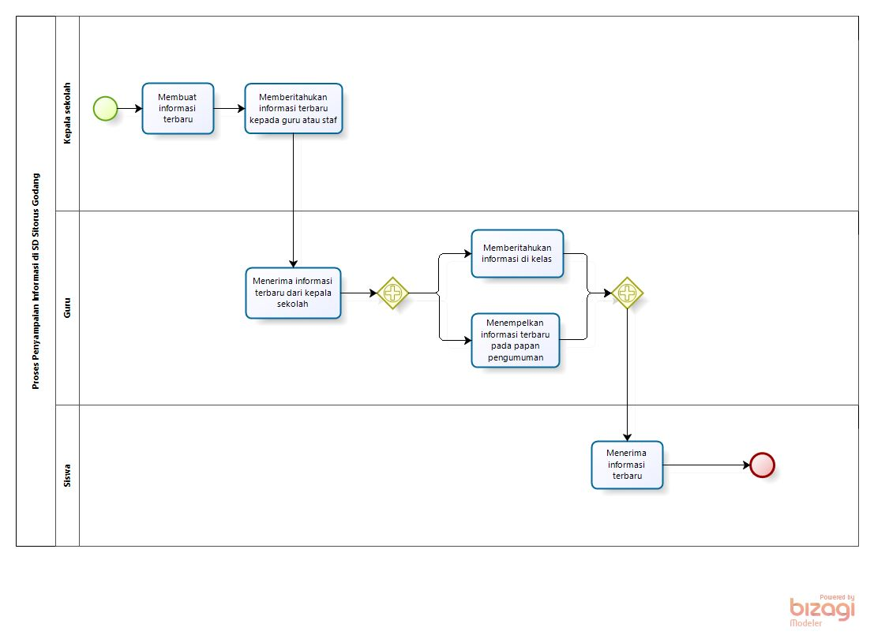

**Gambar 1 BPMN Current System**

## **Target System**

Sistem yang akan dibangun oleh tim developer adalah *Website* SD Sitorus Godang. Sistem yang dibangun diharapkan dapat mempermudah dan membantu siswa, guru, dan kepala sekolah dalam memberikan ataupun menerima informasi. *Website* SD Sitorus Godang hadir untuk mempermudah segala urusan pengelolaan data sekolah Seperti, raport siswa yang berisi nilai dan absensi yang dibuat menggunakan website, jadi dapat dicetak dan disimpan .pdf jadi secara detail dan rapi. Kemudian jadwal yang dibuat pada halaman beranda jadi lebih rapi dan dapat diakses kapan saja. setelah itu, materi yang akan dijelaskan oleh guru yang akan mengajar dapat mengupload pada bagian materi jadi siswa dapat mengakses kapan saja dan selain buku yang ada pada siswa mereka juga dapat berupa materi dari guru dan dapat diunduh sama juga dengan materi dapat diunduh oleh tiap siswa. Untuk bagian pengumuman akan mempermudah penyampaiannya secara detail. Promosi pada sekolah juga akan dikenal dengan lingkup yang luas jadi dapat meningkatkan jumlah siswa dan dapat dengan mudah menerima bantuan.

### *Business Process Login*

*User* dapat *login* ke dalam sistem dengan menggunakan nama lengkap dan kata sandi yang telah didaftarkan oleh *admin* (kepala sekolah atau guru). Sebelumnya, *admin* telah mendaftarkan nama lengkap dan kata sandi sehingga *user* tidak perlu lagi melakukan registrasi. Proses bisnis *login* dapat dilihat pada Gambar 2.

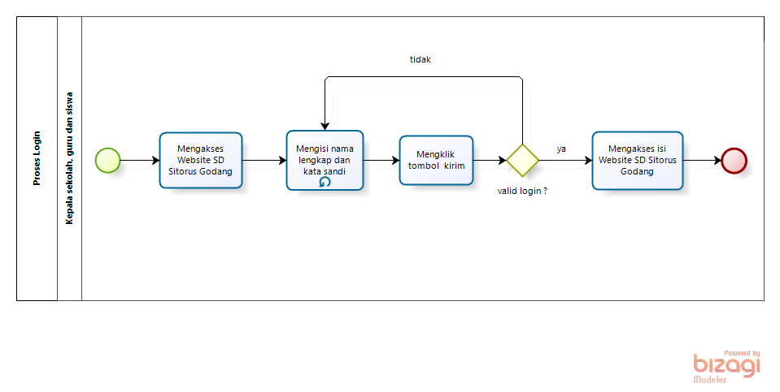

**Gambar 2 BPMN Login**

### *Business Process* Mengganti *Password*

Pengatur ulangan *password* ditujukan untuk menghindari penyalahgunaan akun sehingga disarankan untuk mengganti *password login* masing-masing *admin* dan *user* secara berkala. Sistem tentunya akan menampilkan *form* isian yang harus kita tambah dan ubahkan. Ketika data dianggap telah sesuai, maka *admin* dan *user* dapat mengeklik simpan. Proses bisnis mengatur ulang *password* dapat dilihat pada Gambar 3.

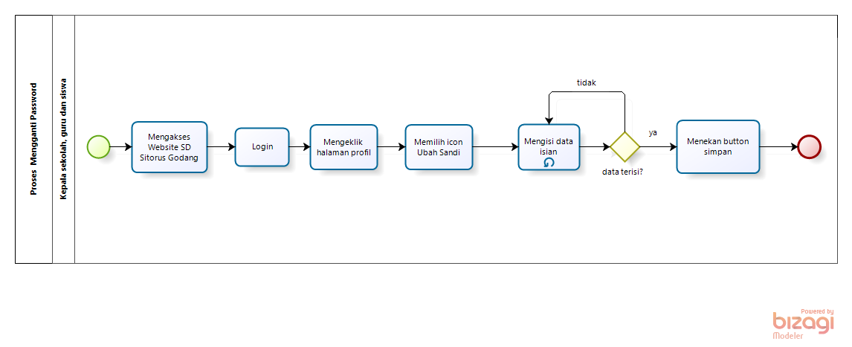

**Gambar 3 BPMN Mengganti Password**

* + 1. ***Business Process* Menambah Informasi Sekolah**

Proses menambahkan informasi sekolah dilakukan oleh *admin* (kepala sekolah). Kemudian kepala sekolah memilih menu *dashboard* dan memilih tombol “tambah informasi sekolah”. Setelah itu, kepala sekolah dapat mengisi beberapa data sesuai informasi sekolah berupa *form* isian yang ditampilkan oleh sistem. Setelah data *form* isian telah diisi, dan sudah sesuai dengan kelengkapan data maka kepala sekolah dapat menyimpan informasi tersebut. Gambar proses bisnis menambahkan informasi sekolah dapat dilihat pada Gambar 4.

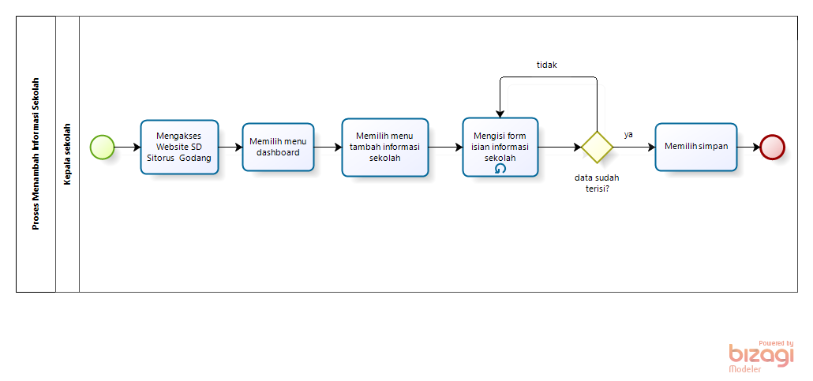

**Gambar 4 BPMN Menambah Informasi Sekolah**

* + 1. ***Business Process* Mengedit Informasi Sekolah**

Selain menambah informasi sekolah kepala sekolah juga dapat mengedit informasi sekolah. Kepala sekolah memilih menu *dashboard*, mengeklik menu informasi sekolah, dan memilih tombol “edit informasi sekolah”. Kepala sekolah dapat mengedit informasi sekolah dengan mengubah *form* isian data yang sebelumnya sudah pernah dilakukan pengisian data. Jika *form* isian data sudah diubah dan telah sesuai dengan data yang sebenarnya, maka kepala sekolah dapat menyimpan informasi sekolah tersebut. Secara otomatis, tampilan sistem akan berubah sesuai data yang telah diedit. Gambar proses bisnis mengedit informasi sekolah dapat dilihat pada Gambar 5.

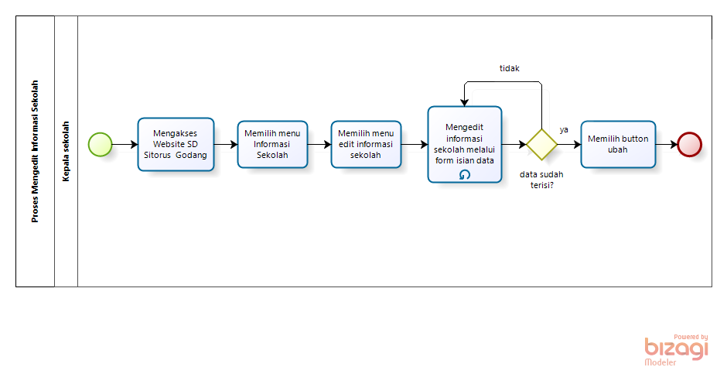

**Gambar 5 BPMN Mengedit Informasi Sekolah**

* + 1. ***Business Process* Menghapus Informasi Sekolah**

*Admin* dapat menghapus informasi sekolah. Setelah itu, a*dmin* akan memilih data yang ingin dihapus, jika ingin menghapus data maka harus memilih *icon* hapus pada informasi sekolah yang ingin dihapus. Jika memilih *icon* hapus maka akan muncul notifikasi, tekan “Ok” maka data telah berhasil dihapus. Gambar proses bisnis menghapus informasi sekolah dapat dilihat pada Gambar 6.

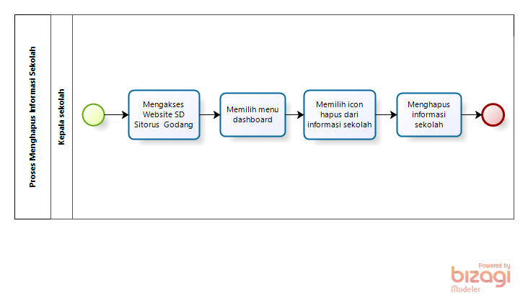

**Gambar 6 BPMN Menghapus Informasi Sekolah**

### *Business Process* Melihat Informasi Sekolah (*Guest* dan *User*)

*Guest* dan *user* dapat memilih menu *dashboard* yang akan menyajikan beberapa informasi, Seperti informasi umum, galeri sekolah, struktur organisasi dan grafik. Proses bisnis melihat informasi sekolah pada *guest* dan *user* dapat dilihat pada Gambar 7.

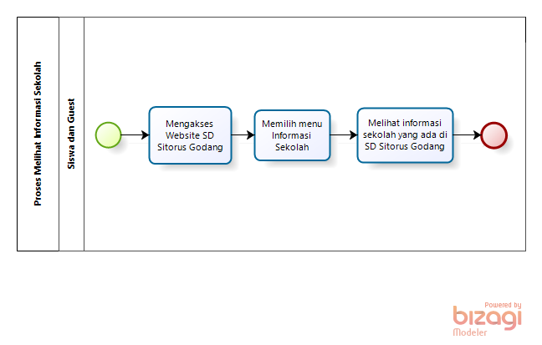

**Gambar 7 BPMN Melihat Informasi Sekolah (Guest dan User)**

* + 1. ***Business Process* Menambah Agenda**

Proses menambahkan agenda dilakukan oleh *admin*.Kemudian *admin* memilih menu agenda, lalu mengeklik *button* “tambah agenda”. Setelah itu, *admin* dapat mengisi beberapa data sesuai agenda berupa *form* isian yang ditampilkan oleh sistem. Setelah data *form* isian telah diisi, dan sudah sesuai dengan kelengkapan data maka *admin* dapat menyimpan agenda tersebut. Gambar proses bisnis menambahkan agenda dapat dilihat pada Gambar 8.

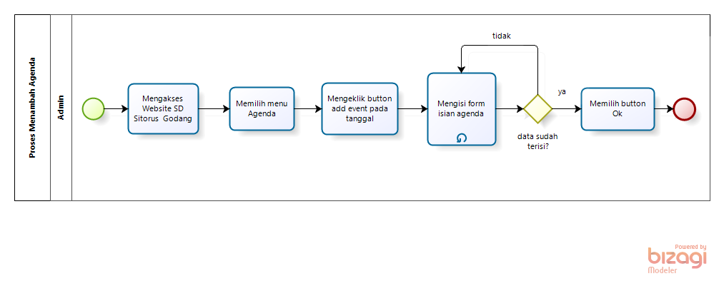

**Gambar 8 BPMN Menambah Agenda**

* + 1. ***Business Process* Menghapus Agenda**

*Admin* dapat menghapus agenda. Setelah itu, a*dmin* akan memilih data yang ingin dihapus, jika ingin menghapus data maka harus memilih *icon* hapus pada agenda yang ingin dihapus. Jika memilih *icon* hapus maka akan muncul notifikasi, tekan “Ok” maka data telah berhasil dihapus. Gambar proses bisnis menghapus agenda dapat dilihat pada Gambar 9.

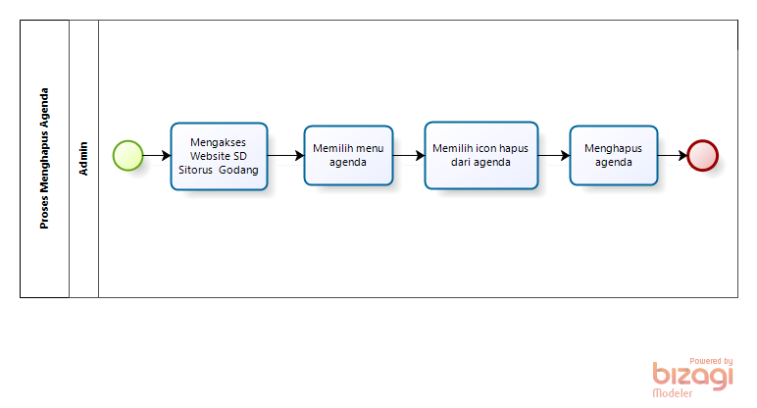

**Gambar 9 BPMN Menghapus Agenda**

* + 1. ***Business Process* Melihat Agenda**

*User* dapat memilih menu agenda yang akan menyajikan tampilan kegiatan yang akan diadakan pada kalender. Proses bisnis melihat agendadapat dilihat pada Gambar 10.

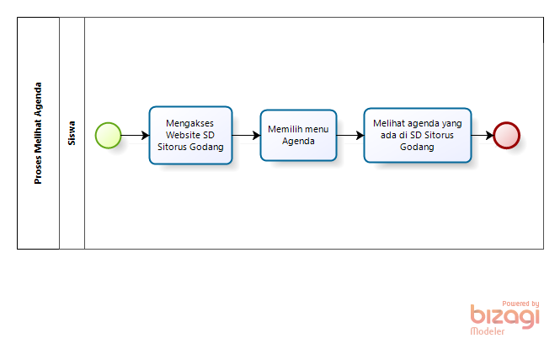

**Gambar 10 BPMN Melihat Agenda**

* + 1. ***Business Process* Menambah Data Pengguna**

Proses menambahkan data pengguna dilakukan oleh *admin*. Kemudian *admin* memilih menu data pengguna, lalu mengeklik *role* dari pengguna dan memilih *button* “tambah data”. Setelah itu, *admin* dapat mengisi beberapa data sesuai data pengguna berupa *form* isian yang ditampilkan oleh sistem. Setelah data *form* isian telah diisi, dan sudah sesuai dengan kelengkapan data maka *admin* dapat menyimpan data pengguna tersebut. Gambar proses bisnis menambahkan data pengguna dapat dilihat pada Gambar 11.

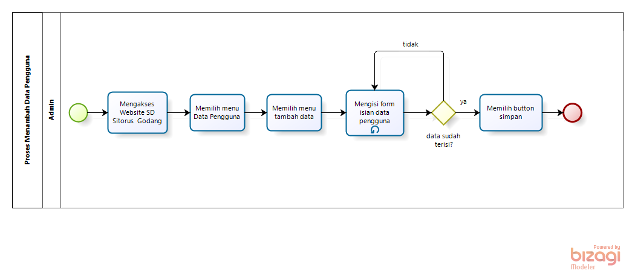

**Gambar 11 BPMN Menambah Data Pengguna**

* + 1. ***Business Process* Mengedit Data Pengguna**

Selain menambah data pengguna *admin* juga dapat mengedit data pengguna. *Admin* memilih menu data pengguna, mengeklik menu *role* dari data pengguna, dan memilih *icon* edit pada data pengguna. *Admin* dapat mengedit data pengguna dengan mengubah *form* isian data yang sebelumnya sudah pernah dilakukan pengisian data. Jika *form* isian data sudah diubah dan telah sesuai dengan data yang sebenarnya, maka *admin* dapat menyimpan data pengguna tersebut. Secara otomatis, tampilan sistem akan berubah sesuai data yang telah diedit. Gambar proses bisnis mengedit data pengguna dapat dilihat pada Gambar 12.

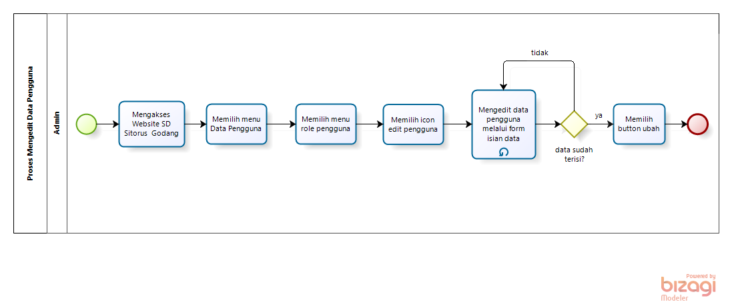

**Gambar 12 BPMN Mengedit Data Pengguna**

* + 1. ***Business Process* Menghapus Data Pengguna**

*Admin* dapat menghapus data pengguna. A*dmin* akan memilih data yang ingin dihapus, jika ingin menghapus data maka harus memilih *icon* hapus pada data pengguna yang ingin dihapus. Jika memilih *icon* hapus maka akan muncul notifikasi, tekan “Ok” maka data telah berhasil dihapus. Gambar proses bisnis menghapus data pengguna dapat dilihat pada Gambar 13.

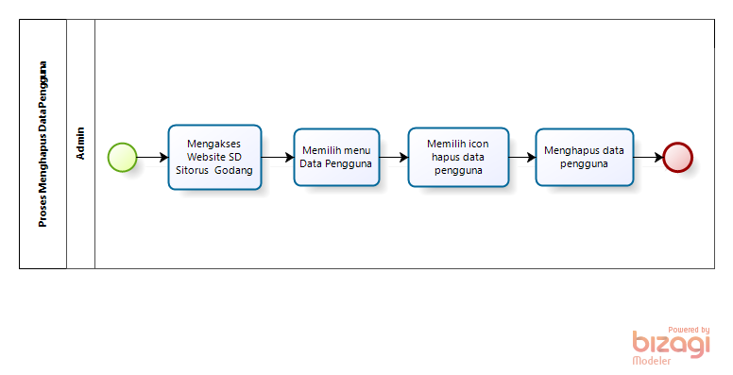

**Gambar 13 BPMN Menghapus Data Pengguna**

* + 1. ***Business Process* Melihat Data Pengguna**

*Admin* dapat memilih menu data pengguna dan memilih *role* dari data pengguna. Halaman yang akan menyajikan tampilan semua data pengguna. Proses bisnis melihat data penggunadapat dilihat pada Gambar 14.

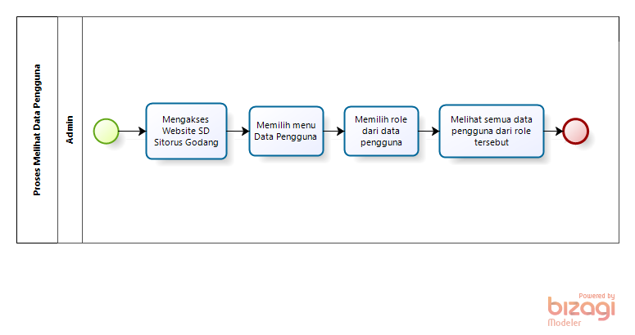

**Gambar 14 BPMN Melihat Data Pengguna**

* + 1. ***Business Process* Menambah Mata pelajaran**

Proses menambahkan mata pelajaran dilakukan oleh *admin, admin* memilih menu mata pelajaran, lalu mengeklik mata pelajaran dan memilih *button* “tambah mata pelajaran”. Setelah itu, *admin* dapat mengisi beberapa data sesuai mata pelajaran berupa *form* isian yang ditampilkan oleh sistem. Setelah data *form* isian telah diisi, dan sudah sesuai dengan kelengkapan data maka *admin* dapat menyimpan mata pelajaran tersebut. Gambar proses bisnis menambahkan mata pelajaran dapat dilihat pada Gambar 15.

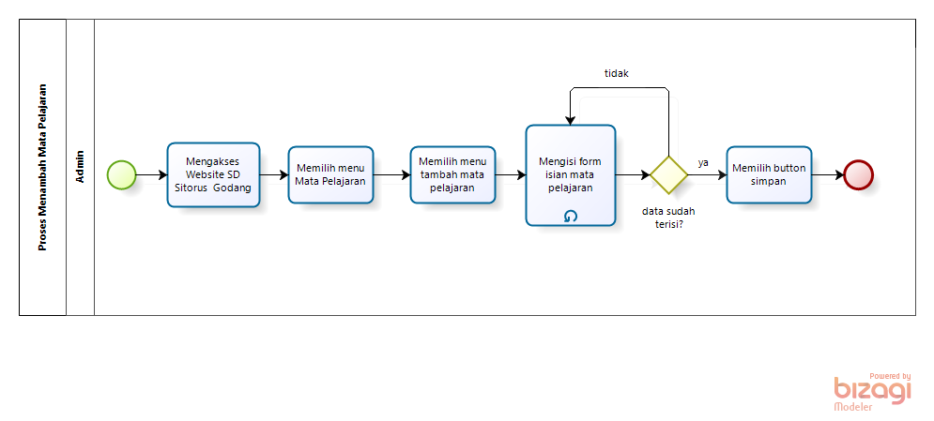

**Gambar 15 BPMN Menambah Mata pelajaran**

* + 1. ***Business Process* Mengedit Mata Pelajaran**

Selain menambah mata pelajaran *admin* juga dapat mengedit mata pelajaran. *Admin* memilih menu mata pelajaran, mengeklik menu mata pelajaran, dan memilih *icon* edit pada mata pelajaran. *Admin* dapat mengedit mata pelajaran dengan mengubah *form* isian data yang sebelumnya sudah pernah dilakukan pengisian data. Jika *form* isian data sudah diubah dan telah sesuai dengan data yang sebenarnya, maka *admin* dapat menyimpan mata pelajaran tersebut. Secara otomatis, tampilan sistem akan berubah sesuai data yang telah diedit. Gambar proses bisnis mengedit mata pelajaran dapat dilihat pada Gambar 16.

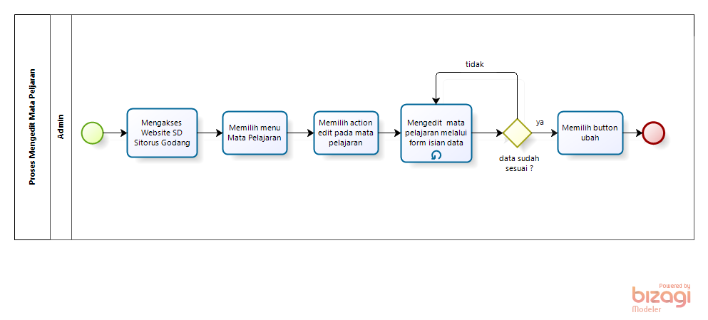

**Gambar 16 BPMN Mengedit Mata Pelajaran**

* + 1. ***Business Process* Menghapus Mata Pelajaran**

*Admin* dapat menghapus mata pelajaran. *Admin* akan memilih data yang ingin dihapus, jika ingin menghapus data maka harus memilih *icon* hapus pada mata pelajaran yang ingin dihapus. Jika memilih *icon* hapus maka akan muncul notifikasi, tekan “Ok” maka data telah berhasil dihapus. Gambar proses bisnis menghapus mata pelajaran dapat dilihat pada Gambar 17.

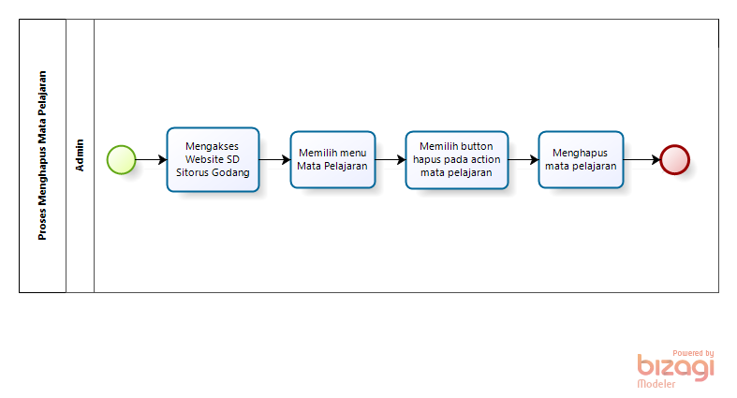

**Gambar 17 BPMN Menghapus Mata Pelajaran**

* + 1. ***Business Process* Melihat Mata Pelajaran**

Dalam proses melihat mata pelajaran, *user* diwajibkan untuk melakukan *login*. Kemudian *user* memilih menu mata pelajaran dan mengeklik menu mata pelajaran. Setelah itu, *user* dapat melihat mata pelajaran siswa tersebut. Gambar proses bisnis melihat mata pelajaran dapat dilihat pada Gambar 18.

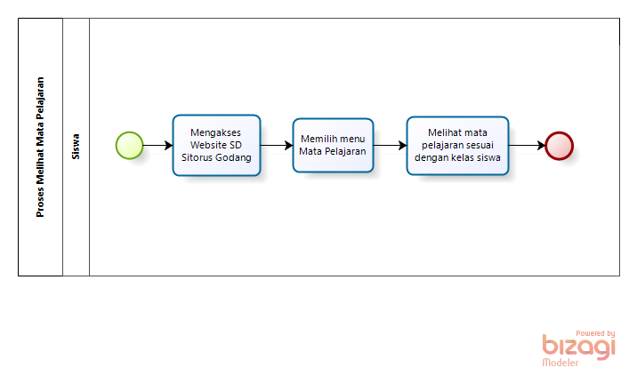

**Gambar 18 BPMN Melihat Mata Pelajaran**

* + 1. ***Business Process* Menambah Materi**

Proses menambahkan materi dilakukan oleh *admin, admin* memilih menu mata pelajaran, lalu mengeklik materi dan memilih *button* “tambah materi”. Setelah itu, *admin* dapat mengisi beberapa data sesuai materi berupa *form* isian yang ditampilkan oleh sistem. Setelah data *form* isian telah diisi, dan sudah sesuai dengan kelengkapan data maka *admin* dapat menyimpan materi tersebut. Gambar proses bisnis menambahkan materi dapat dilihat pada Gambar 19.

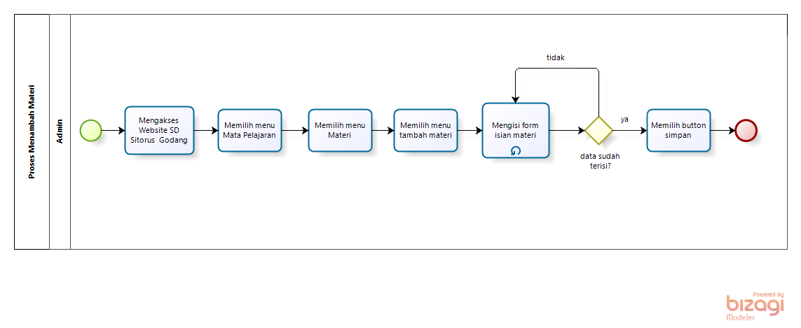

**Gambar 19 BPMN Menambah Materi**

* + 1. ***Business Process* Mengedit Materi**

Selain menambah materi *admin* juga dapat mengedit materi. Kemudian *admin* memilih menu mata pelajaran, mengeklik menu materi, dan memilih *icon* edit pada materi. *Admin* dapat mengedit materi dengan mengubah *form* isian data yang sebelumnya sudah pernah dilakukan pengisian data. Jika *form* isian data sudah diubah dan telah sesuai dengan data yang sebenarnya, maka *admin* dapat menyimpan materi tersebut. Secara otomatis, tampilan sistem akan berubah sesuai data yang telah diedit. Gambar proses bisnis mengedit materi dapat dilihat pada Gambar 20.

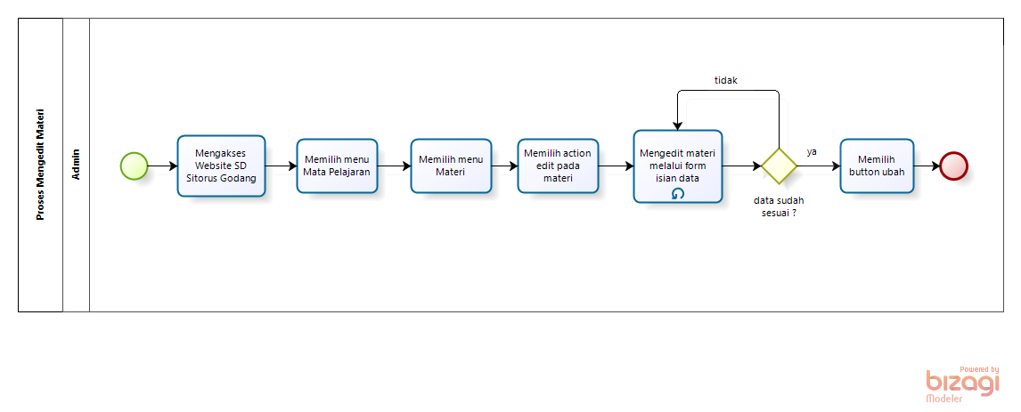

**Gambar 20 BPMN Mengedit Materi**

* + 1. ***Business Process* Menghapus Materi**

*Admin* dapat menghapus materi. *Admin* akan memilih data yang ingin dihapus, jika ingin menghapus data maka harus memilih *icon* hapus pada materi yang ingin dihapus. Jika memilih *icon* hapus maka akan muncul notifikasi, tekan “Ok” maka data telah berhasil dihapus. Gambar proses bisnis menghapus materi dapat dilihat pada Gambar 21.

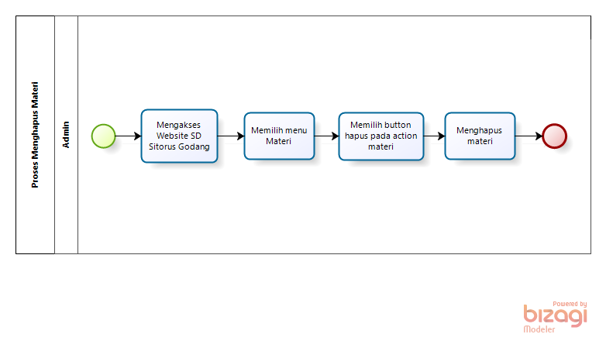

**Gambar 21 BPMN Menghapus Materi**

* + 1. ***Business Process* Melihat Materi**

Proses melihat materi dilakukan oleh *user*. Kemudian *user* memilih menu mata pelajaran dan mengeklik menu materi. Setelah itu, *user* dapat melihat materi dari mata pelajaran tersebut. Gambar proses bisnis melihat materi dapat dilihat pada Gambar 22.

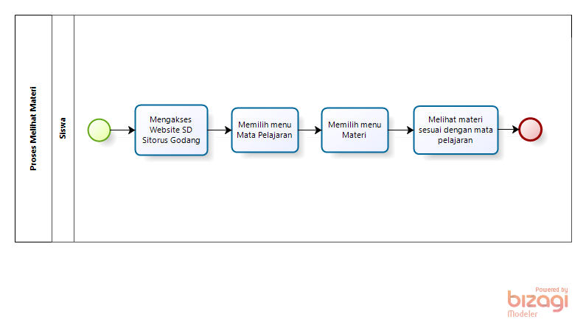

**Gambar 22 BPMN Melihat Materi**

* + 1. ***Business Process* Menambah Jadwal Kelas**

Proses menambah jadwal kelas dilakukan oleh *admin*. Kemudian *admin* memilih menu jadwal kelas, lalu mengeklik kelas siswa dan memilih *button* “tambah jadwal”. Setelah itu, *admin* dapat mengisi beberapa data sesuai jadwal kelas berupa *form* isian yang ditampilkan oleh sistem. Setelah data *form* isian telah diisi, dan sudah sesuai dengan kelengkapan data maka *admin* dapat menyimpan jadwal tersebut. Gambar proses bisnis menambahkan jadwal kelas dapat dilihat pada Gambar 23.

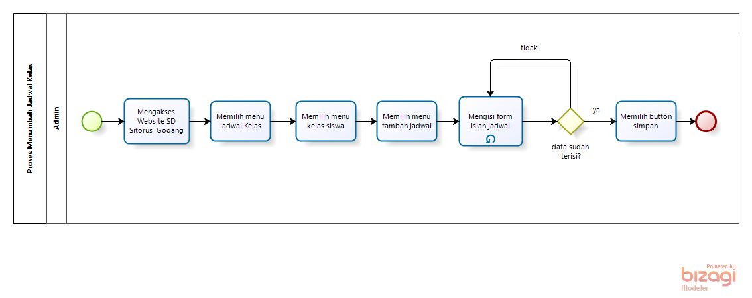

**Gambar 23 BPMN Menambah Jadwal Kelas**

* + 1. ***Business Process* Mengedit Jadwal Kelas**

Selain menambah jadwal kelas *admin* juga dapat mengedit jadwal kelas. Kemudian *admin* memilih menu jadwal kelas, mengeklik menu kelas siswa, dan memilih *icon* edit pada jadwal kelas. *Admin* dapat mengedit jadwal kelas dengan mengubah *form* isian data yang sebelumnya sudah pernah dilakukan pengisian data. Jika *form* isian data sudah diubah dan telah sesuai dengan data yang sebenarnya, maka *admin* dapat menyimpan jadwal kelas tersebut. Secara otomatis, tampilan sistem akan berubah sesuai data yang telah diedit. Gambar proses bisnis mengedit jadwal kelas dapat dilihat pada Gambar 24.

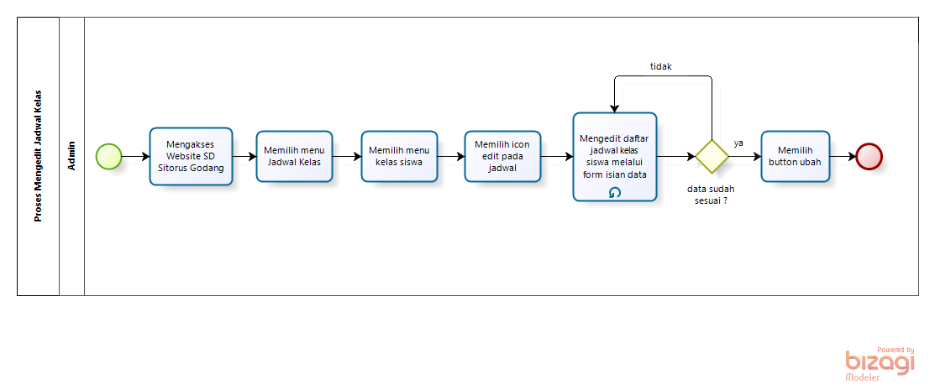

**Gambar 24 BPMN Mengedit Jadwal Kelas**

* + 1. ***Business Process* Menghapus Jadwal Kelas**

*Admin* dapat menghapus jadwal kelas. Setelah itu, a*dmin* akan memilih data yang ingin dihapus, jika ingin menghapus data maka harus memilih *icon* hapus pada jadwal kelas yang ingin dihapus. Jika memilih *icon* hapus maka akan muncul notifikasi, tekan “Ok” maka data telah berhasil dihapus. Gambar proses bisnis menghapus jadwal kelas dapat dilihat pada Gambar 25.

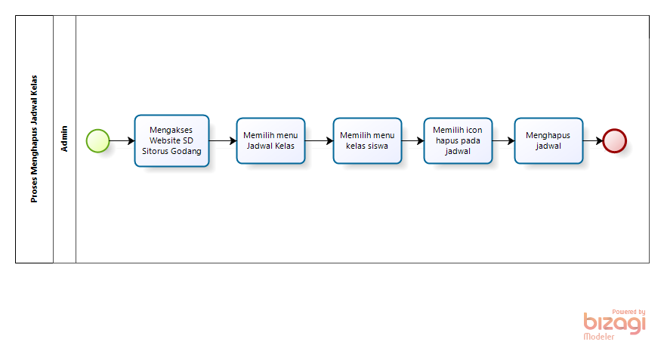

**Gambar 25 BPMN Menghapus Jadwal Kelas**

* + 1. ***Business Process* Melihat Jadwal Kelas**

Proses melihat jadwal kelas dilakukan oleh *user*. Kemudian *user* memilih menu jadwal kelas dan mengeklik menu kelas siswa. Setelah itu, *user* dapat melihat jadwal kelas. Gambar proses bisnis melihat jadwal kelas dapat dilihat pada Gambar 26.

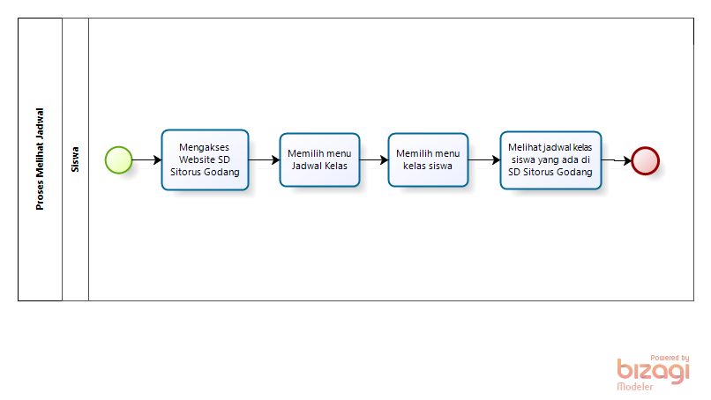

**Gambar 26 BPMN Melihat Jadwal Kelas**

* + 1. ***Business Process* Melihat Grafik**

Proses melihat grafik dilakukan oleh *user*. Kemudian *user* memilih menu *dashboard*. Setelah itu, *user* dapat melihat grafik. Gambar proses bisnis melihat grafik dapat dilihat pada Gambar 27.

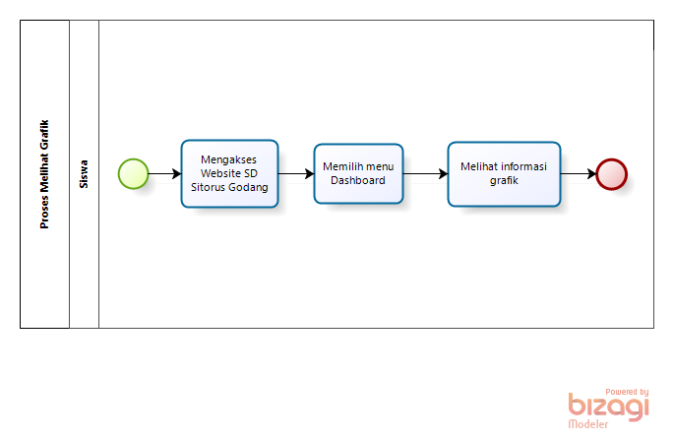

**Gambar 27 BPMN Melihat Grafik**

* + 1. ***Business Process* Menambah Pengumuman**

Proses menambahkan pengumuman dilakukan oleh *admin*. Kemudian *admin* memilih menu info sekolahdan mengeklik menu pengumuman, lalu mengeklik *button* “tambah pengumuman”. Setelah itu, *admin* dapat mengisi beberapa data sesuai pengumuman berupa *form* isian yang ditampilkan oleh sistem. Setelah data *form* isian telah diisi, dan sudah sesuai dengan kelengkapan data maka *admin* dapat menyimpan pengumuman tersebut. Gambar proses bisnis menambahkan pengumuman dapat dilihat pada Gambar 28.

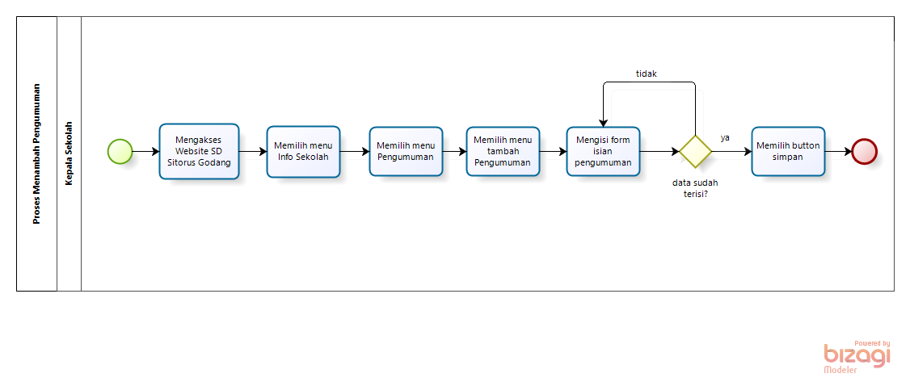

**Gambar 28 BPMN Menambah Pengumuman**

* + 1. ***Business Process* Mengedit Pengumuman**

Selain menambah pengumuman *admin* juga dapat mengedit pengumuman. Kemudian *admin* memilih menu info sekolah, mengeklik menu pengumuman, dan memilih *icon* edit pada pengumuman. *Admin* dapat mengedit pengumuman dengan mengubah *form* isian data yang sebelumnya sudah pernah dilakukan pengisian data. Jika *form* isian data sudah diubah dan telah sesuai dengan data yang sebenarnya, maka *admin* dapat menyimpan pengumuman tersebut. Secara otomatis, tampilan sistem akan berubah sesuai data yang telah diedit. Gambar proses bisnis mengedit pengumuman dapat dilihat pada Gambar 29.

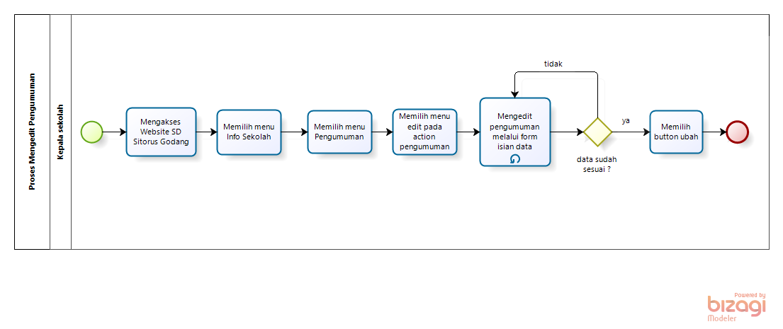

**Gambar 29 BPMN Mengedit Pengumuman**

* + 1. ***Business Process* Menghapus Pengumuman**

*Admin* dapat menghapus pengumuman. *Admin* akan memilih data yang ingin dihapus, jika ingin menghapus data maka harus memilih *icon* hapus pada pengumuman yang ingin dihapus. Jika memilih *icon* hapus maka akan muncul notifikasi, tekan “Ok” maka data telah berhasil dihapus. Gambar proses bisnis menghapus pengumuman dapat dilihat pada Gambar 30.

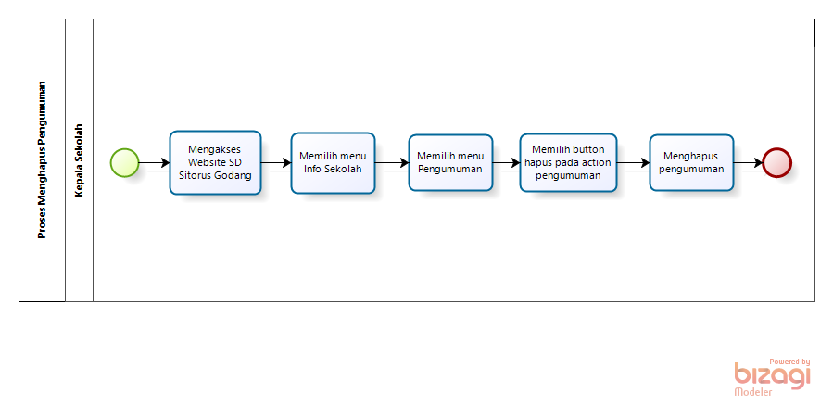

**Gambar 30 BPMN Menghapus Pengumuman**

* + 1. ***Business Process* Melihat Pengumuman**

Proses melihat pengumuman dilakukan oleh *user*. Kemudian *user* memilih menu info sekolah dan mengeklik menu pengumuman. Setelah itu, *user* dapat melihat pengumuman yang ada di SD Sitorus Godang. Gambar proses bisnis melihat pengumuman dapat dilihat pada Gambar 31.

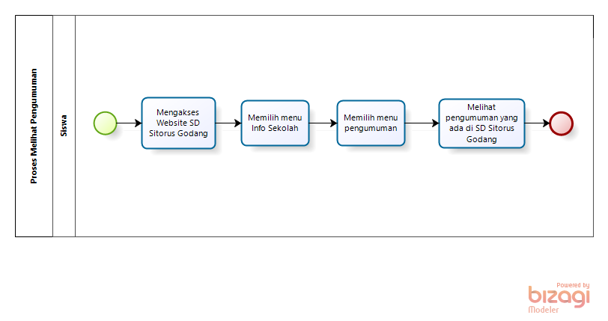

**Gambar 31 BPMN Melihat Pengumuman**

* + 1. ***Business Process* Menambah Raport Siswa**

Proses menambahkan raport siswa oleh *admin*. Kemudian *admin* memilih menu raport siswadan mengeklik menu kelas siswa, lalu mengeklik *button* “tambah nilai”. Setelah itu, *admin* dapat mengisi beberapa data sesuai raport siswa berupa *form* isian yang ditampilkan oleh sistem. Setelah data *form* isian telah diisi, dan sudah sesuai dengan kelengkapan data maka *admin* dapat menyimpan nilai tersebut. Gambar proses bisnis menambahkan nilai pada raport siswa dapat dilihat pada Gambar 32.

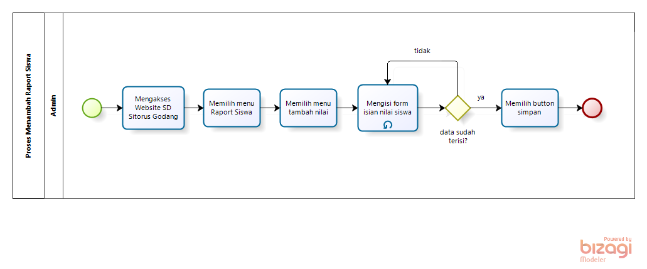

**Gambar 32 BPMN Menambah Raport Siswa**

* + 1. ***Business Process* Mengedit Raport Siswa**

Selain menambah raport siswa *admin* juga dapat mengedit raport siswa. Kemudian *admin* memilih menu raport siswa, mengeklik menu kelas siswa, dan memilih *icon* edit pada raport siswa. *Admin* dapat mengedit raport siswa dengan mengubah *form* isian data yang sebelumnya sudah pernah dilakukan pengisian data. Jika *form* isian data sudah diubah dan telah sesuai dengan data yang sebenarnya, maka *admin* dapat menyimpan raport siswa tersebut. Secara otomatis, tampilan sistem akan berubah sesuai data yang telah diedit. Gambar proses bisnis mengedit raport siswa dapat dilihat pada Gambar 33.

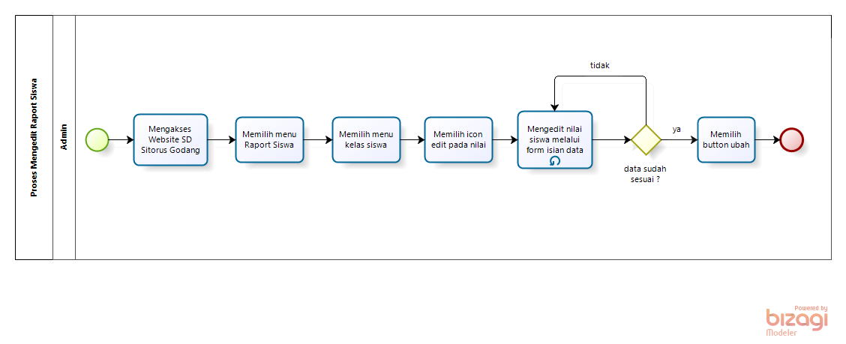

**Gambar 33 BPMN Mengedit Raport Siswa**

* + 1. ***Business Process* Menghapus Raport Siswa**

*Admin* dapat menghapus raport siswa. *Admin* akan memilih data yang ingin dihapus, jika ingin menghapus data maka harus memilih *icon* hapus pada raport siswa yang ingin dihapus. Jika memilih *icon* hapus maka akan muncul notifikasi, tekan “Ok” maka data telah berhasil dihapus. Gambar proses bisnis menghapus raport siswa dapat dilihat pada Gambar 34.

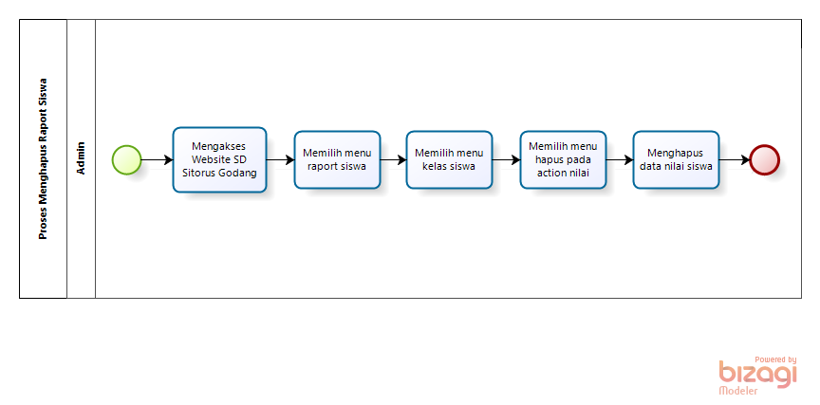

**Gambar 34 BPMN Menghapus Raport Siswa**

* + 1. ***Business Process* Melihat Raport Siswa**

Proses melihat raport siswa dilakukan oleh *user*. Kemudian *user* memilih menu raport siswa dan mengeklik menu kelas dari siswa tersebut. Setelah itu, *user* dapat melihat raport dari siswa. Gambar proses bisnis melihat raport siswa dapat dilihat pada Gambar 35.

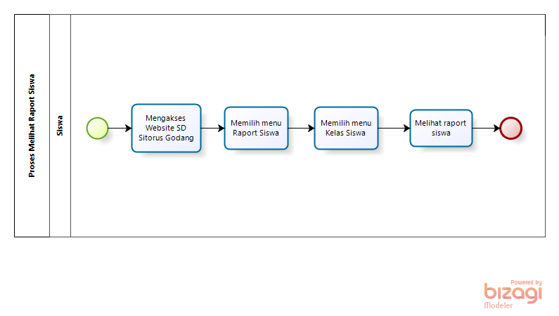

**Gambar 35 BPMN Melihat Raport Siswa**

* + 1. ***Business Process* Menambah Struktur Organisasi**

Proses menambahkan struktur organisasi oleh *admin*. Kemudian *admin* memilih menu *dashboard*, lalu mengeklik struktur organisasi dan memilih *button* “tambah struktur”. Setelah itu, *admin* dapat mengisi beberapa data sesuai struktur organisasi berupa *form* isian yang ditampilkan oleh sistem. Setelah data *form* isian telah diisi, dan sudah sesuai dengan kelengkapan data maka *admin* dapat menyimpan struktur organisasi tersebut. Gambar proses bisnis menambahkan struktur organisasi dapat dilihat pada Gambar 36.

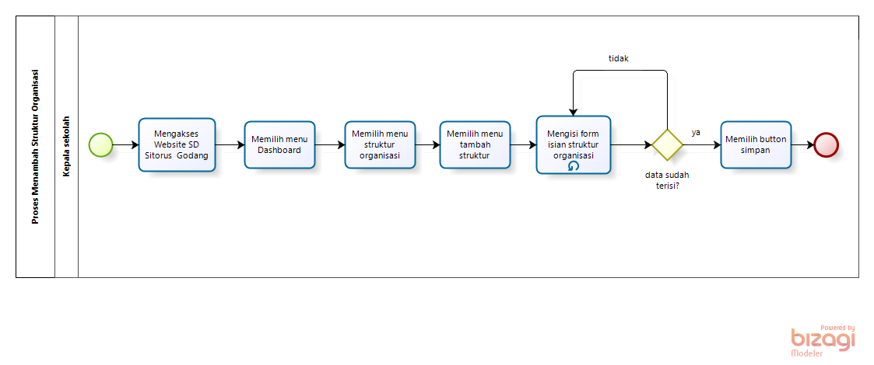

**Gambar 36 BPMN Menambah Struktur Organisasi**

* + 1. ***Business Process* Mengedit Struktur Organisasi**

Selain menambah struktur organisasi *admin* juga dapat mengedit struktur organisasi. Kemudian *admin* memilih menu *dashboard*, mengeklik menu struktur organisasi, dan memilih *icon* edit pada struktur organisasi. *Admin* dapat mengedit struktur organisasi dengan mengubah *form* isian data yang sebelumnya sudah pernah dilakukan pengisian data. Jika *form* isian data sudah diubah dan telah sesuai dengan data yang sebenarnya, maka *admin* dapat menyimpan struktur organisasi tersebut. Secara otomatis, tampilan sistem akan berubah sesuai data yang telah diedit. Gambar proses bisnis mengedit struktur organisasi dapat dilihat pada Gambar 37.

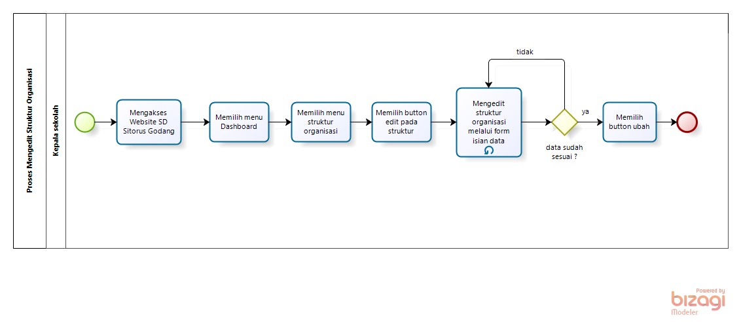

**Gambar 37 BPMN Mengedit Struktur Organisasi**

* + 1. ***Business Process* Menghapus Struktur Organisasi**

*Admin* dapat menghapus struktur organisasi. *Admin* akan memilih data yang ingin dihapus, jika ingin menghapus data maka harus memilih *icon* hapus pada struktur organisasi yang ingin dihapus. Jika memilih *icon* hapus maka akan muncul notifikasi, tekan “Ok” maka data telah berhasil dihapus. Gambar proses bisnis menghapus struktur organisasi dapat dilihat pada Gambar 38.

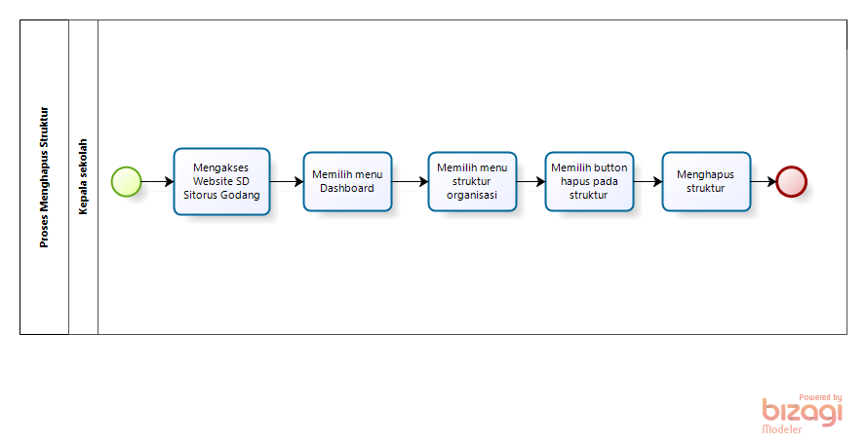

**Gambar 38 BPMN Menghapus Struktur Organisasi**

* + 1. ***Business Process* Melihat Struktur Organisasi**

Proses melihat struktur organisasi dilakukan oleh *user*. Kemudian *user* memilih menu informasi sekolah dan mengeklik menu struktur organisasi. Setelah itu, *user* dapat melihat struktur organisasi siswa tersebut. Gambar proses bisnis melihat struktur organisasi dapat dilihat pada Gambar 39.

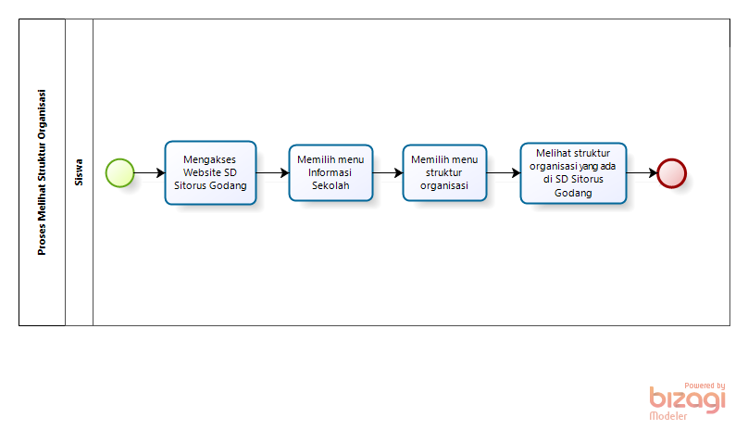

**Gambar 39 BPMN Melihat Struktur Organisasi**

* + 1. ***Business Process* Mengedit Profil**

Proses bisnis yang diharapkan pada sistem, *admin* ataupun *user* dapat mengubah profilakun. *Admin* ataupun *user* mengisi *form* edit profilpada menu profil. Setelah *admin* ataupun *user* mengisi *form* edit profil, maka data tersebut akan tersimpan dan berhasil diubah. Untuk bisnis proses mengubah profil, dapat dilihat pada Gambar 40.

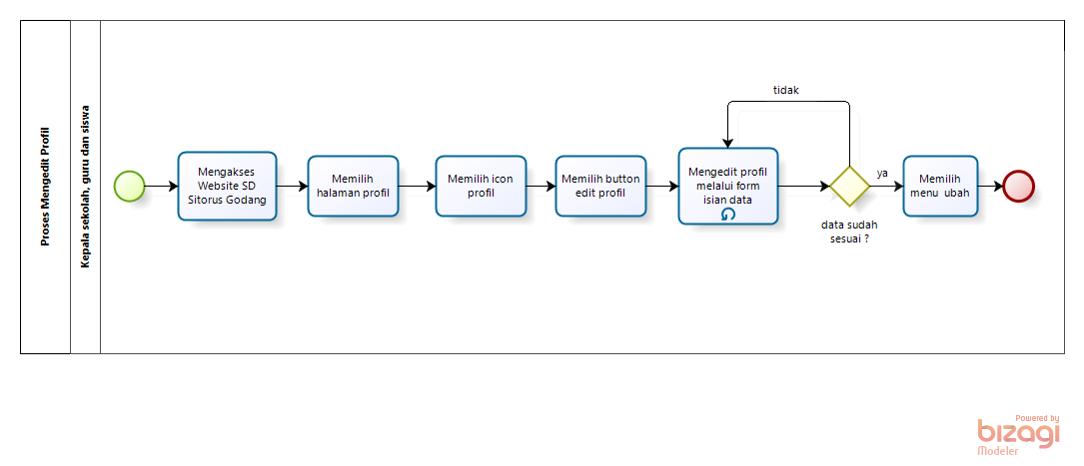

**Gambar 40 BPMN Mengedit Profil**

* + 1. ***Business Process Logout***

Setelah dapat *login* dan mengakses sistem, *admin* dan *user* dapat keluar dari dalam sistem dengan menekan tombol *logout*. Setelah menekan tombol *logout*, maka *admin* dan *user* dapat melihat halaman *login* sistem. Proses bisnis *logout* dapat dilihat pada Gambar 41.

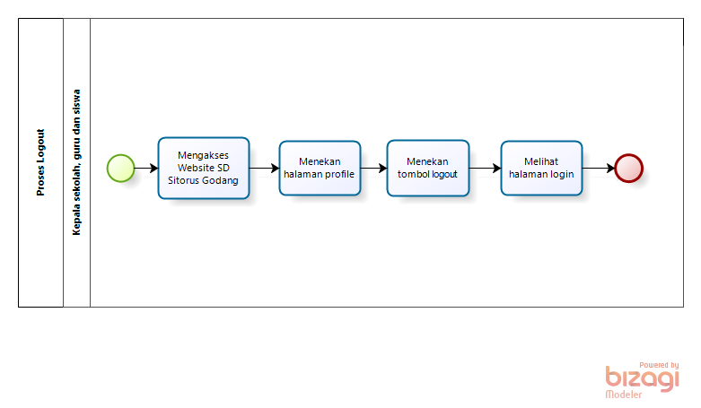

**Gambar 41 BPMN Logout**

# Software General Description

Pada bab 3 berisi penjelasan secara keseluruhan mengenai sistem atau perangkat lunak secara umum, yang mencakup fungsi utama sistem (*product main function*), karakteristik pengguna (*users characteristic*), Batasan (*contains*), dan lingkungan pengembangan sistem (*System development environment*).

## **Product Main Function**

Fungsi utama dari sistem yang akan diberikan kepada pengguna *Website* SD Sitorus Godang mempunyai beberapa fungsi dalam kebutuhan *user* antara lain:

1. Fungsi melakukan *login*

Fungsi yang dilakukan oleh *Admin* dan Siswa untuk masuk ke dalam sistem untuk dapat mengakses sistem.

1. Fungsi mengganti *password*

Fungsi yang digunakan *Admin* atau siswa ketika ingin mengubah kata sandi yang dimilikinya, kemudian untuk menjaga akun agar tetap aman jadi dapat menghindari penyalahgunaan akun sehingga disarankan untuk mengganti kata sandi secara berkala.

1. Fungsi mengelola informasi sekolah

Fungsi yang digunakan *Admin* untuk melihat, menambah, mengedit serta menghapus informasi sekolah dan siswa beserta *guest* hanya dapat melihat informasi di sekolah seperti: Informasi umum, galeri sekolah dan struktur organisasi.

1. Fungsi mengelola agenda

Fungsi yang digunakan *admin* untuk melihat, menambah, mengedit serta menghapus agenda pada kalender dan siswa hanya dapat melihat.

1. Fungsi mengelola data pengguna

Fungsi yang digunakan *Admin* untuk melihat, menambah, mengedit serta menghapus data pengguna seperti data kepala sekolah, guru, dan siswa.

1. Fungsi mengelola mata pelajaran

Fungsi yang digunakan *admin* untuk melihat, menambah, mengedit serta menghapus mata pelajaran dan siswa hanya dapat melihat mata pelajaran tersebut sesuai dengan tingkat kelas siswa tersebut.

1. Fungsi mengelola materi

Fungsi yang digunakan *admin* untuk melihat, menambah, mengedit serta menghapus materi yang berisi materi dan materi pembelajaran, dan siswa hanya dapat melihat materi dan dapat mengunduh.

1. Fungsi mengelola jadwal kelas

Fungsi yang digunakan *admin* untuk melihat, menambah, mengedit serta menghapus jadwal pelajaran kelas dan siswa hanya dapat melihat yang dilampirkan per kelas.

1. Fungsi melihat grafik

Fungsi yang digunakan *user* untuk melihat jumlah siswa pada tiap tahunnya yang menghasilkan sebuah grafik garis.

1. Fungsi mengelola pengumuman

Fungsi yang digunakan *admin* untuk melihat, menambah, mengedit serta menghapus pengumuman dan siswa hanya dapat melihat pengumuman.

1. Fungsi mengelola raport siswa

Fungsi yang digunakan *admin* untuk melihat, menambah, mengedit serta menghapus nilai dan jumlah absensi siswa per kelas dan siswa hanya dapat melihat dan mengekspor dalam bentuk .pdf.

1. Fungsi mengedit profil

Fungsi yang digunakan *admin* atau Siswa untuk mengedit profil.

1. Fungsi *logout*

Fungsi yang digunakan *admin* atau Siswa untuk keluar dari dalam sistem.

## **User Characteristics**

Adapun kelompok dan karakteristik pengguna terdiri dari *admin* (Kepala sekolah /Guru), *Users* (Siswa/ orang tua siswa), dan *Guest*. Kelompok dan karakteristik pengguna dilampirkan pada Tabel 5.

**Tabel 5 User Characteristic**

| **Users Group/Role** | **Kepentingan Akses** | **Hak Akses ke Sistem** |
| --- | --- | --- |
| *Admin* (Kepala sekolah/ Guru) | Mengelola seluruh informasi dalam sistem | 1. Akses ke menu *login* 2. Akses mengganti *password* 3. Akses mengelola informasi sekolah 4. Akses mengelola agenda 5. Akses mengelola data pengguna 6. Akses mengelola mata pelajaran 7. Akses mengelola materi 8. Akses mengelola jadwal kelas 9. Akses mengelola pengumuman 10. Akses mengelola raport siswa 11. Akses mengedit profil 12. Akses ke menu *logout* |
| Siswa | Melihat informasi dalam sistem | 1. Akses ke menu *login* 2. Akses mengganti *password* 3. Akses melihat grafik 4. Akses mengedit profil 5. Akses ke menu *logout* |
| *Guest* | Melihat informasi dalam *dashboard* sistem | - |

### Pengguna 1

*Description of users* : *Admin* (Kepala Sekolah dan Guru)

*Role* : *Admin* dapat mengelola informasi dalam sistem

*Prerequisite* : *Admin* harus memiliki akun agar dapat masuk dan mengelola sistem

*Task description* : *Admin* dapat mengelola informasi dalam sistem, seperti membuat, membaca, mengedit, menghapus serta mengirimkan data dan pesan informasi

### Pengguna 2

*Description of users* : Siswa

*Role* : Siswa dapat mengedit dan melihat informasi dalam sistem

*Prerequisite* : Siswa harus memiliki akun agar dapat masuk, melihat dan mengedit pada sistem

*Task description* : Siswa dapat mengedit dan melihat informasi dalam sistem, seperti Membaca, mengedit, menghapus, serta mengunduh data dan pesan informasi, dan melihat bagian struktur organisasi dan profil kepala sekolah dan guru

### Pengguna 3

*Description of users* : *Guest*

*Role* : *Guest* dapat melihat informasi dalam *dashboard* sistem

*Prerequisite* : *Guest* memiliki kuota dan *device* yang mendukung agar dapat mengunjungi URL sistem

*Task description* : *Guest* dapat melihat informasi dalam dashboard sistem, seperti melihat galeri, informasi umum dan bagan struktur organisasi sekolah

## **Constrains**

Batasan dalam pembangunan *website* Website SD Sitorus Godang adalah sebagai berikut:

1. *Website* SD Sitorus Godang dapat diakses bebas oleh pengunjung melalui *browser* yang mendukung penggunaan HTML 5 dan PHP, seperti *mozilla firefox* dan *google chrom*e. Apabila tidak terdapat jaringan dan sistem bantuan penyedia *server*, maka sistem tidak akan dapat dijalankan dan diakses oleh *users*.
2. Setiap *users* dapat mengakses sistem sesuai *role* masing-masing *users.*

## **SW Environment**

Sub-bab lingkungan perangkat lunak berisi penjelasan mengenai lingkungan perangkat lunak dan perangkat keras yang digunakan oleh tim pengembang dalam pembangunan dan pengoperasian *website* SD Sitorus Godang yang mencakup lingkungan pengembangan dan lingkungan operasional.

### Development

Website SD Sitorus Godang yang dibangun oleh tim *developer* akan berfungsi dengan spesifikasi:

*Web Server* : XAMPP

*Operating System* : *Windows* 11

*DBMS* : MySQL

*Browse* : *Mozilla firefox*, *Google Chrome*, *Edge*

*Tools* : *Visual Studio Code*

#### Infrastructure

Pada bagian yang dijelaskan spesifikasi lingkungan *hardware* yang digunakan oleh tim pengembang *(developer)* dalam membangun sistem dan lingkungan di mana pengguna dapat mengoperasikan sistem yang mencangkup lingkungan pengembang.

#### *Hardware requirement*

Pada sub-bab dijelaskan mengenai spesifikasi perangkat yang digunakan untuk fase operasional dapat dilihat pada Tabel 6.

**Tabel 6 Hardware Requirement**

| ***Hardware*** | ***Spesification*** |
| --- | --- |
| Laptop | AsusVivoBook |
| Processor | AMD Ryzen 7 5700U with Radeon Graphics (1.8GHz; 8MB; Up to 4.3GHz) |
| RAM | 8,00 zGB |

#### S/W development Tools

Pada subbab dijelaskan mengenai *tool* yang digunakan dalam pengembangan sistem dapat dilihat pada Tabel 7.

**Tabel 7 S/W Development Tools**

| **Groups** | **Tools** | **Spesification** |
| --- | --- | --- |
| Sistem operasi | Windows | Windows 11 |
| *Developing tools* | XAMPP, Visual Studio | XAMPP 3.2.4, Visual Studio 1.56.0 |
| *Client* | *Browser* | IE.5, Netscape versi 4 ke atas |
| Dokumentasi | Paket *Office* | *Microsoft Office* |

### Operational

*Hardware* dan *software* yang digunakan untuk pengoperasian *Website* SD Sitorus Godang.

#### Infrastructure

1. Server

|  |  |
| --- | --- |
| 1. Processor | : AMD Ryzen 7 5700U with Radeon Graphics 1,80GHz |
| 1. RAM | : 8,00 GB |
| 1. Flashdisk | : 16 GB |

1. Client

|  |  |
| --- | --- |
| * 1. Processor | : Intel Core i3-2350M CPU @2.30 GHz 2.30 GHz |
| * 1. RAM | : 4.00 GB |
| * 1. Flash Disk | : 8 GB |

Spesifikasi minimal perangkat lunak yang digunakan dibutuhkan dalam pengoperasian Website SD Sitorus Godang adalah:

1. Server
2. *Operating System* : *Windows*
3. *Software : XAMPP 3.2.1*
4. *Browser* : *Mozilla Firefox, Google Chrome*, dan *Internet Explorer*
5. *Client*
6. *Operating system :* Windows
7. *Browser : Mozilla Firefox, Google Chrome*, dan *Internet Explorer*

#### Hardware requirement

Pada sub-bab dijelaskan mengenai spesifikasi perangkat yang digunakan untuk fase operasional dapat dilihat pada Tabel 8.

**Tabel 8 Hardware Requirement**

| **Hardware** | **Spesification** |
| --- | --- |
| Laptop | Asus VivoBook |
| *Processor* | AMD Ryzen 7 5700U with Radeon Graphics 1,80GHz |
| RAM | 8,00 GB |
| *Operating System* | Windows 11 |

#### S/W Requirement

Persyaratan *software* yang harus diinstal agar *website* berfungsi dengan baik dapat dilihat pada Tabel 9.

**Tabel 9 S/W Development Tools**

|  |  |  |
| --- | --- | --- |
| **Groups** | **Components** | **Spesification** |
| Monitoring tools | Web Server | XAMPP 3.2.1 |
| Client | *Operating System* | Windows 11 |
| Editor | *Visual Studio Code* | *Visual Studio Code* |
| Browser | *Microsoft Internet Explorer* | Chrome, Mozilla Firefox, Google |

# Requirement Definition

Pada bab 4 dijelaskan mengenai kebutuhan yang diperlukan dalam pengembangan *Website* SD Sitorus Godang yang meliputi antarmuka eksternal, deskripsi fungsional, kebutuhan data, kebutuhan fungsional, kebutuhan non fungsional, dan batasan desain.

## **External Interface**

*External Interface* menyangkut kebutuhan *users* dalam mengakses *Website* SD Sitorus Godang. Kebutuhan antarmuka dalam sistem terdiri dari *user interface*, *hardware interface*, *software interface*, dan *data interface description*.

### User Interface

Antarmuka pengguna yang diperlukan dalam pengoperasian *Website* SD Sitorus Godang adalah GUI (*Graphical User Interface*). Perangkat lunak yang akan dikembangkan membutuhkan interaksi dengan pengguna. Interaksi antara pengguna sistem membutuhkan suatu alat untuk dapat mentransformasikan masukan (*input*) dan keluaran (*output*) dari dan untuk pengguna. Perangkat tersebut adalah sebagai berikut dapat dilihat pada Tabel 10.

**Tabel 10 User interface**

|  |  |  |
| --- | --- | --- |
| **No.** | **Antarmuka Pengguna** | **Keterangan** |
| 1. | *Keyboard* | Antarmuka *keyboard* digunakan untuk memasukkan data ke dalam sistem. |
| 2. | *Mouse* | Antarmuka *mouse* digunakan sebagai pointer untuk membantu *kursor* di layar *monitor.* |
| 3. | *Monitor* | Antarmuka *monitor* digunakan untuk melihat tampilan dari Website. |

Berikut adalah Gambar hasil *user interface* dalam pengoperasian *Website* SD Sitorus Godang.

Tampilan halaman *dashboard* (*guest*) dapat dilihat pada Gambar 46.

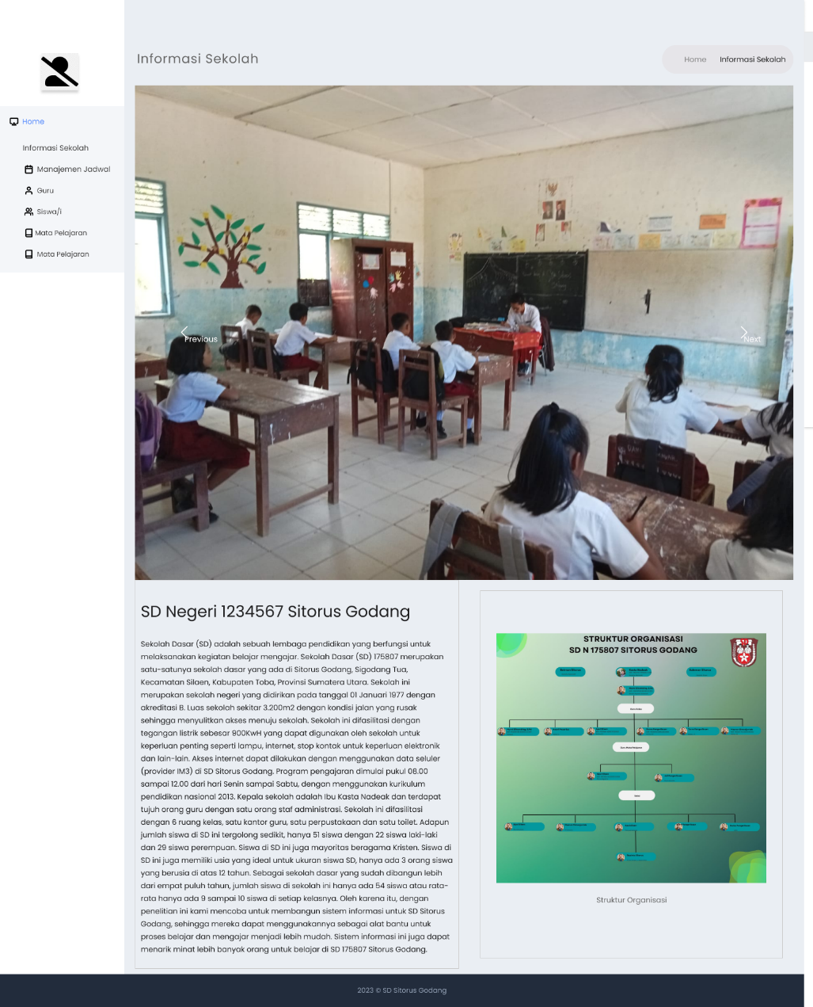

**Gambar 46 Halaman Dashboard (guest)**

Tampilan halaman *dashboard* (*user*) dapat dilihat pada Gambar 47.

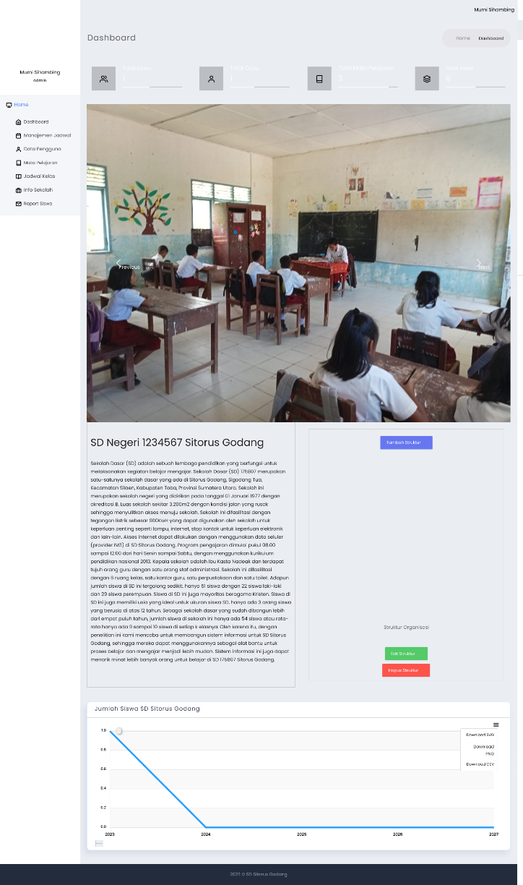

**Gambar 47 Halaman Dashboard (user)**

Tampilan halaman *grid view admin* data pengguna kepala sekolah dapat dilihat pada Gambar 48.

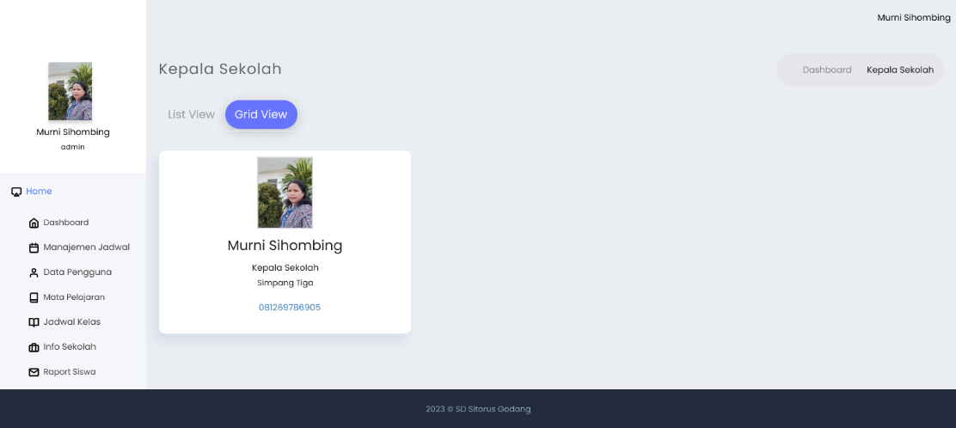

**Gambar 48 Halaman Grid View Admin Data Pengguna Kepala Sekolah**

Tampilan halaman a*dmin* data pengguna guru dapat dilihat pada Gambar 49.

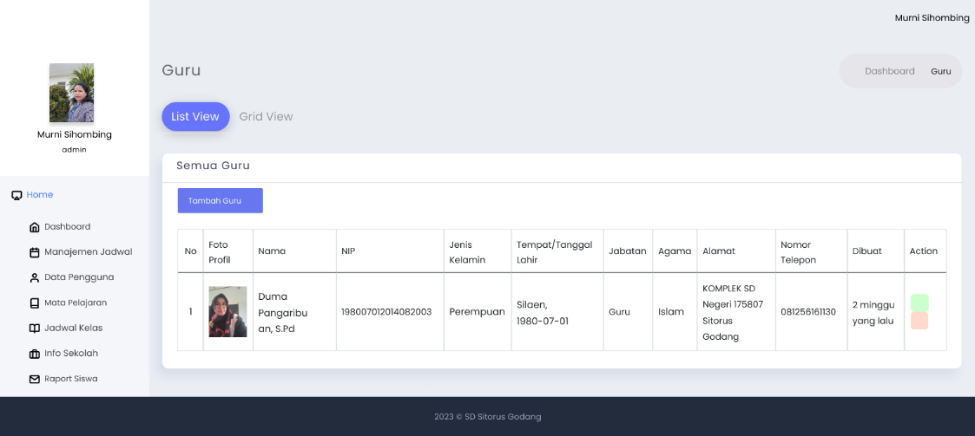

**Gambar 49 Halaman Admin Data Pengguna Guru**

Tampilan halaman a*dmin* data pengguna kepala sekolah dapat dilihat pada Gambar 50.

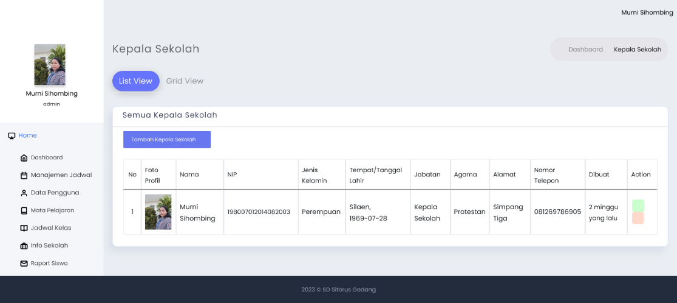

**Gambar 50 Halaman Admin Data Pengguna Kepala sekolah**

Tampilan halaman a*dmin* data pengguna siswa dapat dilihat pada Gambar 51.

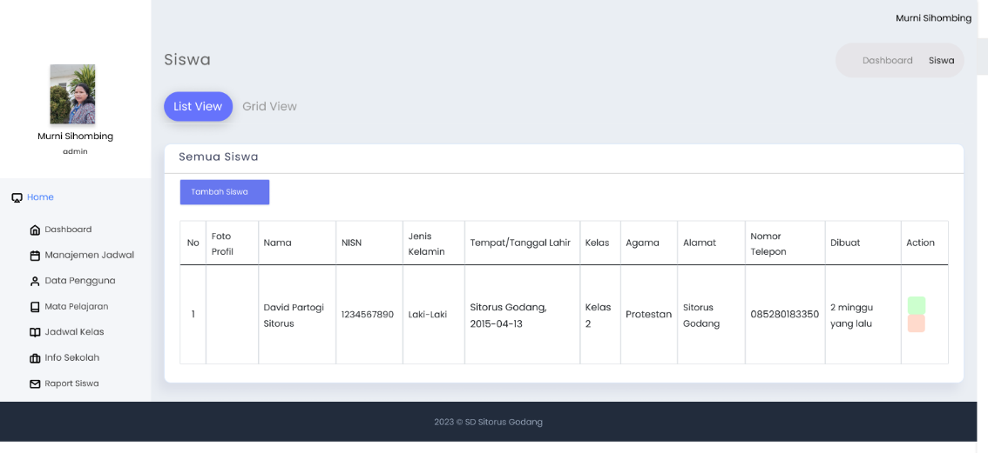

**Gambar 51 Halaman Admin Data Pengguna Siswa**

Tampilan halaman a*dmin* edit guru dapat dilihat pada Gambar 52.

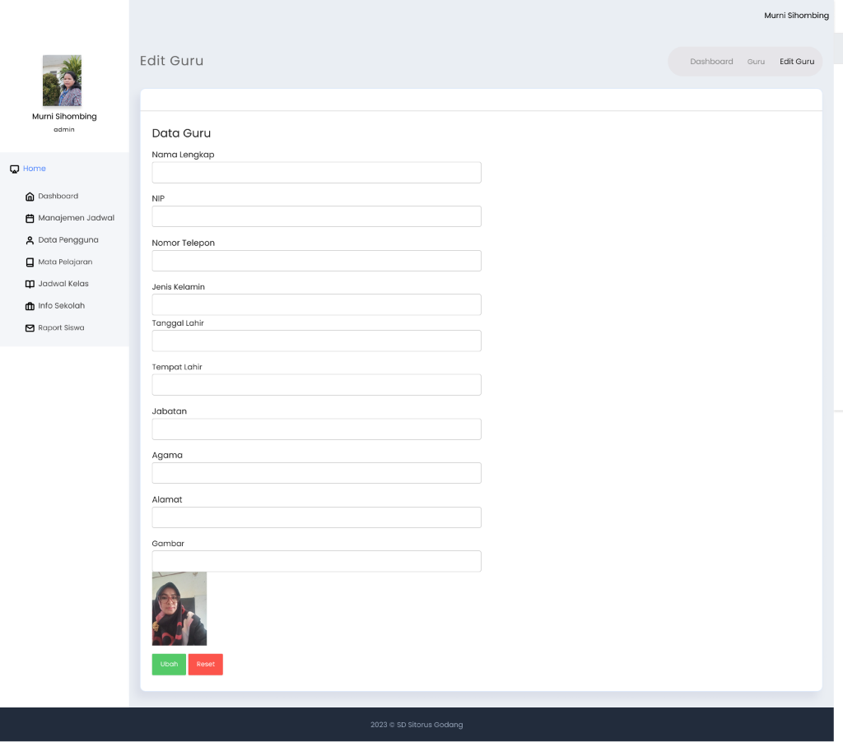

**Gambar 52 Halaman Admin Edit guru**

Tampilan halaman a*dmin* edit jadwal mapel dapat dilihat pada Gambar 53.

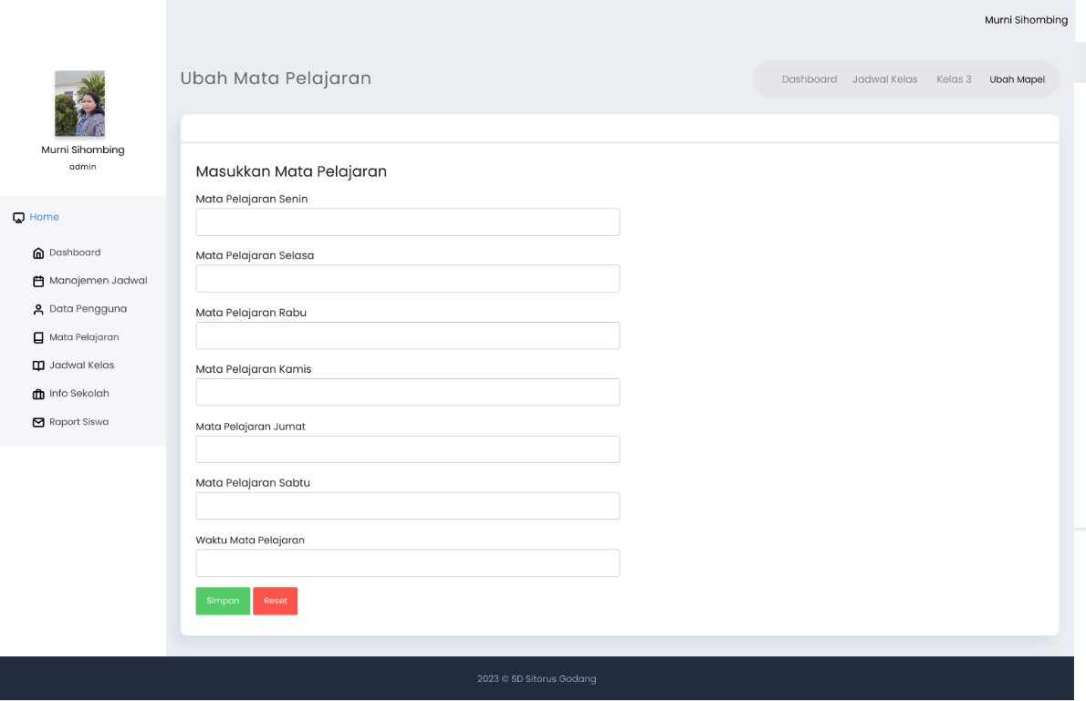

**Gambar 53 Halaman Admin Edit Jadwal Mapel**

Tampilan halaman a*dmin* edit kepala sekolah dapat dilihat pada Gambar 54.

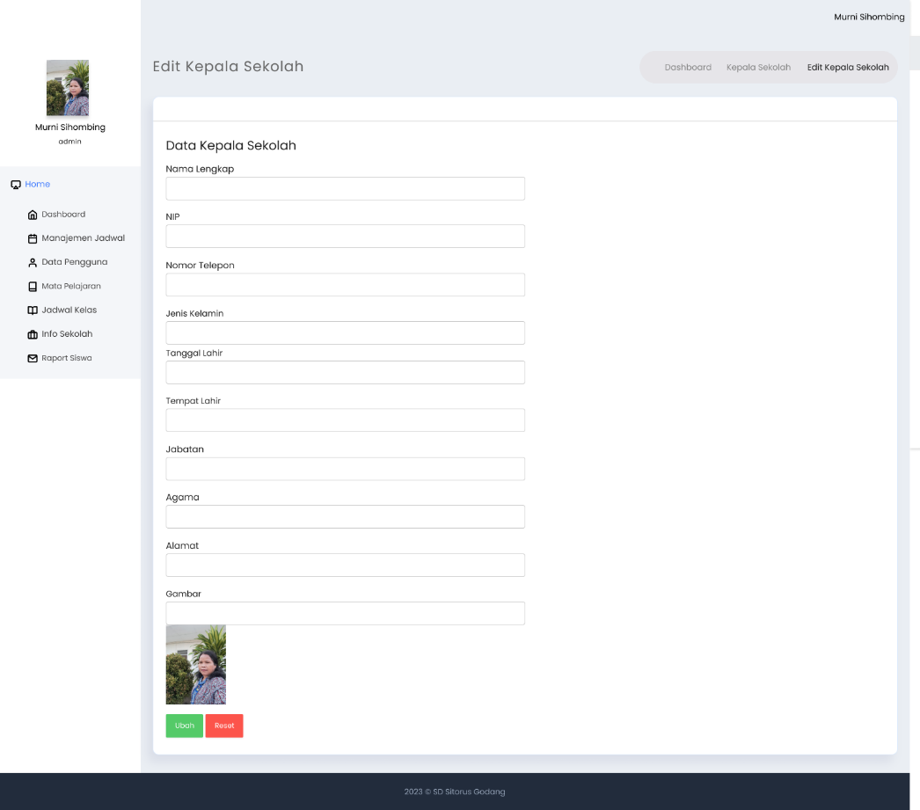

**Gambar 54 Halaman Admin Edit Kepala Sekolah**

Tampilan halaman a*dmin* edit mata pelajaran dapat dilihat pada Gambar 55.

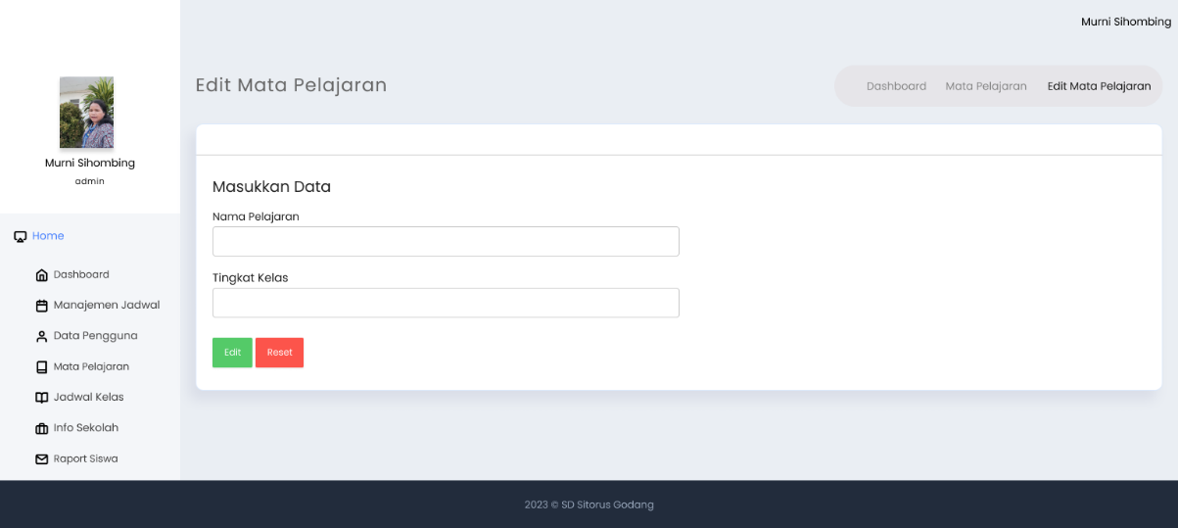

**Gambar 55 Halaman Admin Edit Mata pelajaran**

Tampilan halaman a*dmin* edit materi dapat dilihat pada Gambar 56.

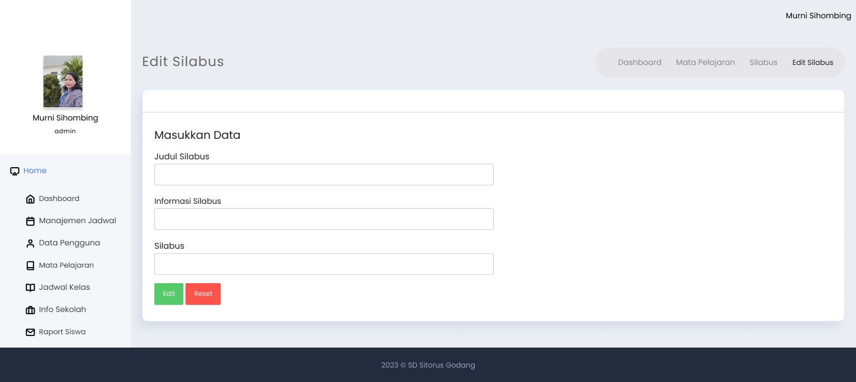

**Gambar 56 Halaman Admin Edit Materi**

Tampilan halaman a*dmin* edit siswa dapat dilihat pada Gambar 57.

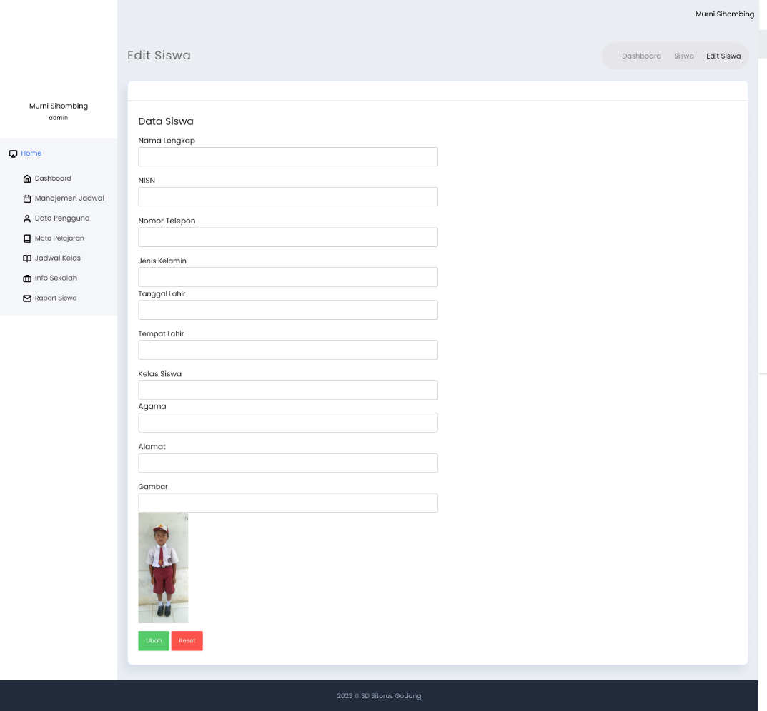

**Gambar 57 Halaman Admin Edit Siswa**

Tampilan halaman a*dmin* jadwal dapat dilihat pada Gambar 58.

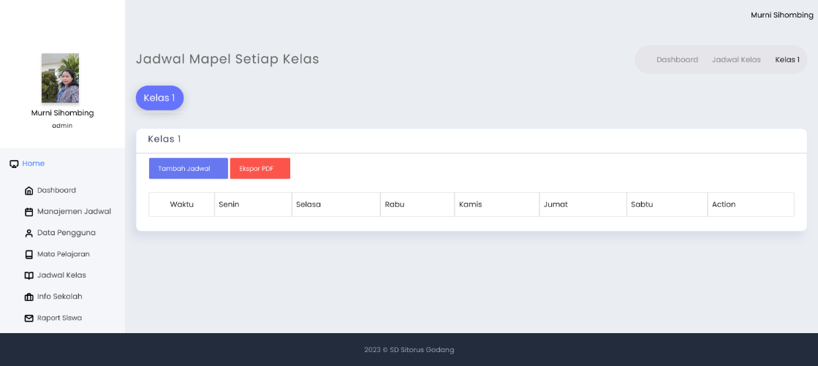

**Gambar 58 Halaman Admin Jadwal**

Tampilan halaman a*dmin* pengumuman dapat dilihat pada Gambar 59.

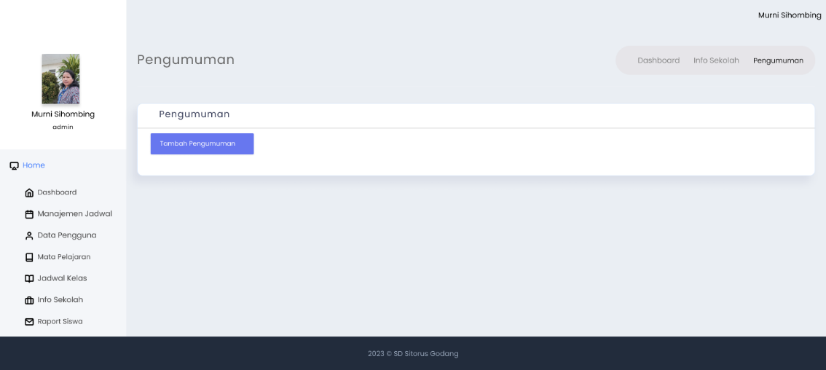

**Gambar 59 Halaman Admin Pengumuman**

Tampilan halaman a*dmin* raport siswa dapat dilihat pada Gambar 60.

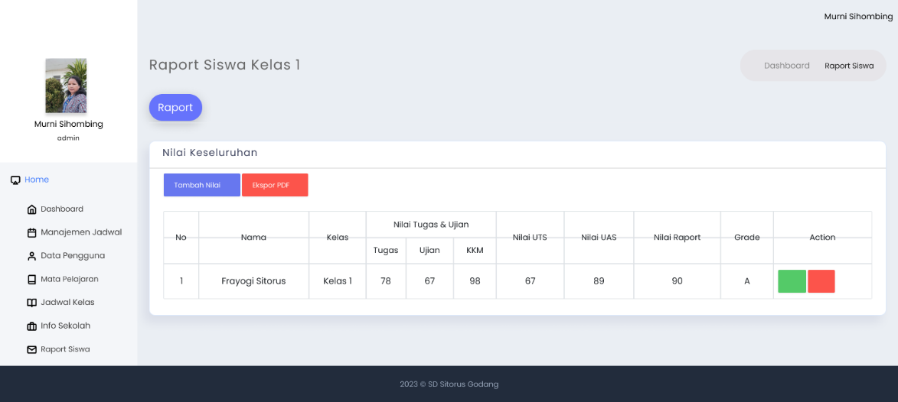

**Gambar 60 Halaman Admin Raport Siswa**

Tampilan halaman a*dmin* materi agama dapat dilihat pada Gambar 61.

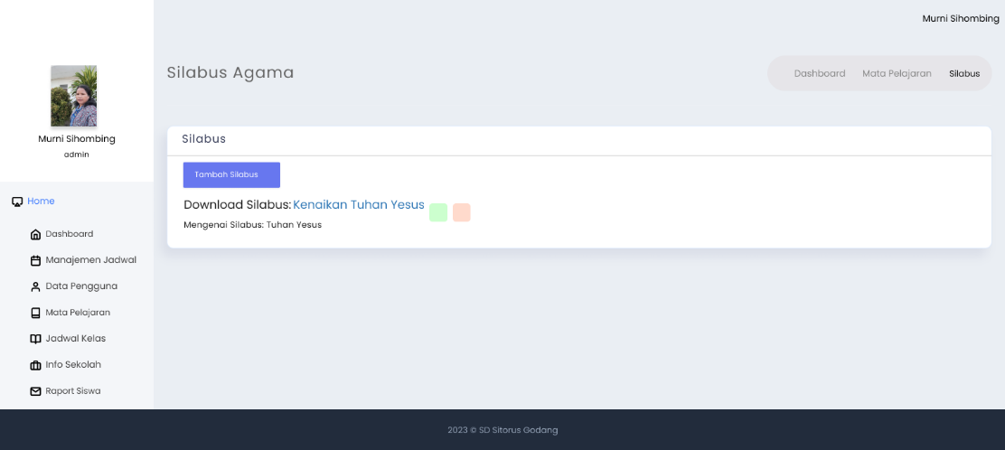

**Gambar 61 Halaman Admin Materi Agama**

Tampilan halaman a*dmin* materi dapat dilihat pada Gambar 62.

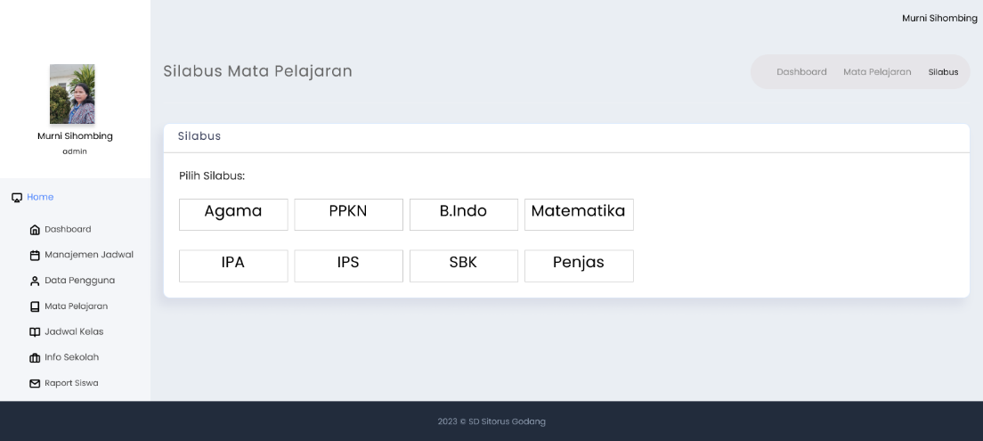

**Gambar 62 Halaman Admin Materi**

Tampilan halaman a*dmin* menambah jadwal mapel dapat dilihat pada Gambar 63.



**Gambar 63 Halaman Admin Menambah Jadwal Mapel**

Tampilan halaman a*dmin* menambah mapel dapat dilihat pada Gambar 64.

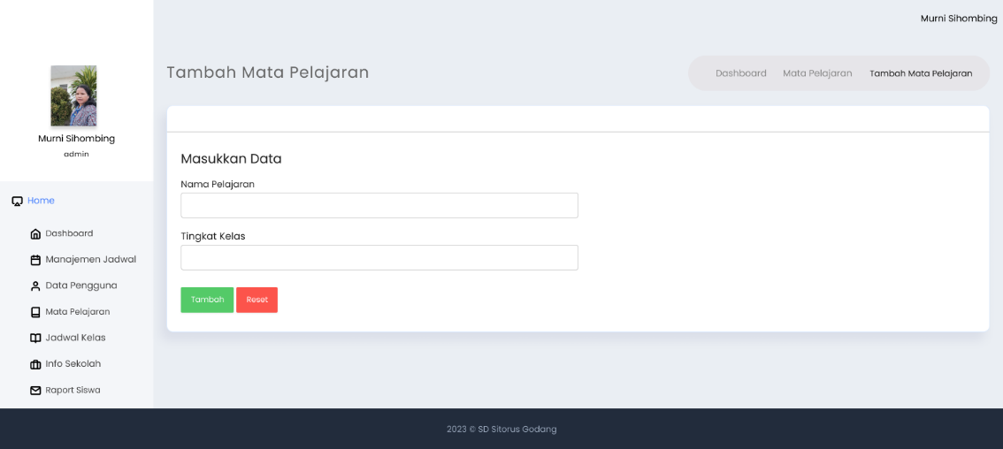

**Gambar 64 Halaman Admin Menambah Mapel**

Tampilan halaman a*dmin* menambah pengumuman dapat dilihat pada Gambar 65.

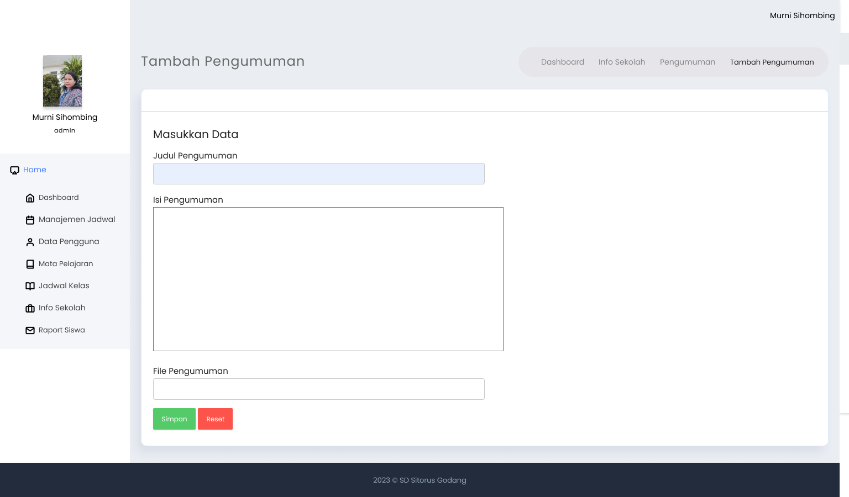

**Gambar 65 Halaman Admin Menambah Pengumuman**

Tampilan halaman a*dmin* menambah raport siswa dapat dilihat pada Gambar 66.

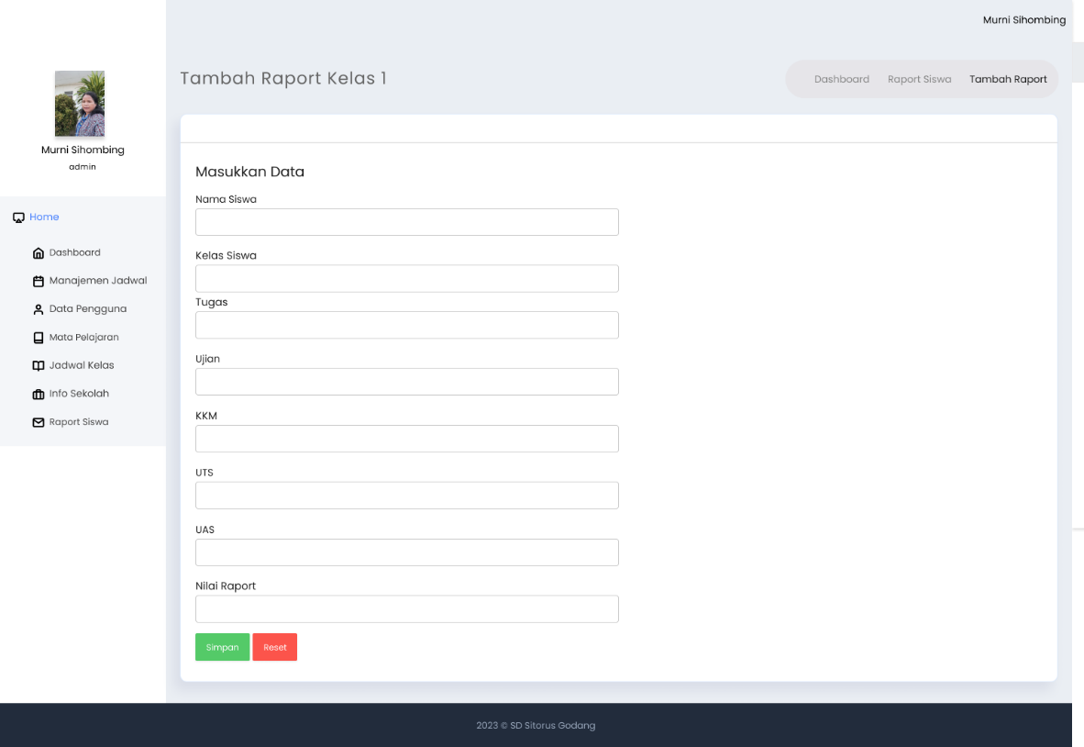

**Gambar 66 Halaman Admin Menambah Raport Siswa**

Tampilan halaman a*dmin* menambah materi dapat dilihat pada Gambar 67.

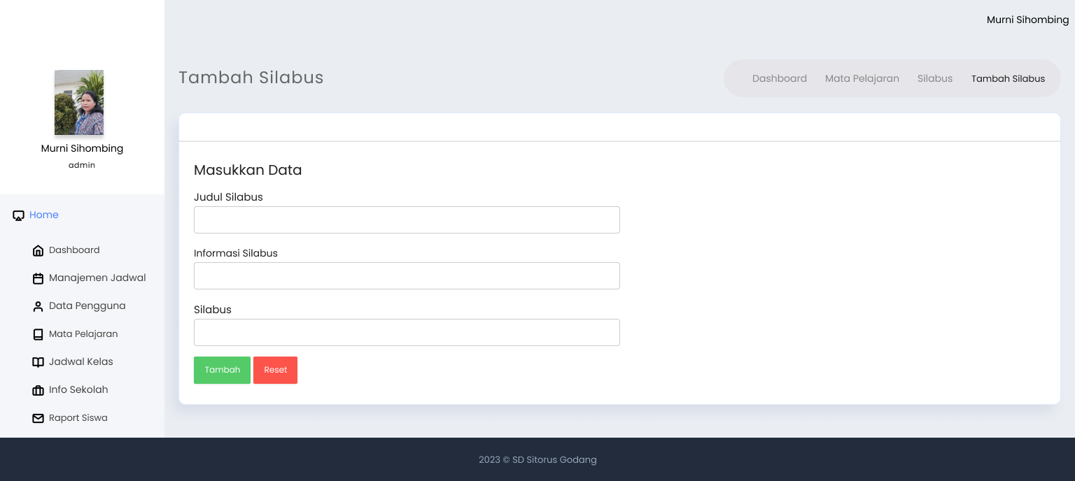

**Gambar 67 Halaman Admin Menambah Materi**

Tampilan halamanmenambah siswa oleh *admin* dapat dilihat pada Gambar 68.

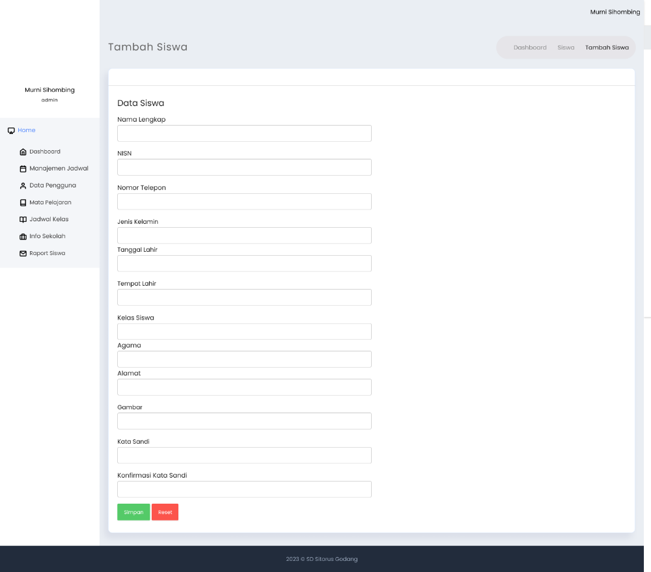

**Gambar 68 Halaman Menambah Siswa oleh Admin**

Tampilan halamanmenambah guru oleh *admin* dapat dilihat pada Gambar 69.

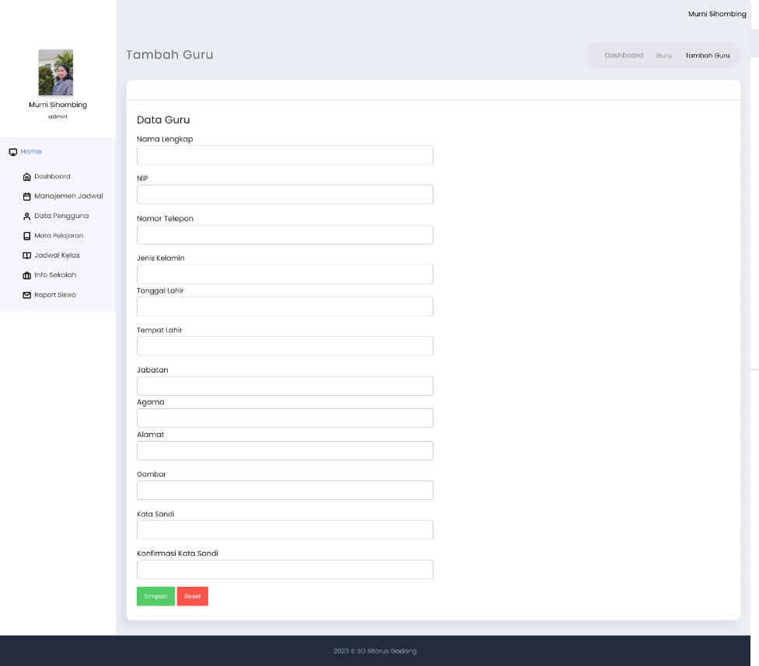

**Gambar 69 Halaman Menambah Guru oleh Admin**

Tampilan halaman edit profil dapat dilihat pada Gambar 70.

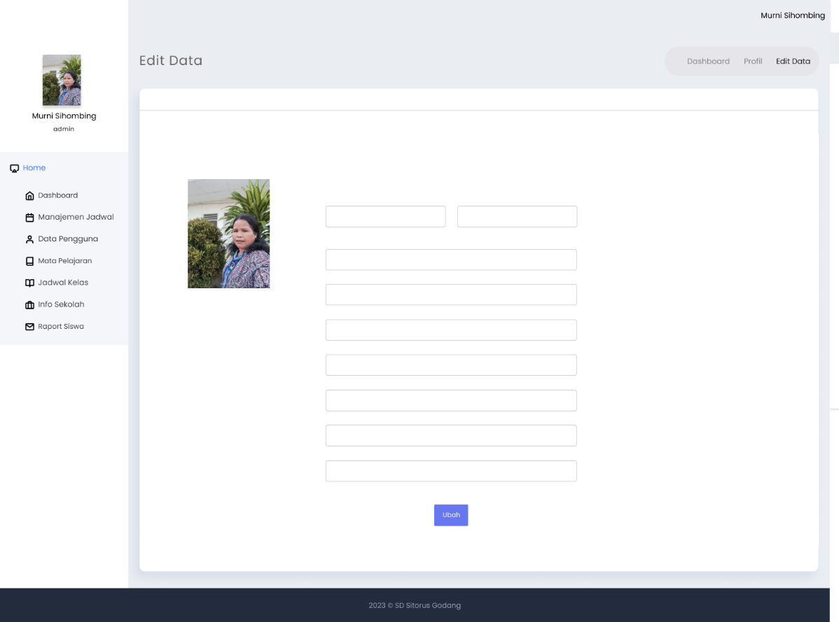

**Gambar 70 Halaman Edit profil**

Tampilan halaman profil dapat dilihat pada Gambar 71.

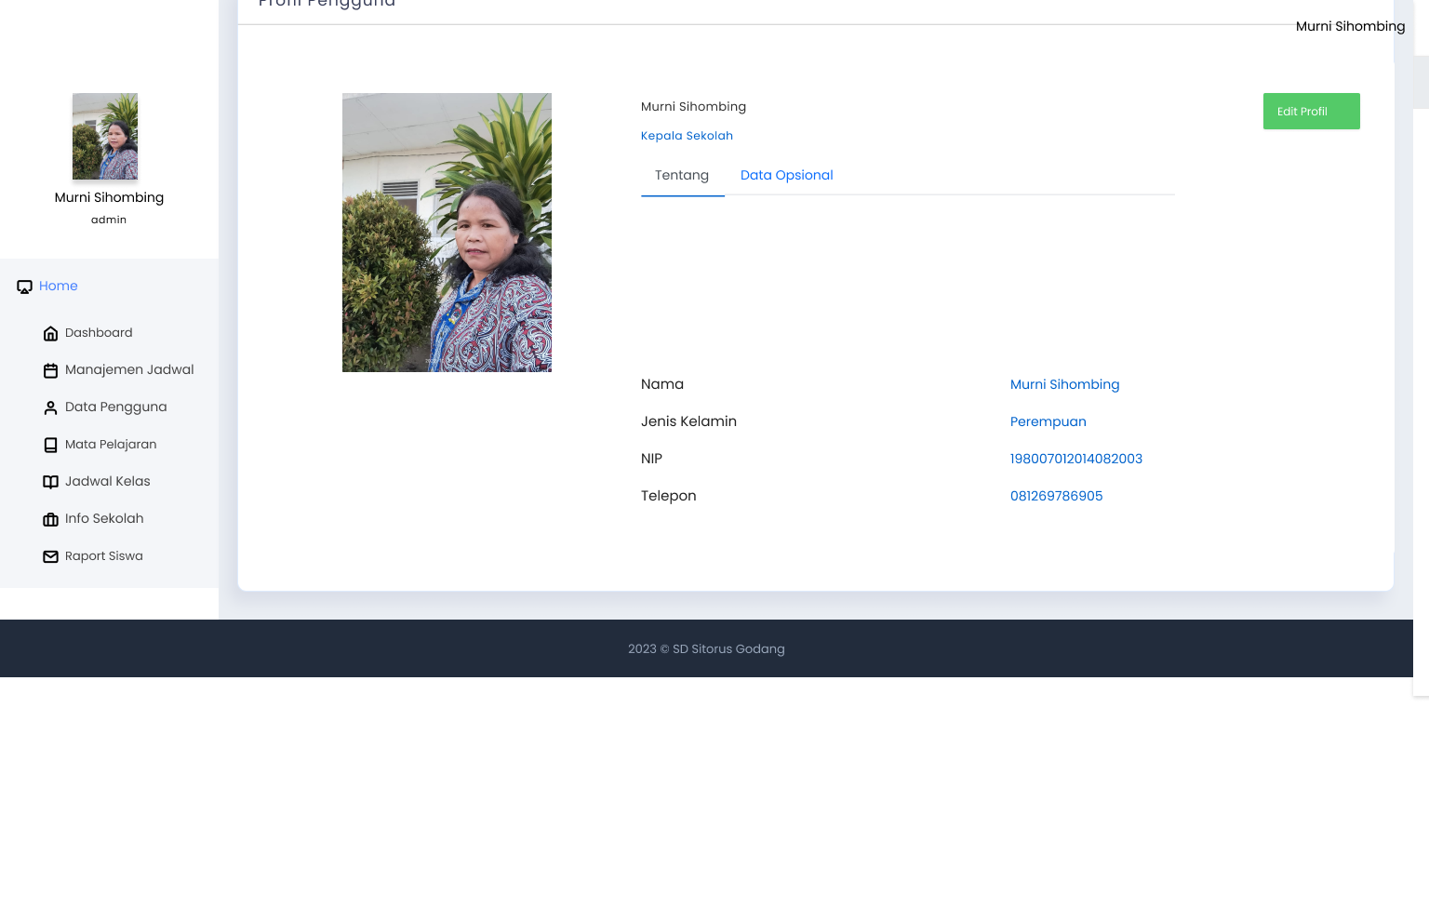

**Gambar 71 Halaman Profil**

Tampilan halaman agenda dapat dilihat pada Gambar 72.

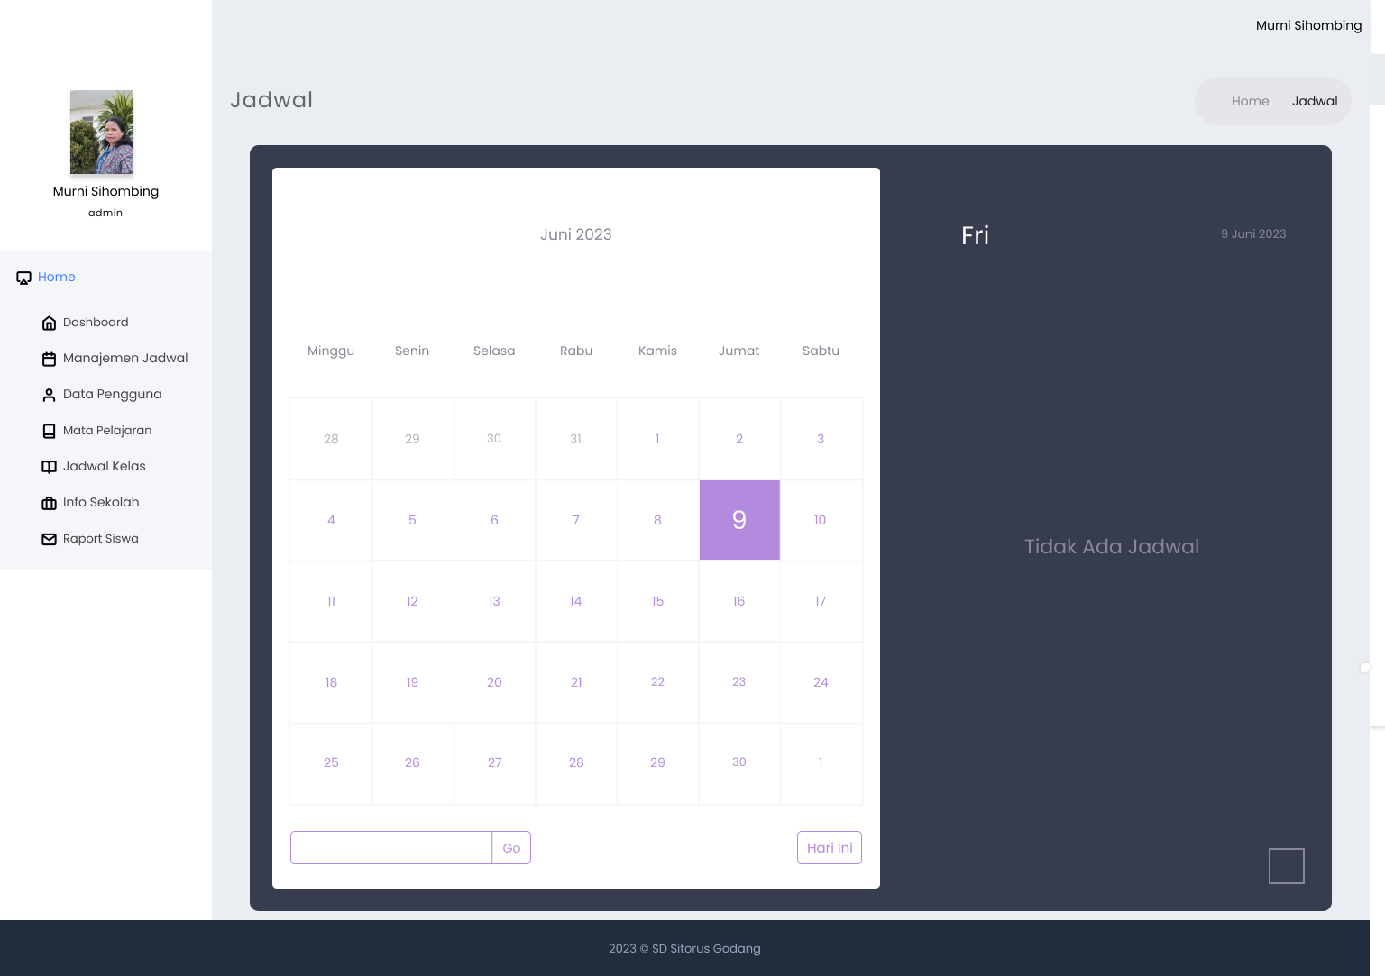

**Gambar 72 Halaman Agenda**

Tampilan halaman mengubah *password* dapat dilihat pada Gambar 73.

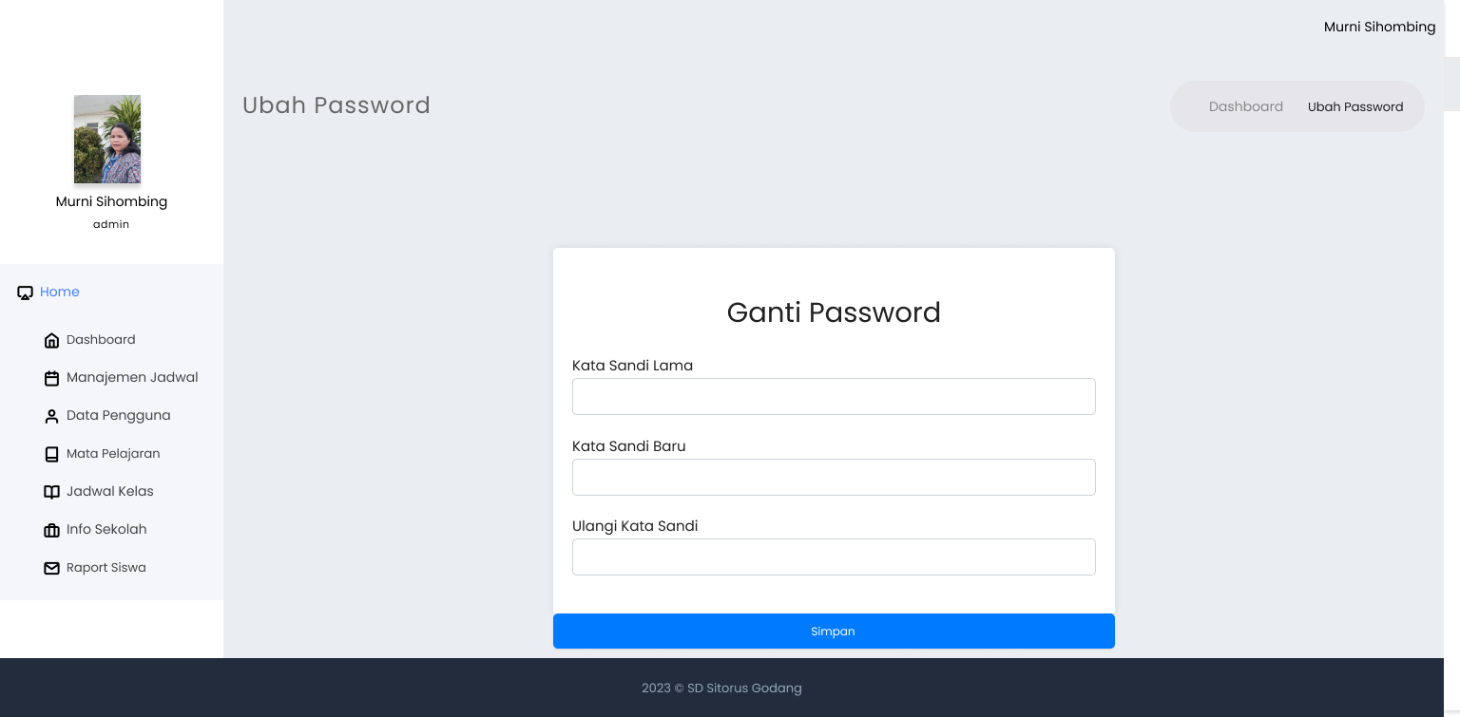

**Gambar 73 Halaman Mengubah Password**

### Hardware Interface

Antarmuka perangkat keras memiliki fungsi untuk menjalankan sekumpulan perintah atau instruksi yang diberikan lalu menghasilkan keluaran dalam bentuk informasi. Jadi, fungsi utama dari *hardware interface* adalah menjalankan sistem. Adapun perangkat keras yang dibutuhkan dalam pengoperasian *Website* SD Sitorus Godang dapat dilihat pada Tabel 11.

**Tabel 11 Hardware Interface**

|  |  |  |
| --- | --- | --- |
| **No** | **Perangkat Keras** | **Keterangan** |
| 1. | *Personal Computer/Laptop* | Digunakan sebagai antarmuka untuk berinteraksi dengan sistem |
| **2.** | *Mouse* | Digunakan untuk mengerakkan kursor |

### Software Interface

Antarmuka perangkat lunak adalah antarmuka berupa perangkat lunak yang digunakan membangun sistem atau sistem yang digunakan. Antarmuka perangkat lunak yang digunakan untuk membangun *Website* SD Sitorus Godang adalah:

1. *Word Processing* : Microsoft Word 2010 dan 2013

|  |  |  |
| --- | --- | --- |
| 1. DBMS |  | : Microsoft Access 2010 dan SQL. |
| 1. *Graphics* |  | : Bizagi, Figma |
| 1. *Browser* |  | : Google Chrome |
| 1. *Text Editor* |  | : Visual Studio Code |

1. *Operation System* : Windows 11
2. Database Application : SQL dan Apache

### Communication Description

Antarmuka komunikasi yang dibutuhkan untuk berinteraksi dengan *Website* SD Sitorus Godang adalah jaringan seperti *wifi*, LAN atau *modem*.

## **Functional Description**

Pada Sub - bab 4.2 dijelaskan deskripsi fungsional yang dimiliki oleh *Website* SD Sitorus Godang.

### Use Case Diagram

Adapun kebutuhan fungsional dari *Website* SD Sitorus Godang dijelaskan pada Gambar 74.

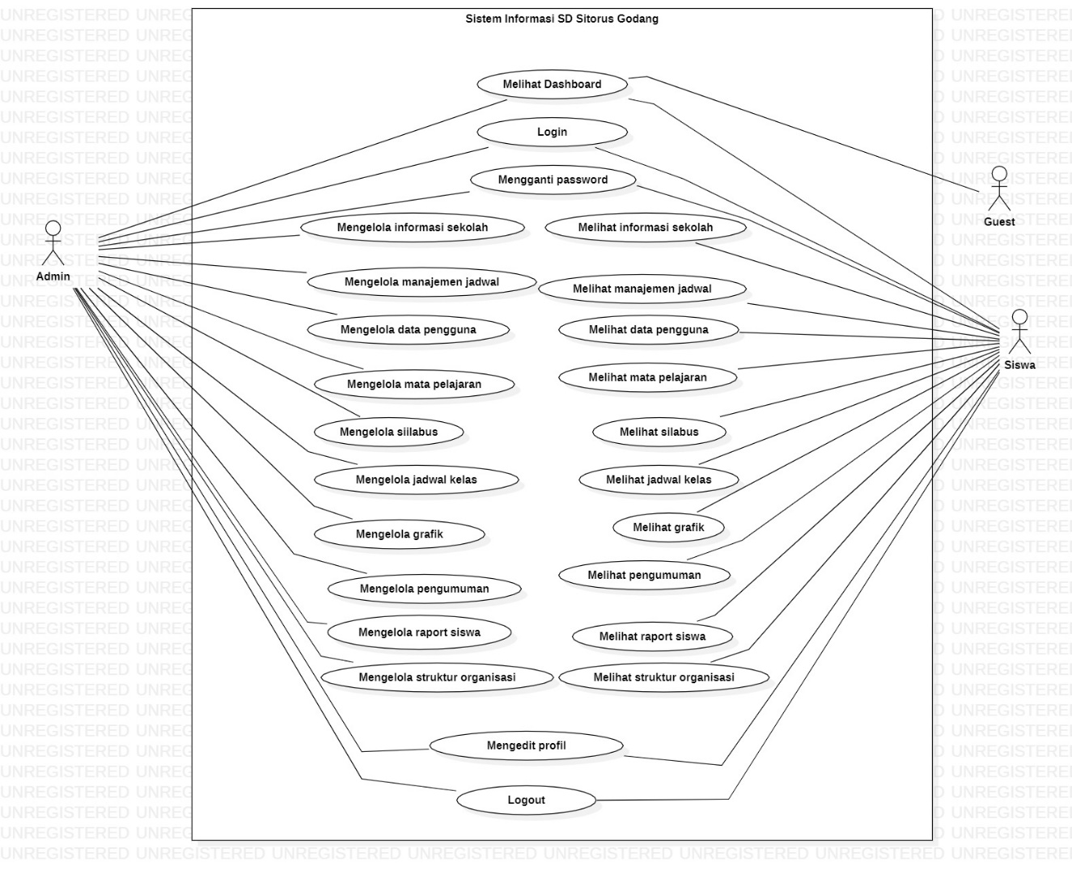

**Gambar 74 Use case Diagram Website SD Sitorus Godang**

### Use Case Scenario

Pada bagian *use case scenario* dijelaskan mengenai *use case* *scenario* *Website* SD Sitorus Godang yang menunjukkan alur sistem dari masing-masing *use case* dan *role* masing-masing aktor.

### Fungsi *Login*

Fungsi pertama dalam *Website* SD Sitorus Godang adalah fungsi *login*.

#### *Deskripsi dan Prioritas*

Fungsi *login* digunakan oleh super *admin* yaitu kepala sekolah, *admin* yaitu guru dan siswa untuk dapat masuk dan mengakses ke dalam sistem.

#### Kebutuhan Fungsional

Pada saat *admin* dan *user* ingin mengakses *website* dan semua fitur yang ada didalam sistem, *admin* dan *user* diharuskan untuk melakukan *login* terlebih dahulu. Pada saat *admin* dan *user* ingin melakukan *login*, *admin* dan *user* harus memasukkan nama lengkap serta kata sandidengan benar. Jika nama lengkap dan kata sandiyang dimasukkan *admin* dan *user* salah, maka sistem akan menampilkan *“Username* atau *password* salah*”.* Fungsi *login* merupakan salah satu langkah pertama untuk dapat masuk ke dalam *Website* SD Sitorus Godang.

#### Urutan Stimulus/Respon

Berikut merupakan *use case scenario* dari fungsi *login* yang dapat dilihat pada Tabel 12.

**Tabel 12 Use case Scenario Login**

|  |  |  |
| --- | --- | --- |
| *Use case ID Number* | UC-01 | |
| *Use case Name* | Proses *Login* | |
| *Brief Description* | *Use case* yang menggambarkan *admin* dan *user* melakukan *login* pada sistem. | |
| *Primary Actor* | *Admin* dan *user* | |
| *Pre-condition* | *Admin* dan *user* telah memiliki *username* dan *password* untuk masuk ke dalam sistem. | |
| *Post Condition* | *Admin dan user* berhasil melakukan *login* | |
| *Basic Flow of Event* | *Actor’s Action* | *System’s Response* |
|  | 1. *Admin* dan *user* memasukkan nama lengkapdan kata sandi |  |
|  | 1. Sistem memvalidasi data *login* *admin* dan *user* |
|  | 1. Sistem menemukan data *admin* dan *user* lalu menampilkan halaman beranda |
| *Alternative flow of events* | 1a. Jika *admin* dan *user* salah memasukkan nama lengkap dan kata sandi maka sistem akan menampilkan *invalid login* | |
| *Extension points* |  | |

### Fungsi Mengganti *Password*

Fungsi ke-2 dalam *Website* SD Sitorus Godang adalah fungsi mengganti *password*.

#### Deskripsi dan Prioritas

Fungsi yang digunakan oleh *admin* dan *user* ketika sudah berhasil masuk ke dalam sistem dan ingin mengubah *password* mereka. Hal yang ditujukan untuk menghindari penyalahgunaan data pengguna sehingga disarankan untuk mengganti *password login* masing-masing user secara berkala.

#### Kebutuhan Fungsional

Pada saat *user* mengakses *Website* SD Sitorus Godang, *admin* dan *user* dapat mengganti *password login* masing-masing.

#### Urutan Stimulus/Respon

Berikut merupakan *use case scenario* dari fungsi mengganti *password* yang dapat dilihat pada Tabel 13.

**Tabel 13 Use case Scenario Mengganti Password**

|  |  |  |
| --- | --- | --- |
| *Use case ID Number* | UC-02 | |
| *Use case Name* | Mengganti *password* | |
| *Brief Description* | *Use case* yang menggambarkan *admin* dan *user* yang ingin mengganti *password* | |
| *Primary Actor* | *Admin* dan u*ser* | |
| *Pre-condition* | *Admin* dan u*ser* berhasil mengubah *password* | |
| *Post Condition* | *Admin dan user* berhasil melakukan *login* | |
| *Basic Flow of Event* | *Actor’s Action* | *System’s Response* |
|  | 1. *User* mengeklik halaman *profile* |  |
| 1. *User* mengeklik *button* ubah sandi |  |
|  | 1. Sistem menampilkan menu ganti *password* |
| 1. *User* mengisi *form* yang disediakan |  |
|  |  | 1. Sistem memeriksa data telah terisi |
|  |  | 1. Sistem menyimpan *password* baru |
|  |  | 1. Sistem menampilkan *password* berhasil diganti |
| *Alternative flow of events* | *Actor’s Action* | *System’s Response* |
| 4a. *User* tidak mengisi semua data dalam *form*. |  |
|  | 5a. Sistem akan menampilkan “harap mengisi semua data dengan lengkap”. |
| *Extension points* | - | |

### Fungsi Menambah Informasi Sekolah

Fungsi ke-3 dalam *Website* SD Sitorus Godang adalah fungsi menambah informasi sekolah.

#### Deskripsi dan Prioritas

Fungsi menambah informasi sekolah digunakan oleh *admin*, untuk menambah informasi sekolah SD Sitorus Godang.

#### Kebutuhan Fungsional

Pada saat *admin* mengakses *Website* SD Sitorus Godang, *admin* dapat menambah informasi sekolah pada sistem*.*

#### Urutan Stimulus/Respon

Berikut merupakan *use case scenario* dari fungsi menambah informasi sekolah yang dapat dilihat pada Tabel 27.

**Tabel 27 Use case Scenario Menambah Informasi Sekolah**

|  |  |  |
| --- | --- | --- |
| *Use case ID Number* | UC-03 | |
| *Use case Name* | Menambah informasi sekolah | |
| *Brief Description* | *Use case* yang menggambarkan bagaimana aktor menambah informasi sekolah | |
| *Primary Actor* | *Admin* | |
| *Secondary Actor* | - | |
| *Pre-condition* | *Admin* telah berhasil *login* | |
| *Post-condition* | *Admin* berhasil menambah informasi sekolah | |
| *Basic Flow of Events* | *Actor’s Action* | *System’s Response* |
| 1. *Admin* memilih menu *dashboard* |  |
|  | 1. Sistem menampilkan halaman *dashboard* |
| 1. *Admin* memilih menu tambah informasi sekolah |  |
| 1. *Admin* mengisi *form* tambah beberapa informasi sekolah |  |
| 1. *Admin* mengeklik menu tambah informasi sekolah |  |
|  | 1. Sistem menampilkan bahwa informasi sekolah telah berhasil ditambahkan |
| *Alternative Flow of*  *Events* | 4a. Jika *admin* tidak mengisi seluruh *form* yang disediakan maka sistem akan menampilkan *alert* “*field* belum diisi” | |
| *Extension Points* | - | |

#### Fungsi Mengedit Informasi Sekolah

Fungsi ke-4 dalam *Website* SD Sitorus Godang adalah fungsi mengedit informasi sekolah.

##### Deskripsi dan Prioritas

Fungsi mengubah informasi sekolah dilakukan oleh *admin*. Fungsi yang dilakukan jika ada kesalahan penambahan data dalam informasi sekolah.

##### Kebutuhan Fungsional

*Admin* akan mencari informasi sekolah yang akan diedit dari list informasi sekolah yang sudah ada.

##### Urutan Stimulus/Respon

Berikut merupakan *use case scenario* dari fungsi mengubah/mengedit informasi sekolah yang dapat dilihat pada Tabel 35.

**Tabel 35 Use case Scenario Mengedit Informasi Sekolah**

|  |  |  |
| --- | --- | --- |
| *Use case ID Number* | UC-04 | |
| *Use case Name* | Mengubah/Mengedit Informasi Sekolah | |
| *Brief Description* | *Use case* yang menggambarkan *admin* yang ingin mengedit informasi sekolah | |
| *Primary Actor* | *Admin* | |
| *Pre-condition* | *Admin* telah *login* ke sistem | |
| *Post Condition* | Informasi sekolah telah diubah | |
| *Basic Flow of Event* | *Actor’s Action* | *System’s Response* |
|  | 1. *Admin* memilih menu *dashboard* |  |
|  | 1. Sistem menampilkan halaman informasi sekolah |
| 1. *Admin* memilih informasi sekolah yang akan diubah |  |
|  | 1. Sistem menampilkan informasi sekolah yang akan diubah |
| 1. *Admin* melakukan perubahan data pada informasi sekolah |  |
|  | 1. Sistem memproses perubahan informasi sekolah |
|  | 1. Sistem memvalidasi data edit informasi sekolah |
|  | 1. Sistem menyimpan data edit informasi sekolah |
|  | 1. Sistem menampilkan notifikasi “informasi sekolah berhasil diubah” |
| *Alternative flow of events* |  | |
| *Extension points* |  | |

### Fungsi Menghapus Informasi Sekolah

Fungsi ke-5 dalam *Website* SD Sitorus Godang adalah fungsi menghapus informasi sekolah.

#### Deskripsi dan Prioritas

Fungsi menghapus informasi sekolah digunakan oleh *admin*, untuk menghapus informasi sekolah yang sudah di *upload* sebelumnya.

#### Kebutuhan Fungsional

Pada saat *admin* mengakses *Website* SD Sitorus Godang, *admin* dapat menghapus informasi sekolah di SD Sitorus Godang.

#### Urutan Stimulus/Respon

Berikut merupakan *use case scenario* dari fungsi menghapus informasi sekolah yang dapat dilihat pada Tabel 43.

**Tabel 43 Use case Scenario Menghapus Informasi sekolah**

|  |  |  |
| --- | --- | --- |
| *Use case ID Number* | UC-05 | |
| *Use case Name* | Menghapus informasi sekolah | |
| *Brief Description* | *Use case* yang menggambarkan bagaimana aktor menghapus informasi sekolah | |
| *Primary Actor* | *Admin* | |
| *Secondary Actor* | - | |
| *Pre-condition* | *Admin* telah berhasil *login* | |
| *Post-condition* | *Admin* berhasil menghapus informasi sekolah | |
| *Basic Flow of Events* | *Actor’s Action* | *System’s Response* |
| 1. *Admin* memilih menu *dashboard* |  |
|  | 1. Sistem menampilkan halaman informasi sekolah |
| 1. *Admin* memilih informasi sekolah yang akan dihapus |  |
| 1. *Admin* mengeklik menu informasi sekolah |  |
|  | 1. Sistem menampilkan bahwa informasi sekolah telah berhasil dihapus |
| *Alternative Flow of*  *Events* | - |  |
| *Extension Points* | - | |

### Fungsi Melihat Informasi Sekolah (*Guest* dan *User*)

Fungsi ke-6 dalam *Website* SD Sitorus Godang adalah fungsi melihat informasi sekolah (*guest* dan *user*).

#### Deskripsi dan Prioritas

Fungsi melihat informasi sekolah digunakan oleh *guest* dan *user*, untuk melihat tampilan halaman yang berisikan informasi sekolah SD Sitorus Godang.

#### Kebutuhan Fungsional

Pada saat *guest* dan *user* mengakses *Website* SD Sitorus Godang, *guest* dan *user* dapat melihat informasi sekolah SD Sitorus Godang*.*

#### Urutan Stimulus/Respon

Berikut merupakan *use case scenario* dari fungsi melihat informasi sekolah (*guest* dan *user*)yang dapat dilihat pada Tabel 16.

**Tabel 16 Use case Scenario Melihat Informasi Sekolah (Guest dan User)**

|  |  |  |
| --- | --- | --- |
| *Use case ID Number* | UC-06 | |
| *Use case Name* | Melihat Informasi Sekolah | |
| *Brief Description* | *Use case* yang menggambarkan bagaimana *guest* melihat informasi sekolah SD Sitorus Godang | |
| *Primary Actor* | *Guest* dan *User* | |
| *Secondary Actor* | - | |
| *Pre-condition* | *Guest* dan *user* telah berhasil mengakses sistem | |
| *Post-condition* | *Guest* dan *user* berhasil melihat informasi sekolah SD Sitorus Godang | |
| *Basic Flow of Events* | *Actor’s Action* | *System’s Response* |
| 1. *Guest* dan *user* mengakses sistem |  |
|  | 1. Sistem menampilkan sistem bertanda berhasil mengakses sistem |
|  | 1. Sistem menampilkan halaman informasi sekolah |
|  | 1. *Guest* dan *user* melihat informasi sekolah SD Sitorus Godang |  |
| *Alternative Flow of*  *Events* | - |  |
| *Extension Points* | - | |

### Fungsi Menambah Agenda

Fungsi ke-7 dalam *Website* SD Sitorus Godang adalah fungsi menambah agenda.

#### Deskripsi dan Prioritas

Fungsi menambah agenda digunakan oleh *admin*, untuk menambah agenda pada sistem.

#### Kebutuhan Fungsional

Pada saat *admin* mengakses *Website* SD Sitorus Godang, *admin* dapat menambah agenda pada sistem*.*

#### Urutan Stimulus/Respon

Berikut merupakan *use case scenario* dari fungsi menambah agenda yang dapat dilihat pada Tabel 26.

**Tabel 26 Use case Scenario Menambah Agenda**

|  |  |  |
| --- | --- | --- |
| *Use case ID Number* | UC-07 | |
| *Use case Name* | Menambah Agenda | |
| *Brief Description* | *Use case* yang menggambarkan bagaimana aktor menambah agenda | |
| *Primary Actor* | *Admin* | |
| *Secondary Actor* | - | |
| *Pre-condition* | *Admin* telah berhasil *login* | |
| *Post-condition* | *Admin* berhasil menambah agenda | |
| *Basic Flow of Events* | *Actor’s Action* | *System’s Response* |
| 1. *Admin* memilih menu agenda |  |
|  | 1. Sistem menampilkan halaman agenda |
| 1. *Admin* memilih menu tambah agenda |  |
| 1. *Admin* mengisi *form* tambah agenda |  |
| 1. *Admin* mengeklik menu Ok |  |
|  | 1. Sistem menampilkan bahwa agenda telah berhasil ditambahkan |
| *Alternative Flow of*  *Events* | 5a. Jika *admin* tidak mengisi seluruh *form* yang disediakan maka sistem akan menampilkan *alert* “*field* belum diisi” | |
| *Extension Points* | - | |

#### Fungsi Mengedit Agenda

Fungsi ke-8 dalam *Website* SD Sitorus Godang adalah fungsi mengedit agenda.

##### Deskripsi dan Prioritas

Fungsi mengubah agenda dilakukan oleh *admin*. Fungsi yang dilakukan jika ada kesalahan penambahan data dalam agenda.

##### Kebutuhan Fungsional

*Admin* akan mencari agenda yang akan diedit dari list agenda yang sudah ada.

##### Urutan Stimulus/Respon

Berikut merupakan *use case scenario* dari fungsi mengubah/mengedit agenda yang dapat dilihat pada Tabel 38.

**Tabel 38 Use case Scenario Mengedit Agenda**

|  |  |  |
| --- | --- | --- |
| *Use case ID Number* | UC-08 | |
| *Use case Name* | Mengubah/Mengedit Agenda | |
| *Brief Description* | *Use case* yang menggambarkan *Admin* yang ingin mengedit agenda | |
| *Primary Actor* | *Admin* | |
| *Pre-condition* | *Admin* telah *login* ke sistem | |
| *Post Condition* | Agenda telah diubah | |
| *Basic Flow of Event* | *Actor’s Action* | *System’s Response* |
|  | 1. *Admin* memilih menu agenda |  |
|  | 1. Sistem menampilkan halaman agenda |
| 1. *Admin* memilih agenda yang akan diubah |  |
|  | 1. Sistem menampilkan agenda yang akan diubah |
| 1. *Admin* melakukan perubahan data pada agenda |  |
|  | 1. Sistem memproses perubahan agenda |
|  | 1. Sistem memvalidasi data edit agenda |
|  | 1. Sistem menyimpan data edit agenda |
|  | 1. Sistem menampilkan notifikasi “agenda berhasil diubah” |
| *Alternative flow of events* |  | |
| *Extension points* |  | |

### Fungsi Menghapus Agenda

Fungsi ke-9 dalam *Website* SD Sitorus Godang adalah fungsi menghapus agenda.

#### Deskripsi dan Prioritas

Fungsi menghapus agenda digunakan oleh *admin*, untuk menghapus agenda yang sudah di *upload* sebelumnya.

#### Kebutuhan Fungsional

Pada saat *admin* mengakses *Website* SD Sitorus Godang, *admin* dapat menghapus agenda di SD Sitorus Godang

#### Urutan Stimulus/Respon

Berikut merupakan *use case scenario* dari fungsi menghapus agenda yang dapat dilihat pada Tabel 47.

**Tabel 47 Use case Scenario Menghapus Agenda**

|  |  |  |
| --- | --- | --- |
| *Use case ID Number* | UC-09 | |
| *Use case Name* | Menghapus agenda | |
| *Brief Description* | *Use case* yang menggambarkan bagaimana aktor menghapus agenda | |
| *Primary Actor* | *Admin* | |
| *Secondary Actor* | - | |
| *Pre-condition* | *Admin* telah berhasil *login* | |
| *Post-condition* | *Admin* berhasil menghapus agenda | |
| *Basic Flow of Events* | *Actor’s Action* | *System’s Response* |
| 1. *Admin* memilih menu agenda |  |
|  | 1. Sistem menampilkan halaman agenda |
| 1. *Admin* memilih agenda yang akan dihapus |  |
| 1. *Admin* mengeklik menu agenda |  |
|  | 1. Sistem menampilkan bahwa agenda telah berhasil dihapus |
| *Alternative Flow of*  *Events* | - |  |
| *Extension Points* | - | |

* + - 1. **Fungsi Melihat Agenda**

Fungsi ke-10 dalam *Website* SD Sitorus Godang adalah fungsi melihat agenda.

* + - * 1. **Deskripsi dan Prioritas**

Fungsi melihat agenda digunakan oleh *user*, untuk melihat tampilan halaman yang berisikan agenda pada kalender.

* + - * 1. **Kebutuhan Fungsional**

Pada saat *user* mengakses *Website* SD Sitorus Godang, *user* dapat melihat agenda pada kalender*.*

* + - * 1. **Urutan Stimulus/Respon**

Berikut merupakan *use case scenario* dari fungsi melihat agenda yang dapat dilihat pada Tabel 20.

**Tabel 20 Use case Scenario Melihat Agenda**

|  |  |  |
| --- | --- | --- |
| *Use case ID Number* | UC-10 | |
| *Use case Name* | Melihat Agenda | |
| *Brief Description* | *Use case* yang menggambarkan bagaimana aktor melihat agenda | |
| *Primary Actor* | *User* | |
| *Secondary Actor* | - | |
| *Pre-condition* | *User* telah berhasil *login* | |
| *Post-condition* | *User* berhasil melihat raport siswa | |
| *Basic Flow of Events* | *Actor’s Action* | *System’s Response* |
| 1. *User* memilih menu Agenda |  |
|  | 1. Sistem menampilkan halaman Agenda |
| 1. *User* melihat Agenda |  |
| *Alternative Flow of*  *Events* | - |  |
| *Extension Points* | - | |

### Fungsi Menambah Data Pengguna

Fungsi ke-11 dalam *Website* SD Sitorus Godang adalah fungsi menambah data pengguna.

#### Deskripsi dan Prioritas

Fungsi menambah data pengguna digunakan oleh *admin*, untuk menambah data pengguna pada sistem agar dapat masuk ke dalam sistem.

#### Kebutuhan Fungsional

Pada saat *admin* mengakses *Website* SD Sitorus Godang, *admin* dapat menambah data pengguna pada sistem*.*

#### Urutan Stimulus/Respon

Berikut merupakan *use case scenario* dari fungsi menambah data pengguna yang dapat dilihat pada Tabel 25.

**Tabel 25 Use case Scenario Menambah Data pengguna**

|  |  |  |
| --- | --- | --- |
| *Use case ID Number* | UC-11 | |
| *Use case Name* | Menambah data pengguna | |
| *Brief Description* | *Use case* yang menggambarkan bagaimana aktor menambah data pengguna | |
| *Primary Actor* | *Admin* | |
| *Secondary Actor* | - | |
| *Pre-condition* | *Admin* telah berhasil *login* | |
| *Post-condition* | *Admin* berhasil menambah data pengguna | |
| *Basic Flow of Events* | *Actor’s Action* | *System’s Response* |
| 1. *Admin* memilih menu data pengguna |  |
| 1. *Admin* memilih menu *role* dari data pengguna |  |
|  | 1. Sistem menampilkan halaman data pengguna |
| 1. *Admin* memilih menu tambah data pengguna |  |
| 1. *Admin* mengisi *form* tambah data pengguna |  |
| 1. *Admin* mengeklik menu simpan |  |
|  | 1. Sistem menampilkan bahwa data pengguna telah berhasil ditambahkan |
| *Alternative Flow of*  *Events* | 5a. Jika *admin* tidak mengisi seluruh *form* yang disediakan maka sistem akan menampilkan *alert* “*field* belum diisi” | |
| *Extension Points* | - | |

#### Fungsi Mengedit Data Pengguna

Fungsi ke-12 dalam *Website* SD Sitorus Godang adalah fungsi mengedit data pengguna.

##### Deskripsi dan Prioritas

Fungsi mengubah data pengguna dilakukan oleh *admin*. Fungsi yang dilakukan jika ada kesalahan penambahan data dalam data pengguna.

##### Kebutuhan Fungsional

*Admin* akan mencari data pengguna yang akan diedit dari list data pengguna yang sudah ada.

##### Urutan Stimulus/Respon

Berikut merupakan *use case scenario* dari fungsi mengubah/mengedit data pengguna yang dapat dilihat pada Tabel 34.

**Tabel 34 Use case Scenario Mengedit Data pengguna**

|  |  |  |
| --- | --- | --- |
| *Use case ID Number* | UC-12 | |
| *Use case Name* | Mengubah/Mengedit Data pengguna | |
| *Brief Description* | *Use case* yang menggambarkan *Admin* yang ingin mengedit data pengguna | |
| *Primary Actor* | *Admin* | |
| *Pre-condition* | *Admin* telah *login* ke sistem | |
| *Post Condition* | Data pengguna telah diubah | |
| *Basic Flow of Event* | *Actor’s Action* | *System’s Response* |
|  | 1. *Admin* memilih menu data pengguna |  |
| 1. *Admin* memilih menu *role* dari data pengguna |  |
|  | 1. Sistem menampilkan halaman data pengguna |
| 1. *Admin* memilih data pengguna yang akan diubah |  |
|  | 1. Sistem menampilkan data pengguna yang akan diubah |
| 1. *Admin* melakukan perubahan data pada data pengguna |  |
|  | 1. Sistem memproses perubahan data data pengguna |
|  | 1. Sistem memvalidasi data edit data pengguna |
|  | 1. Sistem menyimpan data edit data pengguna |
|  | 1. Sistem menampilkan notifikasi “data pengguna berhasil diubah” |
| *Alternative flow of events* |  | |
| *Extension points* |  | |

### Fungsi Menghapus Data Pengguna

Fungsi ke-13 dalam *Website* SD Sitorus Godang adalah fungsi menghapus data pengguna.

#### Deskripsi dan Prioritas

Fungsi menghapus data pengguna digunakan oleh *admin*, untuk menghapus data pengguna yang sudah di *upload* sebelumnya.

#### Kebutuhan Fungsional

Pada saat *admin* mengakses *Website* SD Sitorus Godang, *admin* dapat menghapus data pengguna di SD Sitorus Godang

#### Urutan Stimulus/Respon

Berikut merupakan *use case scenario* dari fungsi menghapus data pengguna yang dapat dilihat pada Tabel 42.

**Tabel 42 Use case Scenario Menghapus Data pengguna**

|  |  |  |
| --- | --- | --- |
| *Use case ID Number* | UC-13 | |
| *Use case Name* | Menghapus data pengguna | |
| *Brief Description* | *Use case* yang menggambarkan bagaimana aktor menghapus data pengguna | |
| *Primary Actor* | *Admin* | |
| *Secondary Actor* | - | |
| *Pre-condition* | *Admin* telah berhasil *login* | |
| *Post-condition* | *Admin* berhasil menghapus data pengguna | |
| *Basic Flow of Events* | *Actor’s Action* | *System’s Response* |
| 1. *Admin* memilih menu data pengguna |  |
| 1. *Admin* memilih menu *role* dari data pengguna |  |
|  | 1. Sistem menampilkan halaman data pengguna |
| 1. *Admin* memilih data pengguna yang akan dihapus |  |
| 1. *Admin* mengeklik menu data pengguna |  |
|  | 1. Sistem menampilkan bahwa data pengguna telah berhasil dihapus |
| *Alternative Flow of*  *Events* | - |  |
| *Extension Points* | - | |

### Fungsi Melihat Data Pengguna

Fungsi ke-14 dalam *Website* SD Sitorus Godang adalah fungsi melihat data pengguna.

#### Deskripsi dan Prioritas

Fungsi melihat data pengguna digunakan oleh *user*, untuk melihat tampilan halaman yang berisikan data pengguna.

#### Kebutuhan Fungsional

Pada saat *user* mengakses *Website* SD Sitorus Godang, *user* dapat melihat data pengguna*.*

#### Urutan Stimulus/Respon

Berikut merupakan *use case scenario* dari fungsi melihat data pengguna yang dapat dilihat pada Tabel 15.

**Tabel 15 Use case Scenario Melihat Data Pengguna**

|  |  |  |
| --- | --- | --- |
| *Use case ID Number* | UC-14 | |
| *Use case Name* | Melihat Data Pengguna | |
| *Brief Description* | *Use case* yang menggambarkan bagaimana aktor melihat data pengguna | |
| *Primary Actor* | *User* | |
| *Secondary Actor* | - | |
| *Pre-condition* | *User* telah berhasil *login* | |
| *Post-condition* | *User* berhasil melihat data pengguna | |
| *Basic Flow of Events* | *Actor’s Action* | *System’s Response* |
| 1. *User* memilih menu data pengguna |  |
| 1. *User* memilih *role* dari data pengguna |  |
|  | 1. Sistem menampilkan halaman data pengguna |
| 1. *User* melihat data pengguna tersebut |  |
| *Alternative Flow of*  *Events* | - |  |
| *Extension Points* | - | |

### Fungsi Menambah Mata Pelajaran

Fungsi ke-15 dalam *Website* SD Sitorus Godang adalah fungsi menambah mata pelajaran.

#### Deskripsi dan Prioritas

Fungsi menambah mata pelajaran digunakan oleh *admin*, untuk menambah mata pelajaran.

#### Kebutuhan Fungsional

Pada saat *admin* mengakses *Website* SD Sitorus Godang, *admin* dapat menambah mata pelajaran pada sistem*.*

#### Urutan Stimulus/Respon

Berikut merupakan *use case scenario* dari fungsi menambah raport siswa yang dapat dilihat pada Tabel 30.

**Tabel 30 Use case Scenario Menambah Mata pelajaran**

|  |  |  |
| --- | --- | --- |
| *Use case ID Number* | UC-15 | |
| *Use case Name* | Menambah mata pelajaran | |
| *Brief Description* | *Use case* yang menggambarkan bagaimana aktor menambah mata pelajaran | |
| *Primary Actor* | *Admin* | |
| *Secondary Actor* | - | |
| *Pre-condition* | *Admin* telah berhasil *login* | |
| *Post-condition* | *Admin* berhasil menambah mata pelajaran | |
| *Basic Flow of Events* | *Actor’s Action* | *System’s Response* |
| 1. *Admin* memilih menu mata pelajaran |  |
| 1. *Admin* memilih menu mata pelajaran |  |
|  | 1. Sistem menampilkan halaman mata pelajaran |
| 1. *Admin* memilih menu tambah mata pelajaran |  |
| 1. *Admin* mengisi *form* tambah mata pelajaran |  |
| 1. *Admin* mengeklik *button* simpan |  |
|  | 1. Sistem menampilkan bahwa mata pelajaran telah berhasil ditambahkan |
| *Alternative Flow of*  *Events* | 5a. Jika *admin* tidak mengisi seluruh *form* yang disediakan maka sistem akan menampilkan *alert* “*field* belum diisi” | |
| *Extension Points* | - | |

#### Fungsi Mengedit Mata Pelajaran

Fungsi ke-16 dalam *Website* SD Sitorus Godang adalah fungsi mengedit mata pelajaran.

##### Deskripsi dan Prioritas

Fungsi mengubah mata pelajaran dilakukan oleh *admin*. Fungsi yang dilakukan jika ada kesalahan penambahan data dalam mata pelajaran.

##### Kebutuhan Fungsional

*Admin* akan mencari mata pelajaran yang akan diedit dari list mata pelajaran yang sudah ada.

##### Urutan Stimulus/Respon

Berikut merupakan *use case scenario* dari fungsi mengubah/mengedit mata pelajaran yang dapat dilihat pada Tabel 39.

**Tabel 39 Use case Scenario Mengedit Mata pelajaran**

|  |  |  |
| --- | --- | --- |
| *Use case ID Number* | UC-16 | |
| *Use case Name* | Mengubah/Mengedit Mata pelajaran | |
| *Brief Description* | *Use case* yang menggambarkan *Admin* yang ingin mengedit mata pelajaran | |
| *Primary Actor* | *Admin* | |
| *Pre-condition* | *Admin* telah *login* ke sistem | |
| *Post Condition* | Mata pelajaran telah diubah | |
| *Basic Flow of Event* | *Actor’s Action* | *System’s Response* |
|  | 1. *Admin* memilih menu mata pelajaran |  |
|  | 1. Sistem menampilkan halaman mata pelajaran |
| 1. *Admin* memilih mata pelajaran yang akan diubah |  |
|  | 1. Sistem menampilkan mata pelajaran yang akan diubah |
| 1. *Admin* melakukan perubahan data pada mata pelajaran |  |
|  | 1. Sistem memproses perubahan mata pelajaran |
|  | 1. Sistem memvalidasi data edit mata pelajaran |
|  | 1. Sistem menyimpan data edit mata pelajaran |
|  | 1. Sistem menampilkan notifikasi “mata pelajaran berhasil diubah” |
| *Alternative flow of events* |  | |
| *Extension points* |  | |

### Fungsi Menghapus Mata Pelajaran

Fungsi ke-17 dalam *Website* SD Sitorus Godang adalah fungsi menghapus mata pelajaran.

#### Deskripsi dan Prioritas

Fungsi menghapus mata pelajaran digunakan oleh *admin*, untuk menghapus mata pelajaran yang sudah di *upload* sebelumnya.

#### Kebutuhan Fungsional

Pada saat *admin* mengakses *Website* SD Sitorus Godang, *admin* dapat menghapus mata pelajaran di SD Sitorus Godang

#### Urutan Stimulus/Respon

Berikut merupakan *use case scenario* dari fungsi menghapus mata pelajaran yang dapat dilihat pada Tabel 48.

**Tabel 48 Use case Scenario Menghapus Mata pelajaran**

|  |  |  |
| --- | --- | --- |
| *Use case ID Number* | UC-17 | |
| *Use case Name* | Menghapus mata pelajaran | |
| *Brief Description* | *Use case* yang menggambarkan bagaimana aktor menghapus mata pelajaran | |
| *Primary Actor* | *Admin* | |
| *Secondary Actor* | - | |
| *Pre-condition* | *Admin* telah berhasil *login* | |
| *Post-condition* | *Admin* berhasil menghapus mata pelajaran | |
| *Basic Flow of Events* | *Actor’s Action* | *System’s Response* |
| 1. *Admin* memilih menu mata pelajaran |  |
|  | 1. Sistem menampilkan halaman mata pelajaran |
| 1. *Admin* memilih mata pelajaran yang akan dihapus |  |
| 1. *Admin* mengeklik menu mata pelajaran |  |
|  | 1. Sistem menampilkan bahwa mata pelajaran telah berhasil dihapus |
| *Alternative Flow of*  *Events* | - |  |
| *Extension Points* | - | |

* + - 1. **Fungsi Melihat Mata Pelajaran**

Fungsi ke-18 dalam *Website* SD Sitorus Godang adalah fungsi melihat mata pelajaran.

* + - * 1. **Deskripsi dan Prioritas**

Fungsi melihat mata pelajaran digunakan oleh *user*, untuk melihat tampilan halaman yang berisikan mata pelajaran.

* + - * 1. **Kebutuhan Fungsional**

Pada saat *user* mengakses *Website* SD Sitorus Godang*, user* dapat melihat mata pelajaran*.*

* + - * 1. **Urutan Stimulus/Respon**

Berikut merupakan *use case scenario* dari fungsi mata pelajaran yang dapat dilihat pada Tabel 21.

**Tabel 21 Use case Scenario Melihat Mata Pelajaran**

|  |  |  |
| --- | --- | --- |
| *Use case ID Number* | UC-18 | |
| *Use case Name* | Melihat Mata Pelajaran | |
| *Brief Description* | *Use case* yang menggambarkan bagaimana aktor melihat mata pelajaran | |
| *Primary Actor* | *User* | |
| *Secondary Actor* | - | |
| *Pre-condition* | *User* telah berhasil *login* | |
| *Post-condition* | *User* berhasil melihat mata pelajaran | |
| *Basic Flow of Events* | *Actor’s Action* | *System’s Response* |
| 1. *User* memilih menu mata pelajaran |  |
| 1. *User* memilih menu mata pelajaran |  |
|  | 1. Sistem menampilkan halaman mata pelajaran |
| 1. *User* melihat mata pelajaran sesuai dengan tingkat kelas siswa |  |
| *Alternative Flow of*  *Events* | - |  |
| *Extension Points* | - | |

#### Fungsi Menambah Materi

Fungsi ke-19 dalam *Website* SD Sitorus Godang adalah fungsi menambah materi dari mata pelajaran.

##### Deskripsi dan Prioritas

Fungsi menambah materi dari mata pelajaran digunakan oleh *admin*, *admin* dapat menambah materi di dalam *website.*

##### Kebutuhan Fungsional

Pada saat *admin* mengakses *Website* SD Sitorus Godang, *admin* dapat menambah materi dari mata pelajaran pada sistem*.*

##### Urutan Stimulus/Respon

Berikut merupakan *use case scenario* dari fungsi menambah materi yang dapat dilihat pada Tabel 24.

**Tabel 24 Use case Scenario Menambah Materi**

|  |  |  |
| --- | --- | --- |
| *Use case ID Number* | UC-19 | |
| *Use case Name* | Menambah materi | |
| *Brief Description* | *Use case* yang menggambarkan bagaimana aktor menambah materi | |
| *Primary Actor* | *Admin* | |
| *Secondary Actor* | - | |
| *Pre-condition* | *Admin* telah berhasil *login* | |
| *Post-condition* | *Admin* berhasil menambah materi | |
| *Basic Flow of Events* | *Actor’s Action* | *System’s Response* |
| 1. *Admin* memilih menu mata pelajaran |  |
| 1. *Admin* memilih menu materi |  |
| 1. *Admin* memilih button mata pelajaran yang ada |  |
|  | 1. Sistem menampilkan halaman mata pelajaran dari materi |
| 1. *Admin* memilih menu tambah materi |  |
| 1. *Admin* mengisi *form* tambah materi |  |
| 1. *Admin* mengeklik menu simpan |  |
|  | 1. Sistem menampilkan bahwa materi telah berhasil ditambahkan |
| *Alternative Flow of*  *Events* | 5a. Jika admin tidak mengisi seluruh form yang disediakan maka sistem akan menampilkan *alert* “*field* belum diisi” | |
| *Extension Points* | - | |

#### Fungsi Mengedit Materi

Fungsi ke-20 dalam *Website* SD Sitorus Godang adalah fungsi mengedit materi.

##### Deskripsi dan Prioritas

Fungsi mengubah materi dilakukan oleh *admin*. Fungsi yang dilakukan jika ada kesalahan penambahan data dalam materi.

##### Kebutuhan Fungsional

*Admin* akan mencari materi yang akan diedit dari list materi mata pelajaran yang sudah ada.

##### Urutan Stimulus/Respon

Berikut merupakan *use case scenario* dari fungsi mengubah/mengedit materi yang dapat dilihat pada Tabel 33.

**Tabel 33 Use case Scenario Mengedit Jadwal Kelas**

|  |  |  |
| --- | --- | --- |
| *Use case ID Number* | UC-20 | |
| *Use case Name* | Mengedit Materi | |
| *Brief Description* | *Use case* yang menggambarkan a*dmin* yang ingin mengedit materi | |
| *Primary Actor* | *Admin* | |
| *Pre-condition* | *Admin* telah *login* ke sistem | |
| *Post Condition* | Materi dari mata pelajaran telah diubah | |
| *Basic Flow of Event* | *Actor’s Action* | *System’s Response* |
|  | 1. *Admin* memilih menu mata pelajaran |  |
| 1. *Admin* memilih menu materi |  |
|  | 1. Sistem menampilkan materi |
| 1. *Admin* memilih materi yang akan diubah |  |
|  | 1. Sistem menampilkan materi yang akan diubah |
| 1. *Admin* melakukan perubahan data pada materi |  |
|  | 1. Sistem memproses perubahan data materi |
|  | 1. Sistem memvalidasi data edit materi |
|  | 1. Sistem menyimpan data edit materi |
|  | 1. Sistem menampilkan notifikasi “materi berhasil diubah” |
| *Alternative flow of events* |  | |
| *Extension points* |  | |

### Fungsi Menghapus Materi

Fungsi ke-21 dalam *Website* SD Sitorus Godang adalah fungsi menghapus materi.

#### Deskripsi dan Prioritas

Fungsi menghapus materi digunakan oleh *admin*, untuk menghapus materi yang sudah di *upload* sebelumnya.

#### Kebutuhan Fungsional

Pada saat *admin* mengakses *Website* SD Sitorus Godang, *admin* dapat menghapus materi di SD Sitorus Godang

#### Urutan Stimulus/Respon

Berikut merupakan *use case scenario* dari fungsi menghapus materi yang dapat dilihat pada Tabel 46.

**Tabel 46 Use case Scenario Menghapus Materi**

|  |  |  |
| --- | --- | --- |
| *Use case ID Number* | UC-21 | |
| *Use case Name* | Menghapus materi | |
| *Brief Description* | *Use case* yang menggambarkan bagaimana aktor menghapus materi | |
| *Primary Actor* | *Admin* | |
| *Secondary Actor* | - | |
| *Pre-condition* | *Admin* telah berhasil *login* | |
| *Post-condition* | *Admin* berhasil menghapus materi | |
| *Basic Flow of Events* | *Actor’s Action* | *System’s Response* |
| 1. *Admin* memilih menu Mata Pelajaran |  |
| 1. *Admin* memilih menu materi |  |
|  | 1. Sistem menampilkan halaman materi |
| 1. *Admin* memilih materi yang akan dihapus |  |
| 1. *Admin* mengeklik menu materi |  |
|  | 1. Sistem menampilkan bahwa materi telah berhasil dihapus |
| *Alternative Flow of*  *Events* | - |  |
| *Extension Points* | - | |

### Fungsi Melihat Materi

Fungsi ke-22 dalam *Website* SD Sitorus Godang adalah fungsi melihat materi.

#### Deskripsi dan Prioritas

Fungsi melihat materi digunakan oleh *user*, untuk melihat tampilan halaman yang berisikan materi dari mata pelajaran.

#### Kebutuhan Fungsional

Pada saat *user* mengakses *Website* SD Sitorus Godang, *user* dapat melihat materi*.*

#### Urutan Stimulus/Respon

Berikut merupakan *use case scenario* dari fungsi melihat materi dari mata pelajaran yang dapat dilihat pada Tabel 15.

**Tabel 15 Use case Scenario Melihat Materi**

|  |  |  |
| --- | --- | --- |
| *Use case ID Number* | UC-22 | |
| *Use case Name* | Melihat Materi | |
| *Brief Description* | *Use case* yang menggambarkan bagaimana aktor melihat materi dari mata pelajaran | |
| *Primary Actor* | *User* | |
| *Secondary Actor* | - | |
| *Pre-condition* | *User* telah berhasil *login* | |
| *Post-condition* | *User* berhasil melihat materi | |
| *Basic Flow of Events* | *Actor’s Action* | *System’s Response* |
| 1. *User* memilih menu mata pelajaran |  |
| 1. *User* memilih menu materi |  |
|  | 1. Sistem menampilkan halaman materi dari mata pelajaran |
|  | 1. *User* memilih mata pelajaran |  |
|  | 1. *User* melihat materi dari mata pelajaran tersebut |  |
| *Alternative Flow of*  *Events* | - |  |
| *Extension Points* | - | |

### Fungsi Menambah Jadwal Kelas

Fungsi ke-23 dalam *Website* SD Sitorus Godang adalah fungsi menambah jadwal kelas.

#### Deskripsi dan Prioritas

Fungsi menambah jadwal kelas digunakan oleh *admin*, untuk menambah jadwal kelas pada kelas.

#### Kebutuhan Fungsional

Pada saat *admin* mengakses *Website* SD Sitorus Godang, *admin* dapat menambah jadwal kelas pada sistem*.*

#### Urutan Stimulus/Respon

Berikut merupakan *use case scenario* dari fungsi menambah jadwal kelas yang dapat dilihat pada Tabel 23.

**Tabel 23 Use case Scenario Menambah Jadwal Kelas**

|  |  |  |
| --- | --- | --- |
| *Use case ID Number* | UC-23 | |
| *Use case Name* | Menambah jadwal kelas | |
| *Brief Description* | *Use case* yang menggambarkan bagaimana aktor menambah jadwal kelas | |
| *Primary Actor* | *Admin* | |
| *Secondary Actor* | - | |
| *Pre-condition* | *Admin* telah berhasil *login* | |
| *Post-condition* | *Admin* berhasil menambah jadwal kelas | |
| *Basic Flow of Events* | *Actor’s Action* | *System’s Response* |
| 1. *Admin* memilih menu Jadwal Kelas |  |
| 1. *Admin* memilih menu kelas siswa |  |
|  | 1. Sistem menampilkan halaman jadwal kelas |
| 1. *Admin* memilih menu tambah jadwal |  |
| 1. *Admin* mengisi *form* tambah jadwal kelas |  |
| 1. *Admin* mengeklik menu simpan |  |
|  | 1. Sistem menampilkan bahwa jadwal kelas telah berhasil ditambahkan |
| *Alternative Flow of*  *Events* | 5a. Jika admin tidak mengisi seluruh *form* yang disediakan maka sistem akan menampilkan *alert* “*field* belum diisi” | |
| *Extension Points* | - | |

#### Fungsi Mengedit Jadwal Kelas

Fungsi ke-24 dalam *Website* SD Sitorus Godang adalah fungsi mengedit jadwal kelas.

##### Deskripsi dan Prioritas

Fungsi mengubah jadwal kelas dilakukan oleh *admin*. Fungsi yang dilakukan jika ada kesalahan penambahan data dalam jadwal kelas.

##### Kebutuhan Fungsional

*Admin* akan mencari jadwal kelas yang akan diedit dari list jadwal kelas yang sudah ada.

##### Urutan Stimulus/Respon

Berikut merupakan *use case scenario* dari fungsi mengubah/mengedit jadwal kelas yang dapat dilihat pada Tabel 32.

**Tabel 32 Use case Scenario Mengedit Jadwal Kelas**

|  |  |  |
| --- | --- | --- |
| *Use case ID Number* | UC-24 | |
| *Use case Name* | Mengedit Jadwal Kelas | |
| *Brief Description* | *Use case* yang menggambarkan *Admin* yang ingin mengedit jadwal kelas | |
| *Primary Actor* | *Admin* | |
| *Pre-condition* | *Admin* telah *login* ke sistem | |
| *Post Condition* | Jadwal kelas telah diubah | |
| *Basic Flow of Event* | *Actor’s Action* | *System’s Response* |
|  | 1. *Admin* memilih menu jadwal kelas |  |
| 1. *Admin* memilih menu kelas siswa |  |
|  | 1. Sistem menampilkan jadwal kelas |
| 1. *Admin* memilih jadwal kelas yang akan diubah |  |
|  | 1. Sistem menampilkan jadwal kelas yang akan diubah |
| 1. *Admin* melakukan perubahan data pada jadwal kelas |  |
|  | 1. Sistem memproses perubahan data jadwal kelas |
|  | 1. Sistem memvalidasi data edit jadwal kelas |
|  | 1. Sistem menyimpan data edit jadwal kelas |
|  | 1. Sistem menampilkan notifikasi “jadwal kelas berhasil diubah” |
| *Alternative flow of events* |  | |
| *Extension points* |  | |

### Fungsi Menghapus Jadwal Kelas

Fungsi ke-25 dalam *Website* SD Sitorus Godang adalah fungsi menghapus jadwal kelas.

#### Deskripsi dan Prioritas

Fungsi menghapus jadwal kelas digunakan oleh *admin*, untuk menghapus jadwal kelas yang sudah di *upload* sebelumnya.

#### Kebutuhan Fungsional

Pada saat *admin* mengakses *Website* SD Sitorus Godang, *admin* dapat menghapus jadwal kelas di SD Sitorus Godang

#### Urutan Stimulus/Respon

Berikut merupakan *use case scenario* dari fungsi menghapus jadwal kelas yang dapat dilihat pada Tabel 41.

**Tabel 41 Use case Scenario Menghapus Jadwal Kelas**

|  |  |  |
| --- | --- | --- |
| *Use case ID Number* | UC-25 | |
| *Use case Name* | Menghapus jadwal kelas | |
| *Brief Description* | *Use case* yang menggambarkan bagaimana aktor menghapus jadwal kelas | |
| *Primary Actor* | *Admin* | |
| *Secondary Actor* | - | |
| *Pre-condition* | *Admin* telah berhasil *login* | |
| *Post-condition* | *Admin* berhasil menghapus jadwal kelas | |
| *Basic Flow of Events* | *Actor’s Action* | *System’s Response* |
| 1. *Admin* memilih fitur jadwal kelas |  |
| 1. *Admin* memilih fitur kelas siswa |  |
|  | 1. Sistem menampilkan halaman jadwal kelas |
| 1. *Admin* memilih jadwal kelas yang akan dihapus |  |
| 1. *Admin* mengeklik *icon* hapus pada jadwal kelas |  |
|  | 1. Sistem menampilkan bahwa jadwal kelas telah berhasil dihapus |
| *Alternative Flow of*  *Events* | - |  |
| *Extension Points* | - | |

### Fungsi Melihat Jadwal Kelas

Fungsi ke-26 dalam *Website* SD Sitorus Godang adalah fungsi melihat jadwal kelas.

#### Deskripsi dan Prioritas

Fungsi yang digunakan oleh *user*, untuk melihat tampilan halaman yang berisikan jadwal kelas yang ada di SD Sitorus Godang.

#### Kebutuhan Fungsional

Pada saat *user* mengakses *Website* SD Sitorus Godang, *user* dapat melihat jadwal kelas siswa.

#### Urutan Stimulus/Respon

Berikut merupakan *use case scenario* dari fungsi melihat jadwal kelas yang dapat dilihat pada Tabel 14.

**Tabel 14 Use case Scenario Melihat Jadwal Kelas**

|  |  |  |
| --- | --- | --- |
| *Use case ID Number* | UC-26 | |
| *Use case Name* | Melihat Jadwal Kelas | |
| *Brief Description* | *Use case* yang menggambarkan bagaimana aktor melihat jadwal kelas yang ada pada *Website* SD Sitorus Godang | |
| *Primary Actor* | *User* | |
| *Secondary Actor* | - | |
| *Pre-condition* | *User* telah berhasil *login* | |
| *Post-condition* | *User* berhasil melihat jadwal kelas | |
| *Basic Flow of Events* | *Actor’s Action* | *System’s Response* |
| 1. *User* memilih menu Jadwal Kelas |  |
| 1. *User* memilih menu kelas siswa |  |
|  | 1. Sistem menampilkan halaman jadwal kelas siswa tersebut |
| 1. *User* melihat jadwal kelas siswa yang ada di SD Sitorus Godang |  |
| *Alternative Flow of Events* | - |  |
| *Extension Points* | - | |

* + - 1. **Fungsi Melihat Grafik**

Fungsi ke-27 dalam *Website* SD Sitorus Godang adalah fungsi melihat grafik.

* + - * 1. **Deskripsi dan Prioritas**

Fungsi melihat grafik digunakan oleh *user*, untuk melihat tampilan halaman yang berisikan grafik.

* + - * 1. **Kebutuhan Fungsional**

Pada saat *user* mengakses *Website* SD Sitorus Godang, *user* dapat melihat grafik*.*

* + - * 1. **Urutan Stimulus/Respon**

Berikut merupakan *use case scenario* dari fungsi melihat grafik yang dapat dilihat pada Tabel 22.

**Tabel 22 Use case Scenario Melihat Grafik**

|  |  |  |
| --- | --- | --- |
| *Use case ID Number* | UC-27 | |
| *Use case Name* | Melihat Grafik | |
| *Brief Description* | *Use case* yang menggambarkan bagaimana aktor melihat grafik | |
| *Primary Actor* | *User* | |
| *Secondary Actor* | - | |
| *Pre-condition* | *User* telah berhasil *login* | |
| *Post-condition* | *User* berhasil melihat grafik | |
| *Basic Flow of Events* | *Actor’s Action* | *System’s Response* |
| 1. *User* memilih menu dashboard |  |
|  | 1. Sistem menampilkan halaman dashboard (informasi sekolah) |
| 1. *User* melihat grafik |  |
| *Alternative Flow of*  *Events* | - |  |
| *Extension Points* | - | |

### Fungsi Menambah Pengumuman

Fungsi ke-28 dalam *Website* SD Sitorus Godang adalah fungsi menambah pengumuman.

#### Deskripsi dan Prioritas

Fungsi menambah pengumuman digunakan oleh *admin*, untuk menambah pengumuman.

#### Kebutuhan Fungsional

Pada saat *admin* mengakses *Website* SD Sitorus Godang, *admin* dapat menambah pengumuman pada sistem*.*

#### Urutan Stimulus/Respon

Berikut merupakan *use case scenario* dari fungsi menambah raport siswa yang dapat dilihat pada Tabel 29.

**Tabel 29 Use case Scenario Menambah Pengumuman**

|  |  |  |
| --- | --- | --- |
| *Use case ID Number* | UC-28 | |
| *Use case Name* | Menambah pengumuman | |
| *Brief Description* | *Use case* yang menggambarkan bagaimana aktor menambah pengumuman | |
| *Primary Actor* | *Admin* | |
| *Secondary Actor* | - | |
| *Pre-condition* | *Admin* telah berhasil *login* | |
| *Post-condition* | *Admin* berhasil menambah pengumuman | |
| *Basic Flow of Events* | *Actor’s Action* | *System’s Response* |
| 1. *Admin* memilih menu informasi sekolah |  |
| 1. *Admin* memilih menu pengumuman |  |
|  | 1. Sistem menampilkan halaman pengumuman |
| 1. *Admin* memilih menu tambah pengumuman |  |
| 1. *Admin* mengisi *form* tambah pengumuman |  |
| 1. *Admin* mengeklik *button* simpan |  |
|  | 1. Sistem menampilkan bahwa pengumuman telah berhasil ditambahkan |
| *Alternative Flow of*  *Events* | 5a. Jika *admin* tidak mengisi seluruh *form* yang disediakan maka sistem akan menampilkan *alert* “*field* belum diisi” | |
| *Extension Points* | - | |

#### Fungsi Mengedit Pengumuman

Fungsi ke-29 dalam *Website* SD Sitorus Godang adalah fungsi mengedit pengumuman.

##### Deskripsi dan Prioritas

Fungsi mengubah pengumuman dilakukan oleh *admin*. Fungsi yang dilakukan jika ada kesalahan penambahan data dalam pengumuman.

##### Kebutuhan Fungsional

*Admin* akan mencari pengumuman yang akan diedit dari list pengumuman yang sudah ada.

##### Urutan Stimulus/Respon

Berikut merupakan *use case scenario* dari fungsi mengubah/mengedit pengumuman yang dapat dilihat pada Tabel 37.

**Tabel 37 Use case Scenario Mengedit Pengumuman**

|  |  |  |
| --- | --- | --- |
| *Use case ID Number* | UC-29 | |
| *Use case Name* | Mengubah/Mengedit Pengumuman | |
| *Brief Description* | *Use case* yang menggambarkan a*dmin* yang ingin mengedit pengumuman | |
| *Primary Actor* | *Admin* | |
| *Pre-condition* | *Admin* telah *login* ke sistem | |
| *Post Condition* | Pengumuman telah diubah | |
| *Basic Flow of Event* | *Actor’s Action* | *System’s Response* |
|  | 1. *Admin* memilih menu Info Sekolah |  |
| 1. *Admin* memilih menu pengumuman |  |
|  | 1. Sistem menampilkan halaman pengumuman |
| 1. *Admin* memilih pengumuman yang akan diubah |  |
|  | 1. Sistem menampilkan pengumuman yang akan diubah |
| 1. *Admin* melakukan perubahan data pada pengumuman |  |
|  | 1. Sistem memproses perubahan pengumuman |
|  | 1. Sistem memvalidasi data edit pengumuman |
|  | 1. Sistem menyimpan data edit pengumuman |
|  | 1. Sistem menampilkan notifikasi “pengumuman berhasil diubah” |
| *Alternative flow of events* |  | |
| *Extension points* |  | |

### Fungsi Menghapus Pengumuman

Fungsi ke-30 dalam *Website* SD Sitorus Godang adalah fungsi menghapus pengumuman.

#### Deskripsi dan Prioritas

Fungsi menghapus pengumuman digunakan oleh *admin*, untuk menghapus pengumuman yang sudah di *upload* sebelumnya.

#### Kebutuhan Fungsional

Pada saat *admin* mengakses *Website* SD Sitorus Godang, *admin* dapat menghapus pengumuman di SD Sitorus Godang

#### Urutan Stimulus/Respon

Berikut merupakan *use case scenario* dari fungsi menghapus pengumuman yang dapat dilihat pada Tabel 45.

**Tabel 45 Use case Scenario Menghapus Pengumuman**

|  |  |  |
| --- | --- | --- |
| *Use case ID Number* | UC-30 | |
| *Use case Name* | Menghapus pengumuman | |
| *Brief Description* | *Use case* yang menggambarkan bagaimana aktor menghapus pengumuman | |
| *Primary Actor* | *Admin* | |
| *Secondary Actor* | - | |
| *Pre-condition* | *Admin* telah berhasil *login* | |
| *Post-condition* | *Admin* berhasil menghapus pengumuman | |
| *Basic Flow of Events* | *Actor’s Action* | *System’s Response* |
| 1. *Admin* memilih menu Info Sekolah |  |
| 1. *Admin* memilih menu pengumuman |  |
|  | 1. Sistem menampilkan halaman pengumuman |
| 1. *Admin* memilih pengumuman yang akan dihapus |  |
| 1. *Admin* mengeklik menu pengumuman |  |
|  | 1. Sistem menampilkan bahwa pengumuman telah berhasil dihapus |
| *Alternative Flow of*  *Events* | - |  |
| *Extension Points* | - | |

* + - 1. **Fungsi Melihat Pengumuman**

Fungsi ke-31 dalam *Website* SD Sitorus Godang adalah fungsi melihat pengumuman.

* + - * 1. **Deskripsi dan Prioritas**

Fungsi melihat pengumuman digunakan oleh *user*, untuk melihat tampilan halaman yang berisikan pengumuman SD Sitorus Godang.

* + - * 1. **Kebutuhan Fungsional**

Pada saat *user* mengakses *Website* SD Sitorus Godang, *user* dapat melihat pengumuman SD Sitorus Godang*.*

* + - * 1. **Urutan Stimulus/Respon**

Berikut merupakan *use case scenario* dari fungsi melihat pengumuman yang dapat dilihat pada Tabel 19.

**Tabel 19 Use case Scenario Melihat Pengumuman**

|  |  |  |
| --- | --- | --- |
| *Use case ID Number* | UC-31 | |
| *Use case Name* | Melihat Pengumuman | |
| *Brief Description* | *Use case* yang menggambarkan bagaimana aktor melihat pengumuman SD Sitorus Godang | |
| *Primary Actor* | *User* | |
| *Secondary Actor* | - | |
| *Pre-condition* | *User* telah berhasil *login* | |
| *Post-condition* | *User* berhasil melihat pengumuman | |
| *Basic Flow of Events* | *Actor’s Action* | *System’s Response* |
| 1. *User* memilih menu informasi sekolah |  |
| 1. *User* memilih menu pengumuman |  |
|  | 1. Sistem menampilkan halaman pengumuman |
| 1. *User* melihat halaman pengumuman SD Sitorus Godang |  |
| *Alternative Flow of*  *Events* | - |  |
| *Extension Points* | - | |

### Fungsi Menambah Raport Siswa

Fungsi ke-32 dalam *Website* SD Sitorus Godang adalah fungsi menambah raport siswa.

#### Deskripsi dan Prioritas

Fungsi menambah raport siswa digunakan oleh *admin*, untuk menambah raport siswa.

#### Kebutuhan Fungsional

Pada saat *admin* mengakses *Website* SD Sitorus Godang, *admin* dapat menambah raport siswa pada sistem*.*

#### Urutan Stimulus/Respon

Berikut merupakan *use case scenario* dari fungsi menambah raport siswa yang dapat dilihat pada Tabel 28.

**Tabel 28 Use case Scenario Menambah Raport Siswa**

|  |  |  |
| --- | --- | --- |
| *Use case ID Number* | UC-32 | |
| *Use case Name* | Menambah raport siswa | |
| *Brief Description* | *Use case* yang menggambarkan bagaimana aktor menambah raport siswa | |
| *Primary Actor* | *Admin* | |
| *Secondary Actor* | - | |
| *Pre-condition* | *Admin* telah berhasil *login* | |
| *Post-condition* | *Admin* berhasil menambah raport siswa | |
| *Basic Flow of Events* | *Actor’s Action* | *System’s Response* |
| 1. *Admin* memilih menu raport siswa |  |
| 1. *Admin* memilih menu kelas siswa |  |
|  | 1. Sistem menampilkan halaman raport siswa |
| 1. *Admin* memilih menu tambah nilai |  |
| 1. *Admin* mengisi *form* tambah nilai |  |
| 1. *Admin* mengeklik menu simpan |  |
|  | 1. Sistem menampilkan bahwa rapor tsiswa telah berhasil ditambahkan |
| *Alternative Flow of*  *Events* | 5a. Jika *admin* tidak mengisi seluruh *form* yang disediakan maka sistem akan menampilkan *alert* “*field* belum diisi” | |
| *Extension Points* | - | |

#### Fungsi Mengedit Raport Siswa

Fungsi ke-33 dalam *Website* SD Sitorus Godang adalah fungsi mengedit raport siswa.

##### Deskripsi dan Prioritas

Fungsi mengubah raport siswa dilakukan oleh *admin*. Fungsi ini dilakukan jika ada kesalahan penambahan data dalam raport siswa.

##### Kebutuhan Fungsional

*Admin* akan mencari raport siswa yang akan diedit dari list raport siswa yang sudah ada.

##### Urutan Stimulus/Respon

Berikut merupakan *use case scenario* dari fungsi mengubah/mengedit raport siswa yang dapat dilihat pada Tabel 36.

**Tabel 36 Use case Scenario Mengedit Raport Siswa**

|  |  |  |
| --- | --- | --- |
| *Use case ID Number* | UC-33 | |
| *Use case Name* | Mengubah/Mengedit Raport siswa | |
| *Brief Description* | *Use case* yang menggambarkan a*dmin* yang ingin mengedit raport siswa | |
| *Primary Actor* | *Admin* | |
| *Pre-condition* | *Admin* telah *login* ke sistem | |
| *Post Condition* | Raport siswa telah diubah | |
| *Basic Flow of Event* | *Actor’s Action* | *System’s Response* |
|  | 1. *Admin* memilih menu raport siswa |  |
| 1. *Admin* memilih menu kelas siswa |  |
|  | 1. Sistem menampilkan halaman raport siswa |
| 1. *Admin* memilih raport siswa yang akan diubah |  |
|  | 1. Sistem menampilkan raport siswa yang akan diubah |
| 1. *Admin* melakukan perubahan data pada raport siswa |  |
|  | 1. Sistem memproses perubahan raport siswa |
|  | 1. Sistem memvalidasi data edit raport siswa |
|  | 1. Sistem menyimpan data edit raport siswa |
|  | 1. Sistem menampilkan notifikasi “raport siswa berhasil diubah” |
| *Alternative flow of events* |  | |
| *Extension points* |  | |

### Fungsi Menghapus Raport Siswa

Fungsi ke-34 dalam *Website* SD Sitorus Godang adalah fungsi menghapus raport siswa.

#### Deskripsi dan Prioritas

Fungsi menghapus raport siswa digunakan oleh *admin*, untuk menghapus raport siswa yang sudah di *upload* sebelumnya.

#### Kebutuhan Fungsional

Pada saat *admin* mengakses *Website* SD Sitorus Godang, *admin* dapat menghapus raport siswa di SD Sitorus Godang

#### Urutan Stimulus/Respon

Berikut merupakan *use case scenario* dari fungsi menghapus raport siswa yang dapat dilihat pada Tabel 44.

**Tabel 44 Use case Scenario Menghapus Raport Siswa**

|  |  |  |
| --- | --- | --- |
| *Use case ID Number* | UC-34 | |
| *Use case Name* | Menghapus raport siswa | |
| *Brief Description* | *Use case* yang menggambarkan bagaimana aktor menghapus raport siswa | |
| *Primary Actor* | *Admin* | |
| *Secondary Actor* | - | |
| *Pre-condition* | *Admin* telah berhasil *login* | |
| *Post-condition* | *Admin* berhasil menghapus raport siswa | |
| *Basic Flow of Events* | *Actor’s Action* | *System’s Response* |
| 1. *Admin* memilih fitur raport siswa |  |
| 1. *Admin* memilih menu kelas siswa |  |
|  | 1. Sistem menampilkan halaman raport siswa |
| 1. *Admin* memilih raport siswa yang akan dihapus |  |
| 1. *Admin* mengeklik menu raport siswa |  |
|  | 1. Sistem menampilkan bahwa raport siswa telah berhasil dihapus |
| *Alternative Flow of*  *Events* | - |  |
| *Extension Points* | - | |

* + - 1. **Fungsi Melihat Raport Siswa**

Fungsi ke-35 dalam *Website* SD Sitorus Godang adalah fungsi melihat raport siswa.

* + - * 1. **Deskripsi dan Prioritas**

Fungsi melihat raport siswa digunakan oleh *user*, untuk melihat tampilan halaman yang berisikan raport dari siswa.

* + - * 1. **Kebutuhan Fungsional**

Pada saat *user* mengakses *Website* SD Sitorus Godang, *user* dapat melihat raport siswa*.*

* + - * 1. **Urutan Stimulus/Respon**

Berikut merupakan *use case scenario* dari fungsi melihat raport siswa yang dapat dilihat pada Tabel 18.

**Tabel 18 Use case Scenario Melihat Raport Siswa**

|  |  |  |
| --- | --- | --- |
| *Use case ID Number* | UC-35 | |
| *Use case Name* | Melihat Raport Siswa | |
| *Brief Description* | *Use case* yang menggambarkan bagaimana aktor melihat raport siswa | |
| *Primary Actor* | *User* | |
| *Secondary Actor* | - | |
| *Pre-condition* | *User* telah berhasil *login* | |
| *Post-condition* | *User* berhasil melihat raport siswa | |
| *Basic Flow of Events* | *Actor’s Action* | *System’s Response* |
| 1. *User* memilih menu Raport Siswa |  |
| 1. *User* memilih menu kelas siswa |  |
|  | 1. Sistem menampilkan halaman raport |
| 1. *User* melihat raport siswa |  |
| *Alternative Flow of*  *Events* | - |  |
| *Extension Points* | - | |

### Fungsi Menambah Struktur organisasi

Fungsi ke-36 dalam *Website* SD Sitorus Godang adalah fungsi menambah struktur organisasi.

#### Deskripsi dan Prioritas

Fungsi menambah struktur organisasi digunakan oleh *admin*, untuk menambah struktur organisasi.

#### Kebutuhan Fungsional

Pada saat *admin* mengakses *Website* SD Sitorus Godang, *admin* dapat menambah struktur organisasi pada sistem*.*

#### Urutan Stimulus/Respon

Berikut merupakan *use case scenario* dari fungsi menambah raport siswa yang dapat dilihat pada Tabel 30.

**Tabel 30 Use case Scenario Menambah Struktur organisasi**

|  |  |  |
| --- | --- | --- |
| *Use case ID Number* | UC-36 | |
| *Use case Name* | Menambah struktur organisasi | |
| *Brief Description* | *Use case* yang menggambarkan bagaimana aktor menambah struktur organisasi | |
| *Primary Actor* | *Admin* | |
| *Secondary Actor* | - | |
| *Pre-condition* | *Admin* telah berhasil *login* | |
| *Post-condition* | *Admin* berhasil menambah struktur organisasi | |
| *Basic Flow of Events* | *Actor’s Action* | *System’s Response* |
| 1. *Admin* memilih menu struktur organisasi |  |
| 1. *Admin* memilih menu struktur organisasi |  |
|  | 1. Sistem menampilkan halaman struktur organisasi |
| 1. *Admin* memilih menu tambah struktur organisasi |  |
| 1. *Admin* mengisi *form* tambah struktur organisasi |  |
| 1. *Admin* mengeklik *button* simpan |  |
|  | 1. Sistem menampilkan bahwa struktur organisasi telah berhasil ditambahkan |
| *Alternative Flow of*  *Events* | 5a. Jika *admin* tidak mengisi seluruh *form* yang disediakan maka sistem akan menampilkan *alert* “*field* belum diisi” | |
| *Extension Points* | - | |

#### Fungsi Mengedit Struktur organisasi

Fungsi ke-37 dalam *Website* SD Sitorus Godang adalah fungsi mengedit struktur organisasi.

##### Deskripsi dan Prioritas

Fungsi mengubah struktur organisasi dilakukan oleh *admin*. Fungsi yang dilakukan jika ada kesalahan penambahan data dalam struktur organisasi.

##### Kebutuhan Fungsional

*Admin* akan mencari struktur organisasi yang akan diedit dari list struktur organisasi mata pelajaran yang sudah ada.

##### Urutan Stimulus/Respon

Berikut merupakan *use case scenario* dari fungsi mengubah/mengedit struktur organisasi yang dapat dilihat pada Tabel 33.

**Tabel 33 Use case Scenario Mengedit Struktur Organisasi**

|  |  |  |
| --- | --- | --- |
| *Use case ID Number* | UC-37 | |
| *Use case Name* | Mengedit Struktur organisasi | |
| *Brief Description* | *Use case* yang menggambarkan a*dmin* yang ingin mengedit struktur organisasi | |
| *Primary Actor* | *Admin* | |
| *Pre-condition* | *Admin* telah *login* ke sistem | |
| *Post Condition* | Struktur organisasi telah diubah | |
| *Basic Flow of Event* | *Actor’s Action* | *System’s Response* |
|  | 1. *Admin* memilih menu *dashboard* |  |
| 1. *Admin* memilih menu struktur organisasi |  |
|  | 1. Sistem menampilkan struktur organisasi |
| 1. *Admin* memilih struktur organisasi yang akan diubah |  |
|  | 1. Sistem menampilkan struktur organisasi yang akan diubah |
| 1. *Admin* melakukan perubahan data pada struktur organisasi |  |
|  | 1. Sistem memproses perubahan data struktur organisasi |
|  | 1. Sistem memvalidasi data edit struktur organisasi |
|  | 1. Sistem menyimpan data edit struktur organisasi |
|  | 1. Sistem menampilkan notifikasi “struktur organisasi berhasil diubah” |
| *Alternative flow of events* |  | |
| *Extension points* |  | |

### Fungsi Menghapus Struktur Organisasi

Fungsi ke-38 dalam *Website* SD Sitorus Godang adalah fungsi menghapus struktur organisasi.

#### Deskripsi dan Prioritas

Fungsi menghapus struktur organisasi digunakan oleh *admin*, untuk menghapus struktur organisasi yang sudah di *upload* sebelumnya.

#### Kebutuhan Fungsional

Pada saat *admin* mengakses *Website* SD Sitorus Godang, *admin* dapat menghapus struktur organisasi di SD Sitorus Godang.

#### Urutan Stimulus/Respon

Berikut merupakan *use case scenario* dari fungsi menghapus struktur organisasi yang dapat dilihat pada Tabel 43.

**Tabel 43 Use case Scenario Menghapus Struktur Organisasi**

|  |  |  |
| --- | --- | --- |
| *Use case ID Number* | UC-38 | |
| *Use case Name* | Menghapus struktur organisasi | |
| *Brief Description* | *Use case* yang menggambarkan bagaimana aktor menghapus struktur organisasi | |
| *Primary Actor* | *Admin* | |
| *Secondary Actor* | - | |
| *Pre-condition* | *Admin* telah berhasil *login* | |
| *Post-condition* | *Admin* berhasil menghapus struktur organisasi | |
| *Basic Flow of Events* | *Actor’s Action* | *System’s Response* |
| 1. *Admin* memilih menu *dashboard* |  |
|  | 1. Sistem menampilkan halaman struktur organisasi |
| 1. *Admin* memilih struktur organisasi yang akan dihapus |  |
| 1. *Admin* mengeklik menu struktur organisasi |  |
|  | 1. Sistem menampilkan bahwa struktur organisasi telah berhasil dihapus |
| *Alternative Flow of*  *Events* | - |  |
| *Extension Points* | - | |

#### Fungsi Mengedit Profil

Fungsi ke-39 dalam *Website* SD Sitorus Godang adalah fungsi mengedit profil.

##### Deskripsi dan Prioritas

Fungsi mengubah data dari pengguna dilakukan oleh *admin* dan *user*. Fungsi yang dilakukan jika ada kesalahan penambahan data dalam data pengguna yang dilakukan oleh *admin*.

##### Kebutuhan Fungsional

*Admin* dan *user* akan membuka profil yang akan diedit yang sudah ada.

##### Urutan Stimulus/Respon

Berikut merupakan *use case scenario* dari fungsi mengubah/mengedit profil yang dapat dilihat pada Tabel 53.

**Tabel 53 Use case Scenario Mengedit Profil**

|  |  |  |
| --- | --- | --- |
| *Use case ID Number* | UC-39 | |
| *Use case Name* | Mengedit Profil | |
| *Brief Description* | *Use case* yang menggambarkan bagaimana aktor dapat mengedit profil mereka di dalam sistem | |
| *Primary Actor* | Kepala sekolah, guru dan siswa | |
| *Secondary Actor* | - | |
| *Pre-condition* | Kepala sekolah, guru dan siswa telah berhasil *login* | |
| *Post-condition* | Kepala sekolah, guru dan siswa berhasil mengedit profil | |
| *Basic Flow of Events* | *Actor’s Action* | *System’s Response* |
| 1. *Admin* dan *user* memasukkan Nama lengkapdan Kata Sandi |  |
|  | 1. Sistem memvalidasi data *login* *admin* dan *user* |
|  | 1. Sistem menampilkan halaman beranda |
| 1. *Admin* dan *user* memilihhalaman profil |  |
|  | 1. Sistem menampilkan halaman profil |
| 1. *Admin* dan *user* melakukan perubahan data pada profil |  |
|  | 1. Sistem memproses perubahan profil |
|  | 1. Sistem memvalidasi data edit profil |
|  | 1. Sistem menyimpan data edit profil |
|  | 1. Sistem menampilkan notifikasi “profil berhasil diubah” |
| *Alternative Flow of*  *Events* | - | |
| *Extension Points* | - | |

### Fungsi *Logout*

Fungsi ke-40 dalam *Website* SD Sitorus Godang adalah fungsi *logout*.

#### Deskripsi dan Prioritas

Fungsi *logout* digunakan oleh kepala sekolah, guru maupun siswa untuk dapat keluar dari dalam sistem.

#### Kebutuhan Fungsional

Pada saat kepala sekolah, guru maupun siswa mengakses *Website* SD Sitorus Godang, kepala sekolah, guru maupun siswadapat keluar dari dalam *Website* SD Sitorus Godang.

#### Urutan Stimulus/Respon

Berikut merupakan *use case scenario* dari fungsi *logout* yang dapat dilihat pada Tabel 52.

**Tabel 52 Use case Scenario Logout**

|  |  |  |
| --- | --- | --- |
| *Use case ID Number* | UC-40 | |
| *Use case Name* | *Logout* | |
| *Brief Description* | *Use case* yang menggambarkan bagaimana aktor keluar dari dalam sistem | |
| *Primary Actor* | Kepala sekolah, guru dan siswa | |
| *Secondary Actor* | - | |
| *Pre-condition* | Kepala sekolah, guru dan siswa telah berhasil *login* | |
| *Post-condition* | Kepala sekolah, guru dan siswa berhasil *logout* | |
| *Basic Flow of Events* | *Actor’s Action* | *System’s Response* |
| 1. *Admin* dan *user* memasukkan Nama lengkapdan Kata Sandi |  |
|  | 1. Sistem memvalidasi data *login* *admin* dan *user* |
|  | 1. Sistem menampilkan halaman beranda |
| 1. *Admin* dan *user* memilih *logout* |  |
|  | 1. Sistem menampilkan halaman *login* |
| *Alternative Flow of*  *Events* | - | |
| *Extension Points* | - | |

## **Data Requirement**

Pada sub - bab dijelaskan mengenai persyaratan data (*data requirement*) yang diGambarkan dengan *entity relationship diagram.*

### E-R Diagram

Gambar 75 merupakan ER-Diagram yang dirancang untuk membangun Website SD Sitorus Godang.

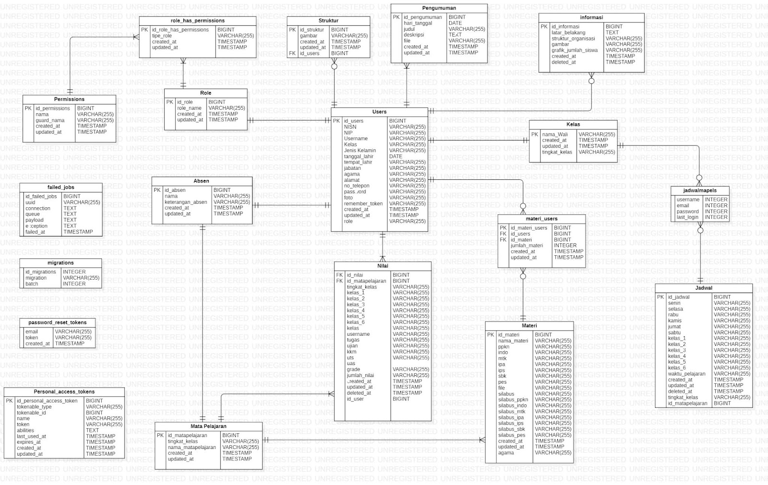

**Gambar 75 E-R Diagram Website SD Sitorus Godang**

Dalam pembentukan *entity relationship* diagram Website SD Sitorus Godang terdapat 19 entitas yang saling berelasi antara satu dengan yang lainnya. Adapun dari beberapa entitas tersebut, terdapat 12 entitas yang menjadi entitas utama sebagai penyimpan data yang dibutuhkan pada sistem, sedangkan 4 entitas lainnya merupakan entitas bawaan dari *framework* yang digunakan, yaitu laravel. Adapun 12 entitas utama, yaitu entitas *Users*, Nilai, Materi, *Role*, Struktur, Pengumuman, Kelas, Jadwal, Mata Pelajaran, *Permissions*, Absen dan Informasi. Entitas bawaan dari *framework* yang digunakan adalah *failed_jobs*, *migrations*, *password_reset_token*s, *personal_access_tokens*.

Entitas *users* dan entitas *role* saling berelasi dengan kardinalitas *one-to-one*. Setiap *users* hanya bisa memiliki 1 *role* saja. Selain itu, Entitas *Users* memiliki relasi *many-to-many* dengan entitas mata pelajaran. Dengan adanya hubungan *many-to-many* maka akan terbentuk Tabel entitas baru yaitu Nilai. Banyak *Users* memiliki banyak mata pelajaran dan dalam banyak mata pelajaran memiliki banyak *Users.*

## **Functional Requirement**

Adapun kebutuhan fungsional dalam sistem dapat dilihat dalam Tabel 54.

**Tabel 54 Functional Requirement**

| **SRS-id** | **Nama Fungsi** | **Deskripsi** |
| --- | --- | --- |
| F-01 | *Login* | Fungsi yang dilakukan oleh Admin dan Siswa untuk masuk ke dalam sistem untuk dapat mengakses sistem. |
| F-02 | Mengganti *password* | Fungsi yang digunakan Admin atau siswa ketika ingin mengubah kata sandi yang dimilikinya, kemudian untuk menjaga akun agar tetap aman jadi dapat menghindari penyalahgunaan akun sehingga disarankan untuk mengganti kata sandi secara berkala. |
| F-03 | Mengelola informasi sekolah | Fungsi yang digunakan Admin untuk melihat, menambah, mengedit serta menghapus informasi sekolah dan siswa beserta guest hanya dapat melihat informasi di sekolah seperti: Informasi umum, galeri sekolah dan struktur organisasi. |
| F-04 | Mengelola agenda | Fungsi yang digunakan admin untuk melihat, menambah, mengedit serta menghapus agenda pada kalender dan siswa hanya dapat melihat. |
| F-05 | Mengelola data pengguna | Fungsi yang digunakan Admin untuk melihat, menambah, mengedit serta menghapus data pengguna seperti data kepala sekolah, guru, dan siswa. |
| F-06 | Mengelola mata pelajaran | Fungsi yang digunakan admin untuk melihat, menambah, mengedit serta menghapus mata pelajaran dan siswa hanya dapat melihat mata pelajaran tersebut sesuai dengan tingkat kelas siswa tersebut. |
| F-07 | Mengelola materi | Fungsi yang digunakan admin untuk melihat, menambah, mengedit serta menghapus materi yang berisi materi dan materi pembelajaran, dan siswa hanya dapat melihat materi dan dapat mengunduh. |
| F-08 | Mengelola jadwal kelas | Fungsi yang digunakan Admin untuk melihat, menambah, mengedit serta menghapus jadwal pelajaran kelas dan siswa hanya dapat melihat yang dilampirkan per kelas. |
| F-09 | Mengelola Grafik | Fungsi yang digunakan Admin untuk melihat, menambah, mengedit serta menghapus jumlah siswa pada tiap tahunnya yang menghasilkan sebuah grafik garis dan dapat mengekspor ke .jpg. |
| F-10 | Mengelola Pengumuman | Fungsi yang digunakan Admin untuk melihat, menambah, mengedit serta menghapus pengumuman dan siswa hanya dapat melihat pengumuman . |
| F-11 | Mengelola Raport Siswa | Fungsi yang digunakan Admin untuk melihat, menambah, mengedit serta menghapus nilai dan jumlah absensi siswa per kelas dan siswa hanya dapat melihat dan mengekspor dalam bentuk .pdf. |
| F-12 | Mengedit profil | Fungsi yang digunakan Admin atau Siswa untuk mengedit profil. |
| F-13 | *Logout* | Fungsi yang digunakan Admin atau Siswa untuk keluar dari dalam sistem. |

## **Non-Functional Requirement**

Adapun kebutuhan nonfungsional dalam Website SD Sitorus Godang di lampirkan pada Tabel 55.

**Tabel 55 Non-Functional Requirement**

| **SRS-id** | **Parameter** | ***Requirement*** |
| --- | --- | --- |
| NF-01 | *Availability* | 1. Sistem yang dapat diakses dimana saja dan kapan saja oleh pengguna. 2. Sistem sistem dapat digunakan sekaligus 3. Sistem dapat mengolah data dalam jumlah banyak. 4. Kecepatan akses sistem tergantung pada kecepatan internet yang digunakan oleh pengguna. |
| NF-02 | *Reliability* | Sistem dapat gagal diakses jika koneksi internet pengguna tidak ada atau jika koneksi yang digunakan pengguna tidak stabil. |
| NF-03 | *Ergonomy* | Sistem yang dapat digunakan oleh pengguna dengan aman dan nyaman. |
| NF-04 | *Portability* | Sistem yang dapat digunakan di *platform* mana saja. Sistem juga dapat diakses di laptop ataupun HP, sistem dapat menyesuaikan layar untuk mengakses sistem. |
| NF-05 | *Response Time* | Sistem harus mampu menampilkan hasil dalam waktu 10 detik. |
| NF-06 | *Security* | Aspek keamanan   yang   dipakai   adalah   berupa *username* dan *password* yang dimiliki oleh *admin*. |
| NF-07 | Bahasa Komunikasi | Semua informasi menggunakan bahasa Indonesia. |

## **Design Constraints**

Sistem dapat diakses dengan baik melalui browser yang mendukung penggunaan *HTML 5* dan PHP, seperti *Mozilla Firefox* dan *Google Chrome*. Sistem dapat diakses apabila *users* telah memiliki akun yang sebelumnya telah didaftarkan pada sistem. Sistem dapat diakses oleh *users* dengan bantuan sistem penyedia server, seperti XAMPP. Website SD Sitorus Godang nantinya sangat bergantung kepada jaringan. Apabila tidak terdapat jaringan dan sistem bantuan penyedia server, maka sistem berbasis *web* tidak akan dapat dijalankan dan diakses oleh *Users.*

# Design

Pada bab 5 menjelaskan tentang deskripsi desain dari *Website* SD Sitorus Godang.

## **Data Description**

Pada bagian yang menjelaskan mengenai data dari sistem yang dibangun, tipe definisi atau domain, pemodelan data secara konseptual (*conceptual data model*) dan pemodelan secara fisik (*physical data model*)dan deskripsi Tabel-Tabel pada basis data.

### Domain/ Type Definition

Nama domain atau *type definition* yang terdapat pada basis data Website yang dibangun dapat dilihat pada Tabel 56.

**Tabel 56 Tabel Domain/ Type Definition**

|  |  |
| --- | --- |
| **Domain Name** | **Power Designer Type** |
| id | bigint(20) |
| NISN | varchar (255) |
| NIP | varchar (255) |
| username | varchar (255) |
| kelas | varchar (255) |
| jenis_kelamin | varchar (255) |
| tanggal_lahir | date |
| tempat_lahir | varchar (255) |
| jabatan | varchar (255) |
| agama | varchar (255) |
| alamat | varchar (255) |
| no_telepon | varchar (255) |
| password | varchar (255) |
| foto | varchar (255) |
| remember_token | varchar (255) |
| tipe_role | varchar (255) |
| role_name | varchar (255) |
| tingkat_kelas | varchar (255) |
| kelas | varchar (255) |
| kelas_1 | varchar (255) |
| kelas_2 | varchar (255) |
| kelas_3 | varchar (255) |
| kelas_4 | varchar (255) |
| kelas_5 | varchar (255) |
| kelas_6 | varchar (255) |
| tugas | varchar (255) |
| ujian | varchar (255) |
| kkm | varchar (255) |
| uts | varchar (255) |
| uas | varchar (255) |
| grade | varchar (255) |
| jumlah_nilai | varchar (255) |
| hari_tanggal | varchar (255) |
| judul | varchar (255) |
| deskripsi | varchar (255) |
| file | varchar (255) |
| Gambar | varchar (255) |
| nama | varchar (255) |
| keterangan_absen | varchar (255) |
| nama_matapelajaran | varchar (255) |
| guard_nama | varchar (255) |
| uuid | varchar (255) |
| connection | text |
| queue | text |
| payload | text |
| exception | text |
| failed_at | timestamp |
| id_migrations | integer |
| migration | varchar (255) |
| batch | varchar (255) |
| email | varchar (255) |
| token | varchar (255) |
| tokenable_type | varchar (255) |
| abilities | varchar (255) |
| last_used_at | timestamp |
| expres_at | timestamp |
| latar_belakang | varchar (255) |
| struktur_organisasi | varchar (255) |
| grafik_jumlah_siswa | varchar (255) |
| nama_wali | varchar (255) |
| jumlah_materi | varchar (255) |
| ppkn | varchar (255) |
| indo | varchar (255) |
| mtk | varchar (255) |
| ipa | varchar (255) |
| ips | varchar (255) |
| sbk | varchar (255) |
| pes | varchar (255) |
| materi | varchar (255) |
| materi_ppkn | varchar (255) |
| materi_indo | varchar (255) |
| materi_mtk | varchar (255) |
| materi_ipa | varchar (255) |
| materi_ips | varchar (255) |
| materi_sbk | varchar (255) |
| materi_pes | varchar (255) |
| agama | varchar (255) |
| last_login | varchar (255) |
| senin | varchar (255) |
| selasa | varchar (255) |
| rabu | varchar (255) |
| kamis | varchar (255) |
| jumat | varchar (255) |
| sabtu | varchar (255) |
| waktu_pelajaran | varchar (255) |
| created_at | timestamp |
| updated_at | timestamp |

### Conceptual Data Model

*Conceptual Data Model* dari *Website* SD Sitorus Godang yang dapat dilihat pada Gambar 76.

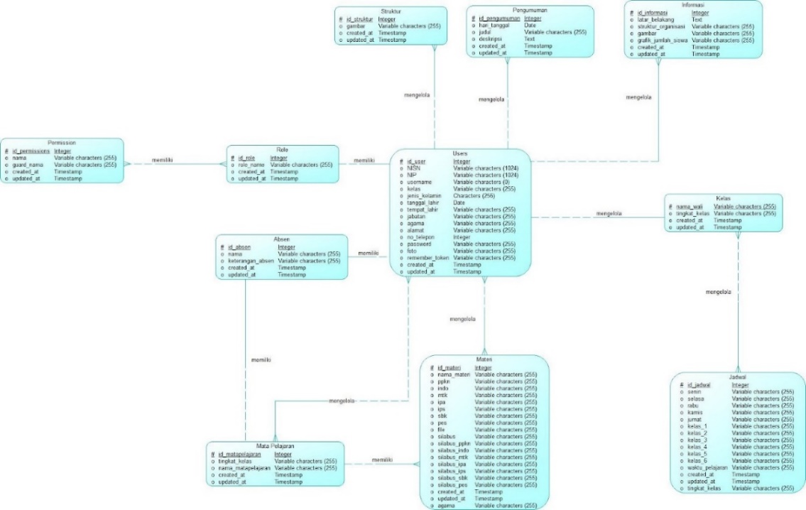

**Gambar 76 Conceptual Data Model**

### Physical Data Model

*Physical Data Model* dari *Website* SD Sitorus Godang yang dapat dilihat pada Gambar 77.

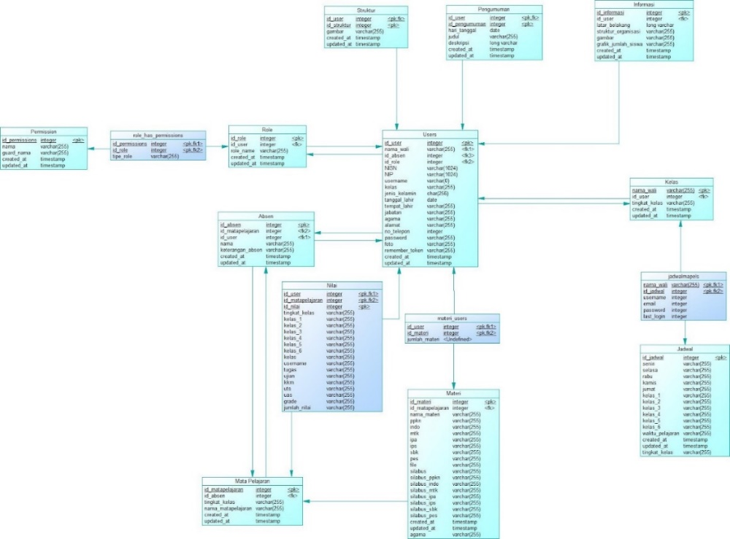

**Gambar 77 Physical Data Model**

### Tabels

Tabel 57 merupakan Tabel yang dirancang untuk digunakan dalam Pengembangan *Website* SD Sitorus Godang.

**Tabel 57 Tabel Website SD Sitorus Godang**

|  |  |  |
| --- | --- | --- |
| **Nama Tabel** | **Primary Key** | **Deskripsi Isi** |
| *users* | id | Tabel yang berisi tentang *users* (pengguna) pada Website SD Sitorus Godang |
| struktur | id | Tabel yang berisi tentang struktur organisasi pada Website SD Sitorus Godang |
| pengumuman | id | Tabel yang berisi tentang Pengumuman pada Website SD Sitorus Godang |
| informasi | id | Tabel yang berisi tentang informasi Website SD Sitorus Godang |
| kelas | nama_wali | Tabel yang berisi tentang kelas pada Website SD Sitorus Godang |
| jadwalmapels | - | Tabel yang berisi tentang jadwal mata pelajaran pada Website SD Sitorus Godang |
| jadwal | id | Tabel yang berisi tentang jadwal pada Website SD Sitorus Godang |
| materi_users | id | Tabel yang berisi tentang materi dari *users* pada Website SD Sitorus Godang |
| materi | id | Tabel yang berisi tentang materi pada Website SD Sitorus Godang |
| nilai | id | Tabel yang berisi tentang nila *users* (siswa)pada Website SD Sitorus Godang |
| role | id | Tabel yang berisi tentang *role* dari *users* pada Website SD Sitorus Godang |
| role_has_permissions | id | Tabel yang berisi data tentang hubungan antara Tabel *role* dengan *permissions* pada Website SD Sitorus Godang |
| absen | id | Tabel yang berisi tentang absen siswapada Website SD Sitorus Godang |
| mata pelajaran | id | Tabel yang berisi tentang mata pelajaranpada Website SD Sitorus Godang |
| permissions | id | Tabel yang berisi data tentang *permissions* pada Website SD Sitorus Godang |
| failed_jobs | id | Tabel yang berisi tentang *error* atau kesalahan yang terjadi |
| migrations | id | Tabel yang berisi data tentang Tabel yang di*migrate* dari Website SD Sitorus Godang |
| password_reset_tokens | - | Tabel yang berisi data tentang perubahan *password* |
| personal_access_tokes | id | Tabel yang berisi tentang menyimpan informasi terkait akses token pribadi pada Website SD Sitorus Godang |

# Detail Design Description

Pada bab 6 dijelaskan rincian mengenai desain data yang akan digunakan dalam pengelolaan *Website* SD Sitorus Godang, yang terdiri dari *Tabel structure, class diagram, sequence diagram, physical file*, dan *traceability*.

## **Tabel Structure**

Pada subbab 6.1 berisikan seluruh Tabel yang telah dirancang dalam pembangunan *Website* SD Sitorus Godang. Setiap Tabel akan berisi nama Tabel, deskripsi isi, jenis, volume dan *primary key*.

* + 1. **Tabel Users**

Identifikasi/ Nama : *Users*

Deskripsi Isi : Tabel yang berisi tentang *users*

Jenis : Tabel master

Volume : 18 *field*

Primary Key : id

Data *dictionary* Tabel *users* dapat dilihat dalam Tabel 58.

**Tabel 58 Tabel Users**

|  |  |  |  |  |  |
| --- | --- | --- | --- | --- | --- |
| ***Field*** | **Deskripsi** | ***Type and Length*** | **Boleh NULL** | ***Default*** | **Keterangan** |
| id | berisi id | bigint(20) | No | none | primary key |
| NISN | berisi NISN | varchar(255) | Yes | none | attribute non key |
| NIP | berisi NIP | varchar(255) | Yes | none | attribute non key |
| username | berisi username | varchar(255) | No | none | attribute non key |
| kelas | berisi kelas | varchar(255) | Yes | none | attribute non key |
| jenis_kelamin | berisi jenis_kelamin | varchar(255) | Yes | none | attribute non key |
| tanggal_lahir | berisi tanggal_lahir | date | Yes | none | attribute non key |
| tempat_lahir | berisi tempat_lahir | varchar(255) | Yes | none | attribute non key |
| jabatan | berisi jabatan | varchar(255) | Yes | none | attribute non key |
| agama | berisi agama | varchar(255) | Yes | none | attribute non key |
| alamat | berisi alamat | varchar(255) | Yes | none | attribute non key |
| no_telepon | berisi no_telepon | varchar(255) | Yes | none | attribute non key |
| password | berisi password | varchar(255) | Yes | none | attribute non key |
| foto | berisi foto | varchar(255) | Yes | none | attribute non key |
| remember_token | berisi  remember_token | varchar(255) | Yes | none | attribute non key |
| created_at | berisi created_at | timestamp | Yes | none | attribute non key |
| updated_at | berisi updated_at | timestamp | Yes | none | attribute non key |
| role | berisi role | varchar(255) | No | *user* | foreign key |

### Tabel Nilai

Identifikasi/ Nama : Nilai

Deskripsi Isi : Tabel yang berisi tentang nilai

Jenis : Tabel master

Volume : 21 *field*

Primary Key : id

Data *dictionary* Tabel nilai dapat dilihat dalam Tabel 59.

**Tabel 59 Tabel Nilai**

|  |  |  |  |  |  |
| --- | --- | --- | --- | --- | --- |
| ***Field*** | **Deskripsi** | ***Type and Length*** | **Boleh NULL** | ***Default*** | **Keterangan** |
| id | berisi id | bigint(20) | No | none | primary key |
| id_matapelajaran | berisi id_matapelajaran | bigint(20) | Yes | none | foreign key |
| tingkat_kelas | berisi  tingkat_kelas | varchar(255) | Yes | none | attribute non key |
| username | berisi username | varchar(255) | Yes | none | attribute non key |
| kelas_1 | berisi  kelas_1 | varchar(255) | Yes | none | attribute non key |
| kelas_2 | berisi kelas_2 | varchar(255) | Yes | none | attribute non key |
| kelas_3 | berisi kelas_3 | varchar(255) | Yes | none | attribute non key |
| kelas_4 | berisi kelas_4 | varchar(255) | Yes | none | attribute non key |
| kelas_5 | berisi kelas_5 | varchar(255) | Yes | none | attribute non key |
| kelas_6 | berisi kelas_6 | varchar(255) | Yes | none | attribute non key |
| kelas | berisi kelas | varchar(255) | No | - | attribute non key |
| username | berisi username | varchar(255) | No | - | attribute non key |
| tugas | berisi tugas | varchar(255) | No | - | attribute non key |
| ujian | berisi ujian | varchar(255) | No | - | attribute non key |
| kkm | berisi kkm | varchar(255) | No | - | attribute non key |
| uts | berisi uts | varchar(255) | No | - | attribute non key |
| uas | berisi uas | varchar(255) | No | - | attribute non key |
| grade | berisi grade | varchar(255) | Yes | none | attribute non key |
| jumlah_nilai | berisi jumlah_nilai | varchar(255) | Yes | none | attribute non key |
| created_at | berisi created_at | timestamp | Yes | none | attribute non key |
| updated_at | berisi updated_at | timestamp | Yes | none | attribute non key |
| id_user | berisi id_user | bigint(20) | Yes | none | foreign key |

### Tabel Struktur

Identifikasi/ Nama : Struktur

Deskripsi Isi : Tabel yang berisi tentang struktur

Jenis : Tabel master

Volume : 4  *field*

Primary Key : id

Data *dictionary* Tabel struktur dapat dilihat dalam Tabel 60.

**Tabel 60 Tabel Struktur**

|  |  |  |  |  |  |
| --- | --- | --- | --- | --- | --- |
| ***Field*** | **Deskripsi** | ***Type and Length*** | **Boleh NULL** | ***Default*** | **Keterangan** |
| id | berisi id | bigint(20) | No | - | primary key |
| Gambar | berisi Gambar | varchar(255) | No | - | attribute non key |
| created_at | berisi created_at | timestamp | Yes | none | attribute non key |
| updated_at | berisi updated_at | timestamp | Yes | none | attribute non key |

### Tabel Pengumuman

Identifikasi/ Nama : Pengumuman

Deskripsi Isi : Tabel yang berisi tentang pengumuman

Jenis : Tabel master

Volume : 7 *field*

Primary Key : id

Data *dictionary* Tabel pengumuman dapat dilihat dalam Tabel 61.

**Tabel 61 Tabel Pengumuman**

|  |  |  |  |  |  |
| --- | --- | --- | --- | --- | --- |
| ***Field*** | **Deskripsi** | ***Type and Length*** | **Boleh NULL** | ***Default*** | **Keterangan** |
| id | berisi id | bigint(20) | No | - | primary key |
| hari_tanggal | berisi hari_tanggal | date | Yes | none | attribute non key |
| judul | berisi judul | varchar(255) | No | - | attribute non key |
| deskripsi | berisi deskripsi | text | No | - | attribute non key |
| file | berisi file | varchar(255) | No | - | attribute non key |
| created_at | berisi created_at | timestamp | Yes | none | attribute non key |
| updated_at | berisi updated_at | timestamp | Yes | none | attribute non key |

### Tabel Informasi

Identifikasi/ Nama : Informasi

Deskripsi Isi : Tabel yang berisi tentang informasi

Jenis : Tabel master

Volume : 7 *field*

Primary Key : id

Data *dictionary* Tabel informasi dapat dilihat dalam Tabel 62.

**Tabel 62 Tabel Informasi**

|  |  |  |  |  |  |
| --- | --- | --- | --- | --- | --- |
| ***Field*** | **Deskripsi** | ***Type and Length*** | **Boleh NULL** | ***Default*** | **Keterangan** |
| id | berisi id | bigint(20) | No | - | primary key |
| latar_belakang | berisi latar_belakang | text | No | - | attribute non key |
| struktur_organisasi | berisi struktur_organisasi | varchar(255) | No | - | attribute non key |
| Gambar | berisi Gambar | varchar(255) | No | - | attribute non key |
| grafik_jumlah_siswa | berisi grafik_jumlah_siswa | varchar(255) | No | - | attribute non key |
| created_at | berisi created_at | timestamp | Yes | none | attribute non key |
| updated_at | berisi updated_at | timestamp | Yes | none | attribute non key |

### Tabel Kelas

Identifikasi/ Nama : Kelas

Deskripsi Isi : Tabel yang berisi tentang kelas

Jenis : Tabel master

Volume : 4 *field*

Primary Key : nama_wali

Data *dictionary* Tabel kelas dapat dilihat dalam Tabel 63.

**Tabel 63 Tabel Kelas**

|  |  |  |  |  |  |
| --- | --- | --- | --- | --- | --- |
| ***Field*** | **Deskripsi** | ***Type and Length*** | **Boleh NULL** | ***Default*** | **Keterangan** |
| nama_wali | berisi nama_wali | varchar(255) | No | - | primary key |
| created_at | berisi created_at | timestamp | Yes | none | attribute non key |
| updated_at | berisi updated_at | timestamp | Yes | none | attribute non key |
| tingkat_kelas | berisi tingkat_kelas | varchar(255) | No | - | attribute non key |

### Tabel Jadwalmapels

Identifikasi/ Nama : Jadwalmapels

Deskripsi Isi : Tabel yang berisi tentang Jadwalmapels

Jenis : Tabel master

Volume : 4 *field*

Primary Key : -

Data *dictionary* Tabel jadwalmapels dapat dilihat dalam Tabel 64.

**Tabel 64 Tabel Jadwalmapels**

|  |  |  |  |  |  |
| --- | --- | --- | --- | --- | --- |
| ***Field*** | **Deskripsi** | ***Type and Length*** | **Boleh NULL** | ***Default*** | **Keterangan** |
| username | berisi username | int | No | - | attribute non key |
| email | berisi email | int | No | - | attribute non key |
| password | berisi password | int | No | - | attribute non key |
| last_login | berisi last_login | int | No | - | attribute non key |

### Tabel Jadwal

Identifikasi/ Nama : Jadwal

Deskripsi Isi : Tabel yang berisi tentang jadwal

Jenis : Tabel master

Volume : 18 *field*

Primary Key : id

Data *dictionary* Tabel jadwal dapat dilihat dalam Tabel 65.

**Tabel 65 Tabel Jadwal**

|  |  |  |  |  |  |
| --- | --- | --- | --- | --- | --- |
| ***Field*** | **Deskripsi** | ***Type and Length*** | **Boleh NULL** | ***Default*** | **Keterangan** |
| id | berisi id | bigint(20) | No | - | primary key |
| senin | berisi senin | varchar(255) | Yes | none | attribute non key |
| selasa | berisi selasa | varchar(255) | Yes | none | attribute non key |
| rabu | berisi rabu | varchar(255) | Yes | none | attribute non key |
| kamis | berisi kamis | varchar(255) | Yes | none | attribute non key |
| jumat | berisi jumat | varchar(255) | Yes | none | attribute non key |
| sabtu | berisi sabtu | varchar(255) | Yes | none | attribute non key |
| kelas_1 | berisi kelas_1 | varchar(255) | Yes | none | attribute non key |
| kelas_2 | berisi kelas_2 | varchar(255) | Yes | none | attribute non key |
| kelas_3 | berisi kelas_3 | varchar(255) | Yes | none | attribute non key |
| kelas_4 | berisi kelas_4 | varchar(255) | Yes | none | attribute non key |
| kelas_5 | berisi kelas_5 | varchar(255) | Yes | none | attribute non key |
| kelas_6 | berisi kelas_6 | varchar(255) | Yes | none | attribute non key |
| waktu_pelajaran | berisi waktu_pelajaran | varchar(255) | Yes | none | attribute non key |
| created_at | berisi created_at | timestamp | Yes | none | attribute non key |
| updated_at | berisi updated_at | timestamp | Yes | none | attribute non key |
| tingkat_kelas | berisi tingkat_kelas | varchar(255) | Yes | none | attribute non key |
| id_matapelajaran | berisi id_matapelajaran | bigint(20) | Yes | none | attribute non key |

### Tabel Materi_users

Identifikasi/ Nama : materi_users

Deskripsi Isi : Tabel yang berisi tentang materi_users

Jenis : Tabel master

Volume : 6 *field*

Primary Key : id

Data *dictionary* Tabel materi_users dapat dilihat dalam Tabel 66.

**Tabel 66 Tabel Materi_users**

|  |  |  |  |  |  |
| --- | --- | --- | --- | --- | --- |
| ***Field*** | **Deskripsi** | ***Type and Length*** | **Boleh NULL** | ***Default*** | **Keterangan** |
| id | berisi id | bigint(20) | No | - | primary key |
| jumlah_materi | berisi jumlah_materi | int | No | - | attribute non key |
| created_at | berisi created_at | timestamp | Yes | none | attribute non key |
| updated_at | berisi updated_at | timestamp | Yes | none | attribute non key |
| id_user | berisi id_user | bigint(20) | No | - | foreign key |
| id_materi | berisi id_materi | bigint(20) | No | - | foreign key |

### Tabel Materi

Identifikasi/ Nama : Materi

Deskripsi Isi : Tabel yang berisi tentang materi

Jenis : Tabel master

Volume : 21 *field*

Primary Key : id

Data *dictionary* Tabel materi dapat dilihat dalam Tabel 67.

**Tabel 67 Tabel Materi**

|  |  |  |  |  |  |
| --- | --- | --- | --- | --- | --- |
| ***Field*** | **Deskripsi** | ***Type and Length*** | **Boleh NULL** | ***Default*** | **Keterangan** |
| id | berisi id | bigint(20) | No | - | primary key |
| nama_materi | berisi nama_materi | varchar(255) | Yes | none | attribute non key |
| ppkn | berisi ppkn | varchar(255) | Yes | none | attribute non key |
| indo | berisi indo | varchar(255) | Yes | none | attribute non key |
| mtk | berisi mtk | varchar(255) | Yes | none | attribute non key |
| ipa | berisi ipa | varchar(255) | Yes | none | attribute non key |
| ips | berisi ips | varchar(255) | Yes | none | attribute non key |
| sbk | berisi sbk | varchar(255) | Yes | none | attribute non key |
| pes | berisi pes | varchar(255) | Yes | none | attribute non key |
| file | berisi file | varchar(255) | Yes | none | attribute non key |
| materi | berisi materi | varchar(255) | Yes | none | attribute non key |
| materi_ppkn | berisi materi_ppkn | varchar(255) | Yes | none | attribute non key |
| materi_indo | berisi materi_indo | varchar(255) | Yes | none | attribute non key |
| materi_mtk | berisi materi_mtk | varchar(255) | Yes | none | attribute non key |
| materi_ipa | berisi materi_ipa | varchar(255) | Yes | none | attribute non key |
| materi_ips | berisi materi_ips | varchar(255) | Yes | none | attribute non key |
| materi_sbk | berisi materi_sbk | varchar(255) | Yes | none | attribute non key |
| materi_pes | berisi materi_pes | varchar(255) | Yes | none | attribute non key |
| created_at | berisi created_at | timestamp | Yes | none | attribute non key |
| updated_at | berisi updated_at | timestamp | Yes | none | attribute non key |
| agama | berisi agama | varchar(255) | Yes | none | attribute non key |

### Tabel Role

Identifikasi/ Nama : Role

Deskripsi Isi : Tabel yang berisi tentang role

Jenis : Tabel master

Volume : 4 *field*

Primary Key : id

Data *dictionary* Tabel *role* dapat dilihat dalam Tabel 68.

**Tabel 68 Tabel Role**

|  |  |  |  |  |  |
| --- | --- | --- | --- | --- | --- |
| ***Field*** | **Deskripsi** | ***Type and Length*** | **Boleh NULL** | ***Default*** | **Keterangan** |
| id | berisi id | bigint(20) | No | - | primary key |
| role_name | berisi role_name | varchar(255) | No | - | attribute non key |
| created_at | berisi created_at | timestamp | Yes | none | attribute non key |
| updated_at | berisi updated_at | timestamp | Yes | none | attribute non key |

### Tabel Role_has_permissions

Identifikasi/ Nama : role_has_permissions

Deskripsi Isi : Tabel yang berisi tentang role_has_permissions

Jenis : Tabel master

Volume : 4 *field*

Primary Key : id

Data *dictionary* Tabel table_has_permissions dapat dilihat dalam Tabel 69.

**Tabel 69 Tabel Role_has_permissions**

|  |  |  |  |  |  |
| --- | --- | --- | --- | --- | --- |
| ***Field*** | **Deskripsi** | ***Type and Length*** | **Boleh NULL** | ***Default*** | **Keterangan** |
| id | berisi id | bigint(20) | No | - | primary key |
| tipe_role | berisi tipe_role | varchar(255) | No | - | attribute non key |
| created_at | berisi created_at | timestamp | Yes | none | attribute non key |
| updated_at | berisi updated_at | timestamp | Yes | none | attribute non key |

### Tabel Permissions

Identifikasi/ Nama : Permissions

Deskripsi Isi : Tabel yang berisi tentang permissions

Jenis : Tabel master

Volume : 5 *field*

Primary Key : id

Data *dictionary* Tabel permissions dapat dilihat dalam Tabel 70.

**Tabel 70 Tabel Permissions**

|  |  |  |  |  |  |
| --- | --- | --- | --- | --- | --- |
| ***Field*** | **Deskripsi** | ***Type and Length*** | **Boleh NULL** | ***Default*** | **Keterangan** |
| id | berisi id | bigint(20) | No | - | primary key |
| nama | berisi nama | varchar(255) | No | - | attribute non key |
| guard_nama | berisi guard_nama | varchar(255) | No | - | attribute non key |
| created_at | berisi created_at | timestamp | Yes | none | attribute non key |
| updated_at | berisi updated_at | timestamp | Yes | none | attribute non key |

### Tabel Absen

Identifikasi/ Nama : Absen

Deskripsi Isi : Tabel yang berisi tentang absen

Jenis : Tabel master

Volume : 5 *field*

Primary Key : id

Data *dictionary* Tabel absen dapat dilihat dalam Tabel 71.

**Tabel 71 Tabel Absen**

|  |  |  |  |  |  |
| --- | --- | --- | --- | --- | --- |
| ***Field*** | **Deskripsi** | ***Type and Length*** | **Boleh NULL** | ***Default*** | **Keterangan** |
| id | berisi id | bigint(20) | No | - | primary key |
| nama | berisi nama | varchar(255) | No | - | attribute non key |
| keterangan_absen | berisi keterangan_absen | varchar(255) | No | - | attribute non key |
| created_at | berisi created_at | timestamp | Yes | none | attribute non key |
| updated_at | berisi updated_at | timestamp | Yes | none | attribute non key |

### Tabel Mata Pelajaran

Identifikasi/ Nama : Mata Pelajaran

Deskripsi Isi : Tabel yang berisi tentang mata pelajaran

Jenis : Tabel master

Volume : 5 *field*

Primary Key : id

Data *dictionary* Tabel mata pelajaran dapat dilihat dalam Tabel 72.

**Tabel 72 Tabel Mata Pelajaran**

|  |  |  |  |  |  |
| --- | --- | --- | --- | --- | --- |
| ***Field*** | **Deskripsi** | ***Type and Length*** | **Boleh NULL** | **Default** | **Keterangan** |
| id | berisi id | bigint(20) | No | - | primary key |
| tingkat_kelas | berisi tingkat_kelas | varchar(255) | No | - | attribute non key |
| nama_matapelajaran | berisi nama_matapelajaran | varchar(255) | No | - | attribute non key |
| created_at | berisi created_at | timestamp | Yes | none | attribute non key |
| updated_at | berisi updated_at | timestamp | Yes | none | attribute non key |

### Tabel failed_jobs

Identifikasi/ Nama : Failed_jobs

Deskripsi Isi : Tabel yang berisi tentang Failed_jobs

Jenis : Tabel master

Volume : 7 *field*

Primary Key : -

Data *dictionary* Tabel akun dapat dilihat dalam Tabel 73.

**Tabel 73 Tabel Failed_jobs**

|  |  |  |  |  |  |
| --- | --- | --- | --- | --- | --- |
| ***Field*** | **Deskripsi** | ***Type and Length*** | **Boleh NULL** | ***Default*** | **Keterangan** |
| id | berisi id | bigint(20) | No | - | attribute non key |
| uuid | berisi uuid | varchar(255) | No | - | attribute non key |
| connection | berisi connection | text | No | - | attribute non key |
| queue | berisi queue | text | No | - | attribute non key |
| payload | berisi payload | longtext | No | - | attribute non key |
| exception | berisi exception | longtext | No | - | attribute non key |
| failed_at | berisi failed_at | timestamp | No | current_timestamp | attribute non key |

### Tabel migrations

Identifikasi/ Nama : migrations

Deskripsi Isi : Tabel yang berisi tentang migrations

Jenis : Tabel master

Volume : 3 *field*

Primary Key : -

Data *dictionary* Tabel migrations dapat dilihat dalam Tabel 74.

**Tabel 74 Tabel Migrations**

|  |  |  |  |  |  |
| --- | --- | --- | --- | --- | --- |
| ***Field*** | **Deskripsi** | ***Type and Length*** | **Boleh NULL** | ***Default*** | **Keterangan** |
| id | berisi id | int | No | - | attribute non key |
| migration | berisi migration | varchar(255) | No | - | attribute non key |
| batch | berisi batch | int | No | - | attribute non key |

### Tabel password_reset_tokens

Identifikasi/ Nama : Password_reset_tokens

Deskripsi Isi : Tabel yang berisi tentang password_reset_tokens

Jenis : Tabel master

Volume : 3 *field*

Primary Key : -

Data *dictionary* Tabel password_reset_tokens dapat dilihat dalam Tabel 75.

**Tabel 75 Tabel Password_reset_tokens**

|  |  |  |  |  |  |
| --- | --- | --- | --- | --- | --- |
| ***Field*** | **Deskripsi** | ***Type and Length*** | **Boleh NULL** | ***Default*** | **Keterangan** |
| email | berisi email | varchar(255) | No | - | attribute non key |
| token | berisi token | varchar(255) | No | - | attribute non key |
| created_at | berisi created_at | timestamp | Yes | none | attribute non key |

### Tabel personal_access_tokens

Identifikasi/ Nama : Personal_access_tokens

Deskripsi Isi : Tabel yang berisi tentang personal_access_tokens

Jenis : Tabel master

Volume : 10 *field*

Primary Key : id

Data *dictionary* Tabel akun dapat dilihat dalam Tabel 30.

Tabel 30

|  |  |  |  |  |  |
| --- | --- | --- | --- | --- | --- |
| ***Field*** | **Deskripsi** | ***Type and Length*** | **Boleh NULL** | ***Default*** | **Keterangan** |
| id | berisi id | bigint(20) | No | - | primary key |
| tokenable_type | berisi tokenable_type | varchar(255) | No | - | attribute non key |
| tokenable_id | berisi tokenable_id | varchar(255) | No | - | attribute non key |
| name | berisi name | varchar(255) | No | - | attribute non key |
| token | berisi token | varchar(255) | No | - | attribute non key |
| abilities | berisi abilities | text | Yes | none | attribute non key |
| last_used_at | berisi last_used_at | timestamp | Yes | none | attribute non key |
| expires_at | berisi expires_at | timestamp | Yes | none | attribute non key |
| created_at | berisi created_at | timestamp | Yes | none | attribute non key |
| updated_at | berisi updated_at | timestamp | Yes | none | attribute non key |

## **Class Diagram**

*Class diagram* adalah diagram yang menggambarkan struktur sistem tertentu dengan memodelkan kelas, atribut, operasi serta hubungan antar objek. Berikut adalah *class diagram* Website SD Sitorus Godang yang dapat dilihat pada Gambar 78.

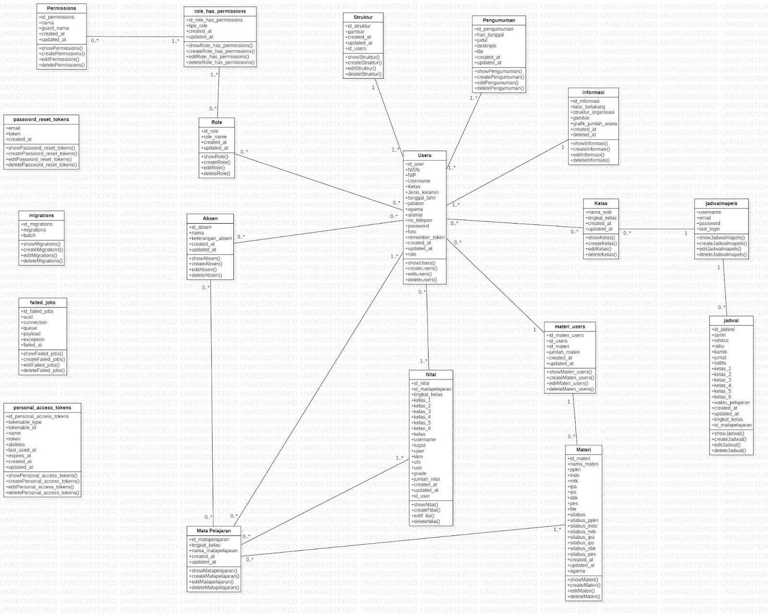

**Gambar 78 Class Diagram Sistem Informais SD Sitorus Godang**

Dalam pembentukan *class diagram* Website SD Sitorus Godang terdapat 15 kelas yang saling berelasi antara satu dengan lainnya dan merupakan kelas utama sebagai penyimpan data yang dibutuhkan pada sistem. Adapun kelas bawaan dari *framework* yang digunakan *failed_job*, *password_access_tokens*, *migrations*, *password_reset_tokens*.

Kelas *users* dan *role* saling berelasi dengan kardinalitas *one-to-many*. Setiap *users* hanya bisa memiliki 1 *role* saja, sedangkan setiap *role* yang terbentuk dapat memuat beberapa *users*. Kelas *role* memiliki relasi *one-to-many* dengan *role_has_permissions*. Kelas *Role* memiliki hubungan *many-to-many* dengan kelas *permissions*. Dengan adanya hubungan *many-to-many* maka akan terbentuk entitas baru, yaitu *role_has_permissons*. Selain berelasi dengan kelas *role*, kelas *permissions* memiliki hubungan dengan *one-to-many* dengan kelas *model_has_permissions*.

## **Sequence Diagram**

*Sequence diagram* adalah diagram yang berfungsi untuk menjelaskan dan menampilkan interaksi antar objek-objek dalam sebuah sistem secara terperinci. Pada bagian yang akan disertakan Gambar *sequence diagram* dari masing-masing modul atau fungsi yang ada pada *Website* SD Sitorus Godang.

### SD001: *Sequence Diagram* *Login*

Berikut adalah *sequence diagram* *login* pada *Website* SD Sitorus Godang yang dapat dilihat pada Gambar 79.

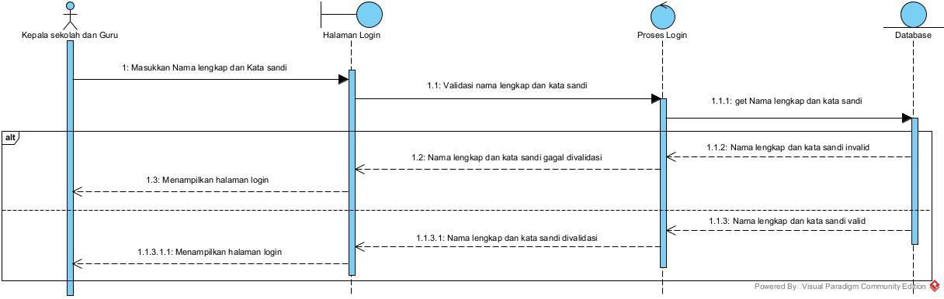

**Gambar 79 Sequence Diagram Login**

Gambar 79 menampilkan kegiatan yang dilakukan oleh *admin* dan *user* untuk melakukan *login* pada sistem.

### SD002: *Sequence Diagram* Mengganti *Password*

Berikut adalah *sequence diagram* mengganti *password* pada Website SD Sitorus Godang yang dapat dilihat pada Gambar 80.

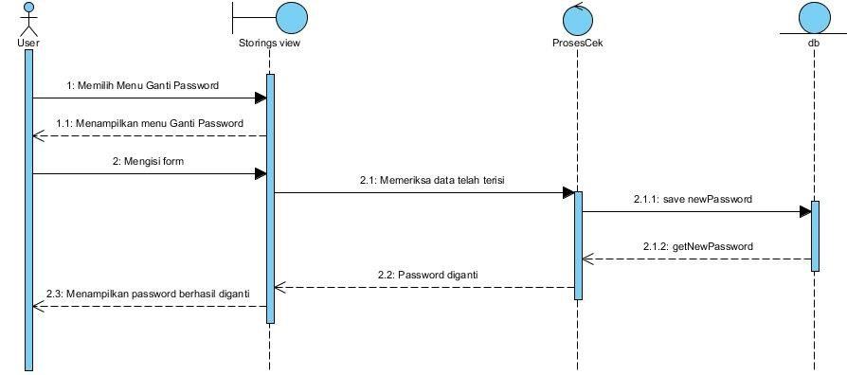

**Gambar 80 Sequence Diagram Mengganti Password**

Gambar 80 menampilkan kegiatan yang dilakukan oleh *admin* dan *user* untuk melakukan mengganti *password* pada sistem.

### SD003: *Sequence Diagram* Melihat Informasi sekolah (*Guest*)

Berikut adalah *sequence diagram* melihat informasi sekolah pada Website SD Sitorus Godang yang dapat dilihat pada Gambar 81.

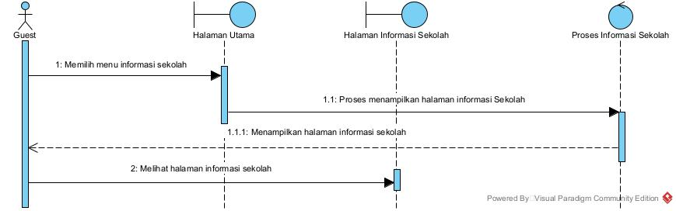

**Gambar 81 Sequence Diagram Melihat Informasi Sekolah (Guest)**

Gambar 81 menampilkan kegiatan yang dilakukan oleh *guest* untuk melihat informasi sekolah yang ada di dalam sistem.

### SD004: *Sequence Diagram* Melihat Agenda

Berikut adalah *sequence diagram* melihat agenda pada Website SD Sitorus Godang yang dapat dilihat pada Gambar 82.

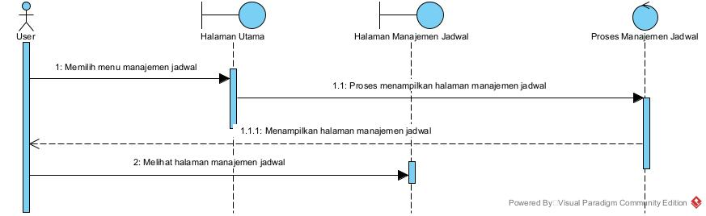

**Gambar 82 Sequence Diagram Melihat Agenda**

Gambar 82 menampilkan kegiatan yang dilakukan oleh *user* untuk melihat agenda yang ada di dalam sistem.

### SD005: *Sequence Diagram* Melihat Data Pengguna

Berikut adalah *sequence diagram* melihat data pengguna pada Website SD Sitorus Godang yang dapat dilihat pada Gambar 83.

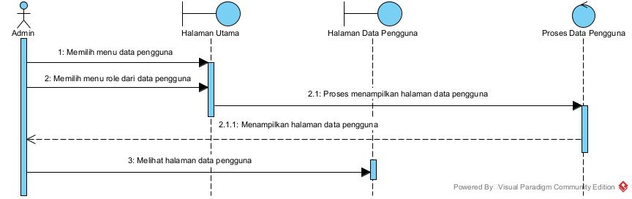

**Gambar 83 Sequence Diagram Melihat Data pengguna**

Gambar 83 menampilkan kegiatan yang dilakukan oleh *admin* untuk melihat data pengguna yang ada di dalam sistem.

### SD006: *Sequence Diagram* Melihat Mata Pelajaran

Berikut adalah *sequence diagram* melihat mata pelajaran pada Website SD Sitorus Godang yang dapat dilihat pada Gambar 84.

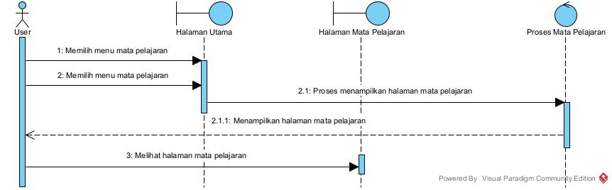

**Gambar 84 Sequence Diagram Melihat Mata pelajaran**

Gambar 84 menampilkan kegiatan yang dilakukan oleh *user* untuk melihat mata pelajaran yang ada di dalam sistem.

### SD007: *Sequence Diagram* Melihat Materi

Berikut adalah *sequence diagram* melihat materi pada Website SD Sitorus Godang yang dapat dilihat pada Gambar 85.

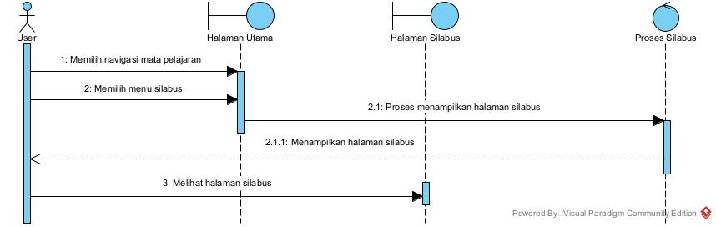

**Gambar 85 Sequence Diagram Melihat Materi**

Gambar 85 menampilkan kegiatan yang dilakukan oleh *user* untuk melihat materi yang ada di dalam sistem.

### SD008: *Sequence Diagram* Melihat Jadwal kelas

Berikut adalah *sequence diagram* melihat jadwal kelas pada Website SD Sitorus Godang yang dapat dilihat pada Gambar 86.

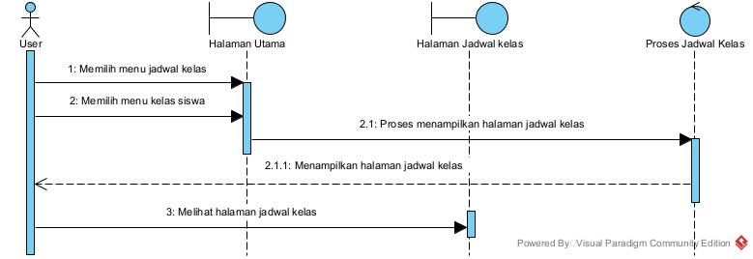

**Gambar 86 Sequence Diagram Melihat Jadwal Kelas**

Gambar 86 menampilkan kegiatan yang dilakukan oleh *user* untuk melihat jadwal kelas yang ada di dalam sistem.

### SD009: *Sequence Diagram* Melihat Grafik

Berikut adalah *sequence diagram* melihat grafik pada Website SD Sitorus Godang yang dapat dilihat pada Gambar 87.

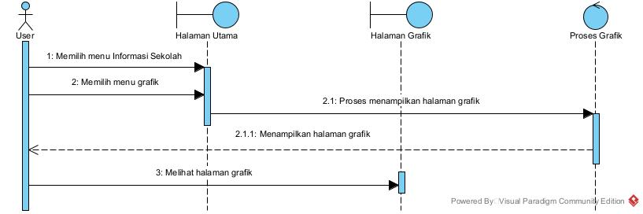

**Gambar 87 Sequence Diagram Melihat Grafik**

Gambar 87 menampilkan kegiatan yang dilakukan oleh *user* untuk melihat grafik yang ada di dalam sistem.

### SD010: *Sequence Diagram* Melihat Pengumuman

Berikut adalah *sequence diagram* melihat pengumuman pada Website SD Sitorus Godang yang dapat dilihat pada Gambar 88.

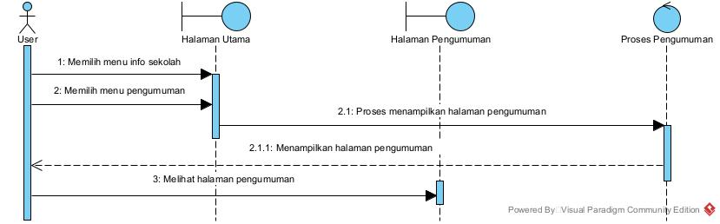

**Gambar 88 Sequence Diagram Melihat Pengumuman**

Gambar 88 menampilkan kegiatan yang dilakukan oleh *user* untuk melihat pengumuman yang ada di dalam sistem.

### SD011: *Sequence Diagram* Melihat Raport Siswa

Berikut adalah *sequence diagram* melihat raport siswa pada Website SD Sitorus Godang yang dapat dilihat pada Gambar 89.

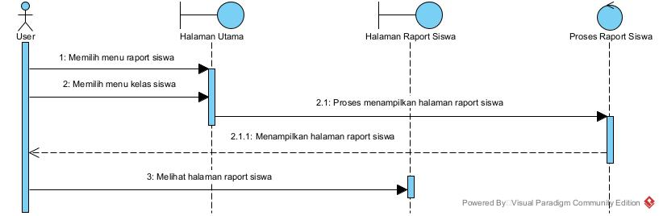

**Gambar 89 Sequence Diagram Melihat Raport Siswa**

Gambar 89 menampilkan kegiatan yang dilakukan oleh *user* untuk melihat raport siswa yang ada di dalam sistem.

### SD012: *Sequence Diagram* Menambah Informasi sekolah

Berikut adalah *sequence diagram* menambah informasi sekolah pada Website SD Sitorus Godang yang dapat dilihat pada Gambar 90.

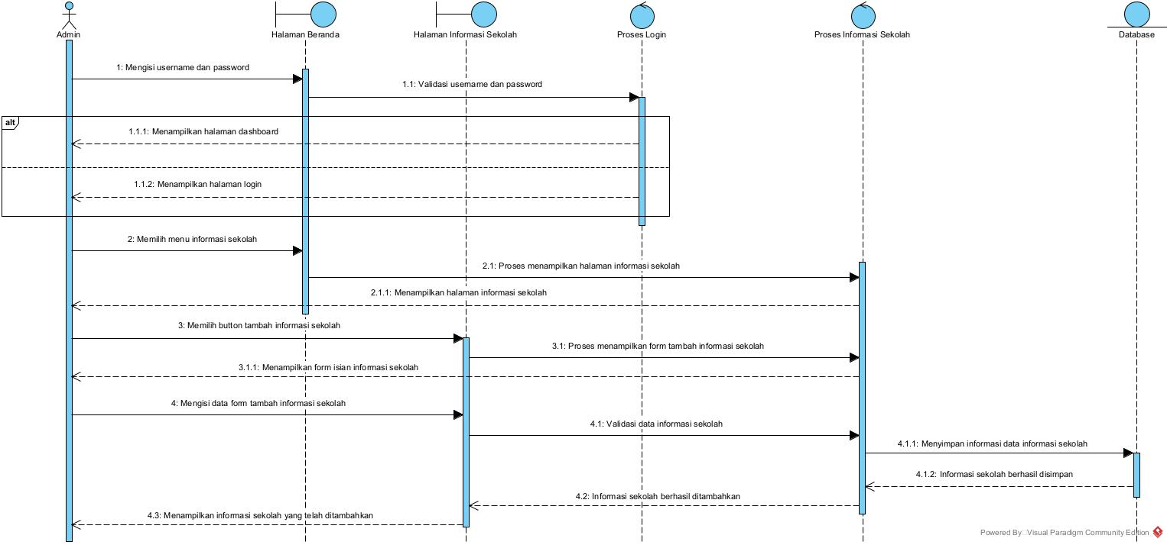

**Gambar 90 Sequence Diagram Menambah Informasi Sekolah**

Gambar 90 menampilkan kegiatan yang dilakukan oleh *admin* untuk menambah informasi sekolah pada sistem.

### SD013: *Sequence Diagram* Menambah Agenda

Berikut adalah *sequence diagram* menambah agenda pada Website SD Sitorus Godang yang dapat dilihat pada Gambar 91.

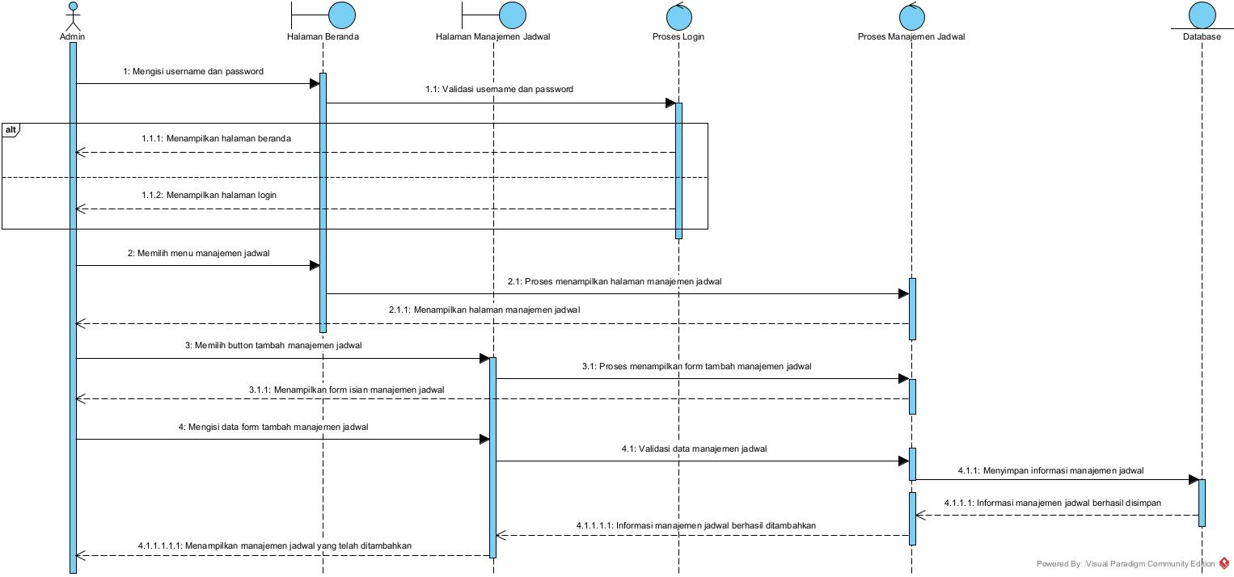

**Gambar 91 Sequence Diagram Menambah Agenda**

Gambar 91 menampilkan kegiatan yang dilakukan oleh *admin* untuk menambah agenda pada sistem.

### SD014: *Sequence Diagram* Menambah Data Pengguna

Berikut adalah *sequence diagram* menambah data pengguna pada Website SD Sitorus Godang yang dapat dilihat pada Gambar 92.

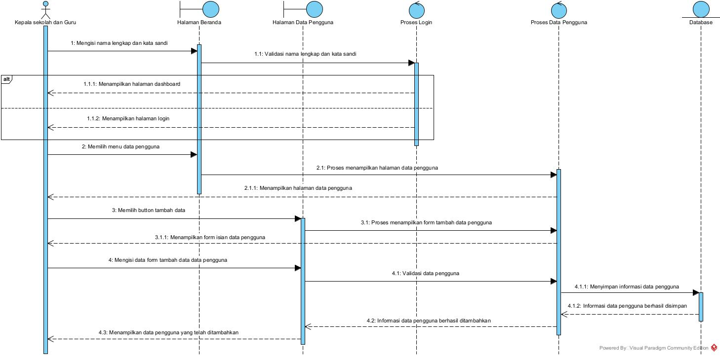

**Gambar 92 Sequence Diagram Menambah Data Pengguna**

Gambar 92 menampilkan kegiatan yang dilakukan oleh *admin* untuk menambah data pengguna pada sistem.

### SD015: *Sequence Diagram* Menambah Mata Pelajaran

Berikut adalah *sequence diagram* menambah mata pelajaran pada Website SD Sitorus Godang yang dapat dilihat pada Gambar 93.

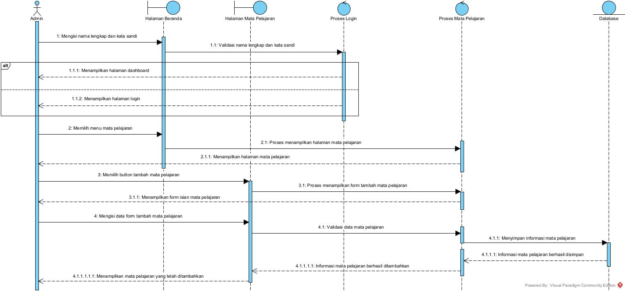

**Gambar 93 Sequence Diagram Menambah Mata Pelajaran**

Gambar 93 menampilkan kegiatan yang dilakukan oleh *admin* untuk menambah mata pelajaran pada sistem.

### SD016: *Sequence Diagram* Menambah Materi

Berikut adalah *sequence diagram* menambah materi pada Website SD Sitorus Godang yang dapat dilihat pada Gambar 94.

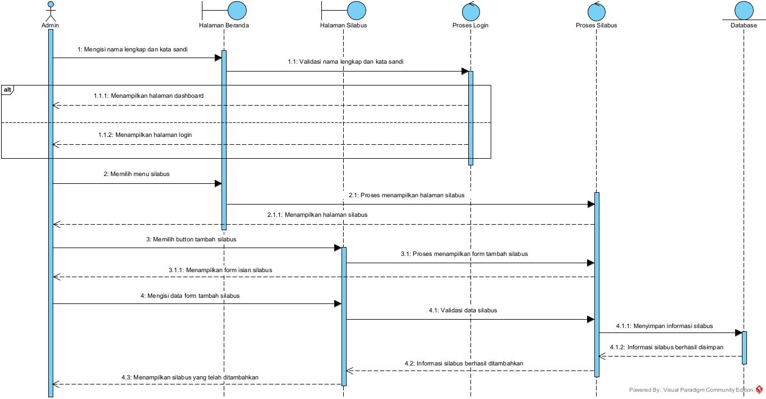

**Gambar 94 Sequence Diagram Menambah Materi**

Gambar 94 menampilkan kegiatan yang dilakukan oleh *admin* untuk menambah materi pada sistem.

### SD017: *Sequence Diagram* Menambah Jadwal Kelas

Berikut adalah *sequence diagram* menambah jadwal kelas pada Website SD Sitorus Godang yang dapat dilihat pada Gambar 95.

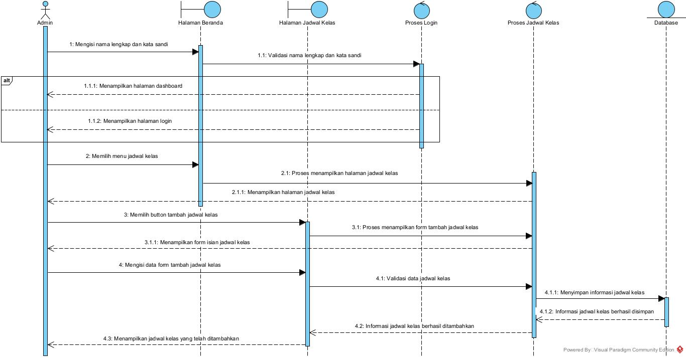

**Gambar 95 Sequence Diagram Menambah Jadwal Kelas**

Gambar 95 menampilkan kegiatan yang dilakukan oleh *admin* untuk menambah jadwal kelas pada sistem.

### SD018: *Sequence Diagram* Menambah Pengumuman

Berikut adalah *sequence diagram* menambah pengumuman pada Website SD Sitorus Godang yang dapat dilihat pada Gambar 96.

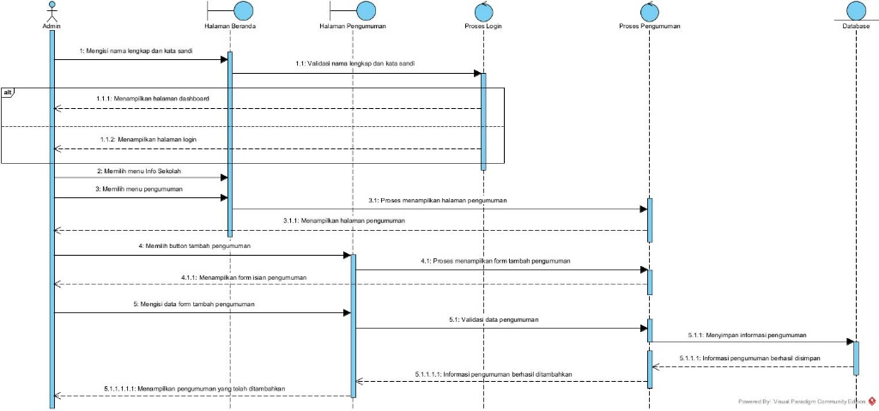

**Gambar 96 Sequence Diagram Menambah Pengumuman**

Gambar 96 menampilkan kegiatan yang dilakukan oleh *admin* untuk menambah pengumuman pada sistem.

### SD019: *Sequence Diagram* Menambah Raport Siswa

Berikut adalah *sequence diagram* menambah raport siswa pada Website SD Sitorus Godang yang dapat dilihat pada Gambar 97.

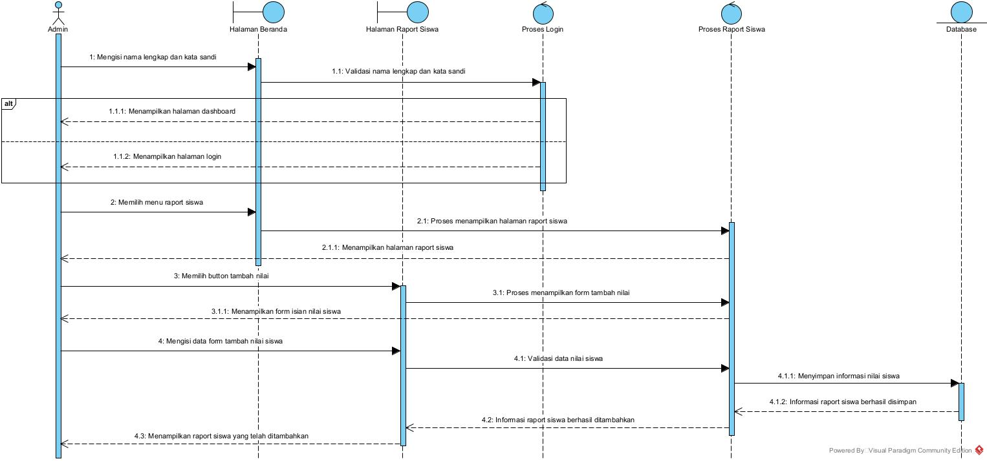

**Gambar 97 Sequence Diagram Menambah Raport Siswa**

Gambar 97 menampilkan kegiatan yang dilakukan oleh *admin* untuk menambah raport siswa pada sistem.

### SD020: *Sequence Diagram* Mengedit Informasi Sekolah

Berikut adalah *sequence diagram* mengedit informasi sekolah pada Website SD Sitorus Godang yang dapat dilihat pada Gambar 98.

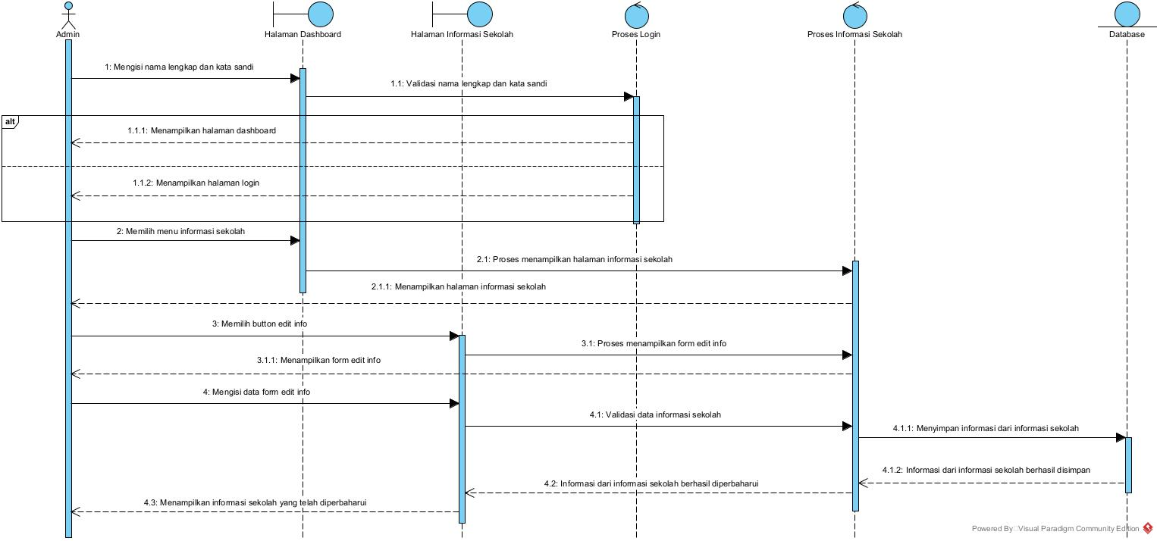

**Gambar 98 Sequence Diagram Mengedit Informasi Sekolah**

Gambar 98 menampilkan kegiatan yang dilakukan oleh *admin* untuk mengedit informasi sekolah pada sistem.

### SD021: *Sequence Diagram* Mengedit Data Pengguna

Berikut adalah *sequence diagram* mengedit data pengguna pada Website SD Sitorus Godang yang dapat dilihat pada Gambar 99.

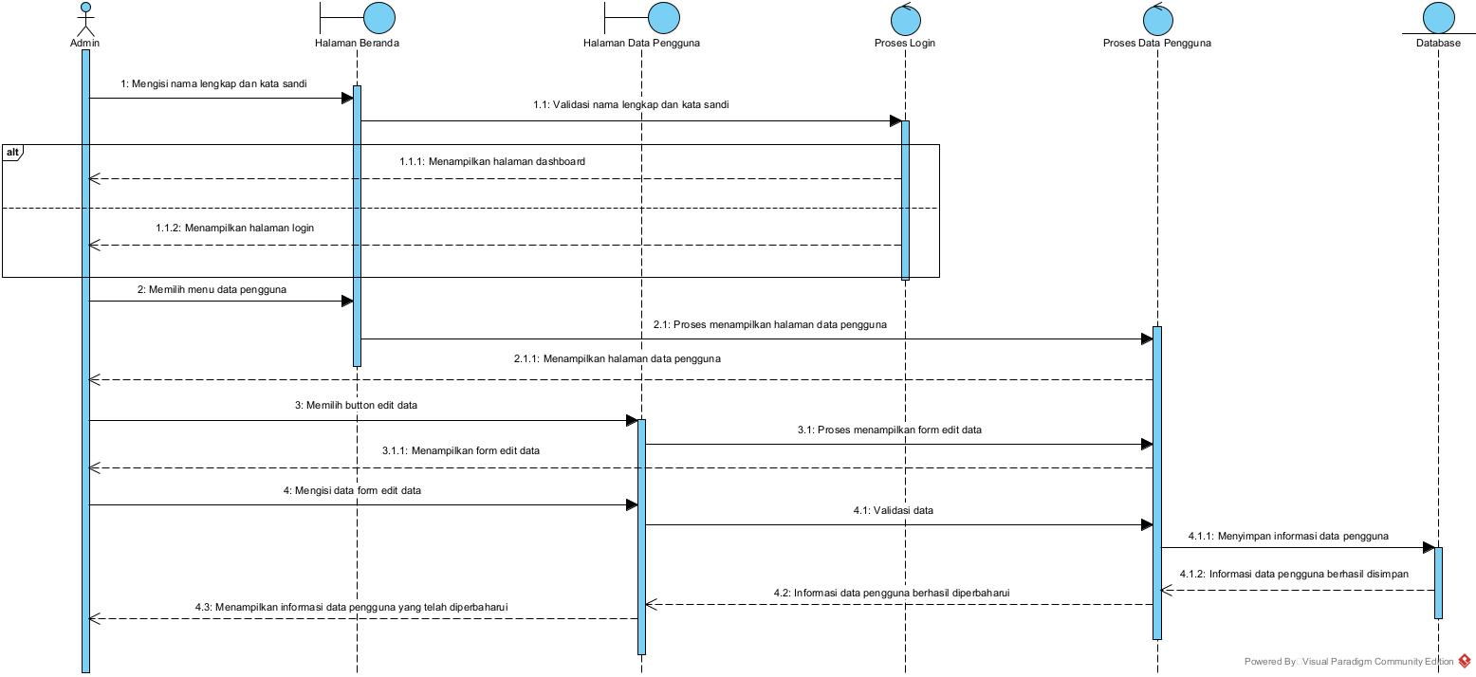

**Gambar 99 Sequence Diagram Mengedit Data Pengguna**

Gambar 99 menampilkan kegiatan yang dilakukan oleh *admin* untuk mengedit data pengguna pada sistem.

### SD022: *Sequence Diagram* Mengedit Mata Pelajaran

Berikut adalah *sequence diagram* mengedit mata pelajaran pada Website SD Sitorus Godang yang dapat dilihat pada Gambar 100.

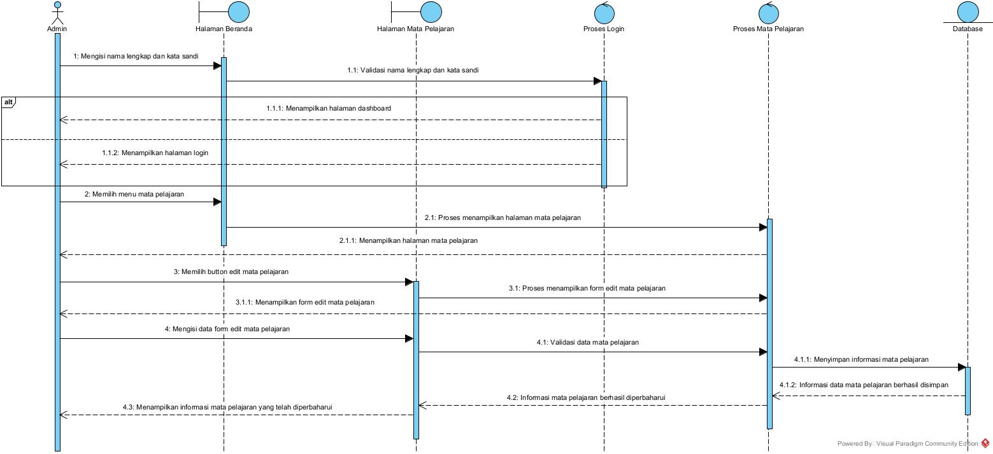

**Gambar 100 Sequence Diagram Mengedit Mata Pelajaran**

Gambar 100 menampilkan kegiatan yang dilakukan oleh *admin* untuk mengedit mata pelajaran pada sistem.

### SD023: *Sequence Diagram* Mengedit Materi

Berikut adalah *sequence diagram* mengedit materi pada Website SD Sitorus Godang yang dapat dilihat pada Gambar 101.

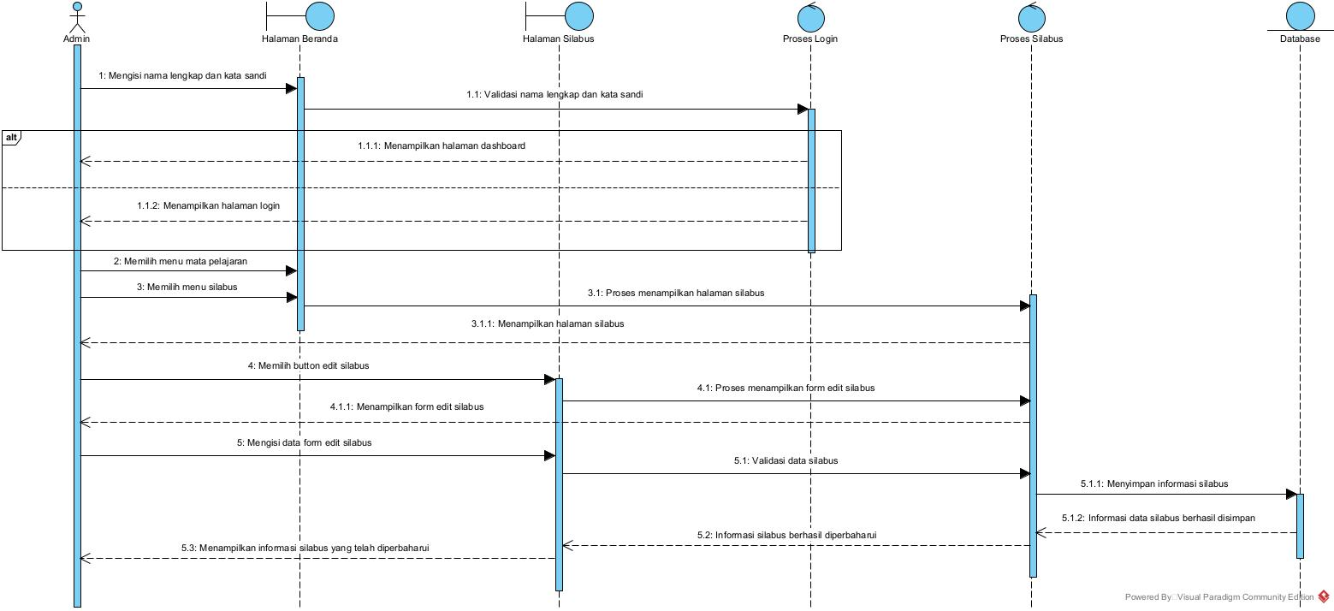

**Gambar 101 Sequence Diagram Mengedit Materi**

Gambar 101 menampilkan kegiatan yang dilakukan oleh *admin* untuk mengedit materi pada sistem.

### SD024: *Sequence Diagram* Mengedit Jadwal Kelas

Berikut adalah *sequence diagram* mengedit jadwal kelas pada Website SD Sitorus Godang yang dapat dilihat pada Gambar 102.

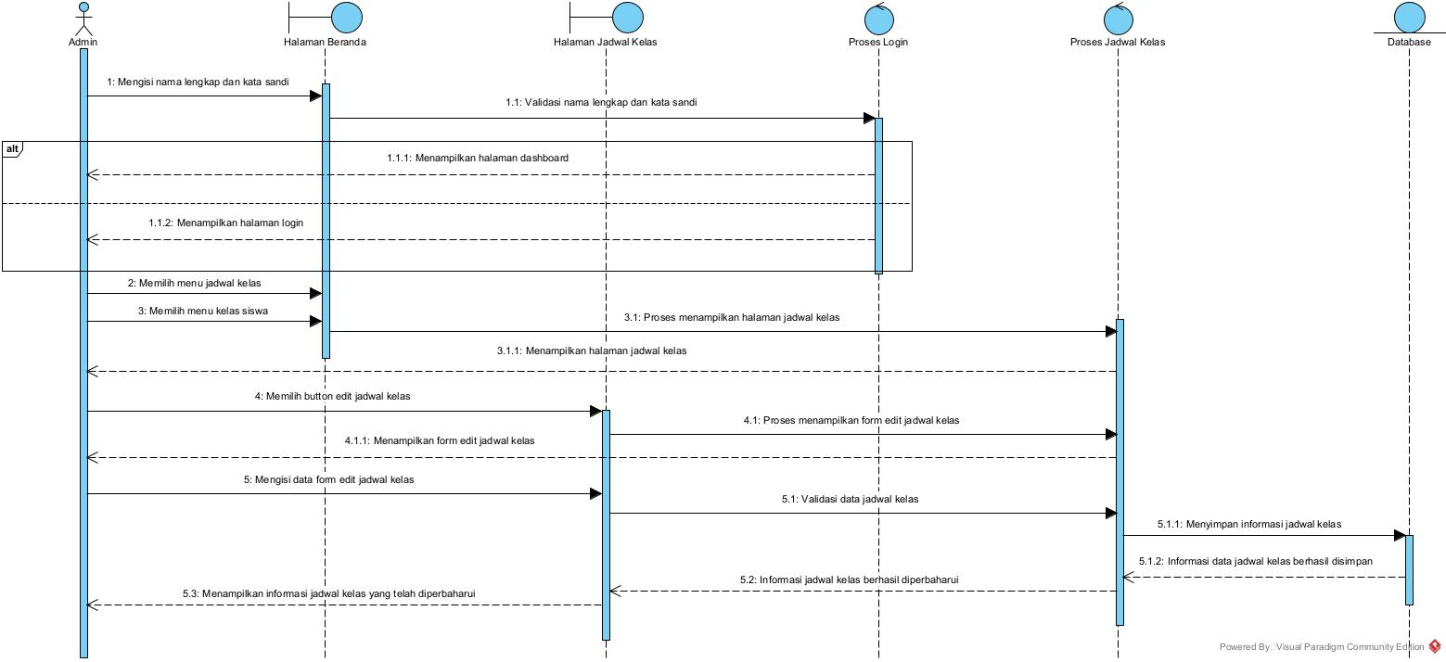

**Gambar 102 Sequence Diagram Mengedit Jadwal Kelas**

Gambar 102 menampilkan kegiatan yang dilakukan oleh *admin* untuk mengedit jadwal kelas pada sistem.

### SD025: *Sequence Diagram* Mengedit Pengumuman

Berikut adalah *sequence diagram* mengedit pengumuman pada Website SD Sitorus Godang yang dapat dilihat pada Gambar 103.

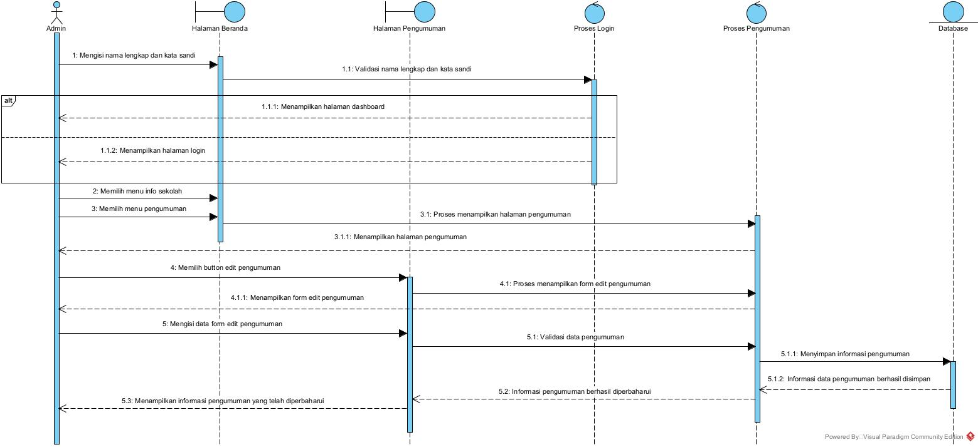

**Gambar 103 Sequence Diagram Mengedit Pengumuman**

Gambar 103 menampilkan kegiatan yang dilakukan oleh *admin* untuk mengedit pengumuman pada sistem.

### SD026: *Sequence Diagram* Mengedit Raport Siswa

Berikut adalah *sequence diagram* mengedit raport siswa pada Website SD Sitorus Godang yang dapat dilihat pada Gambar 104.

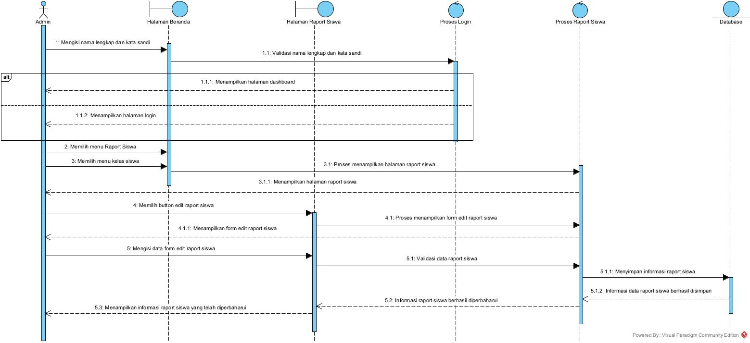

**Gambar 104 Sequence Diagram Mengedit Raport Siswa**

Gambar 104 menampilkan kegiatan yang dilakukan oleh *admin* untuk mengedit raport siswa pada sistem.

### SD027: *Sequence Diagram* Menghapus Agenda

Berikut adalah *sequence diagram* menghapus agenda pada Website SD Sitorus Godang yang dapat dilihat pada Gambar 105.

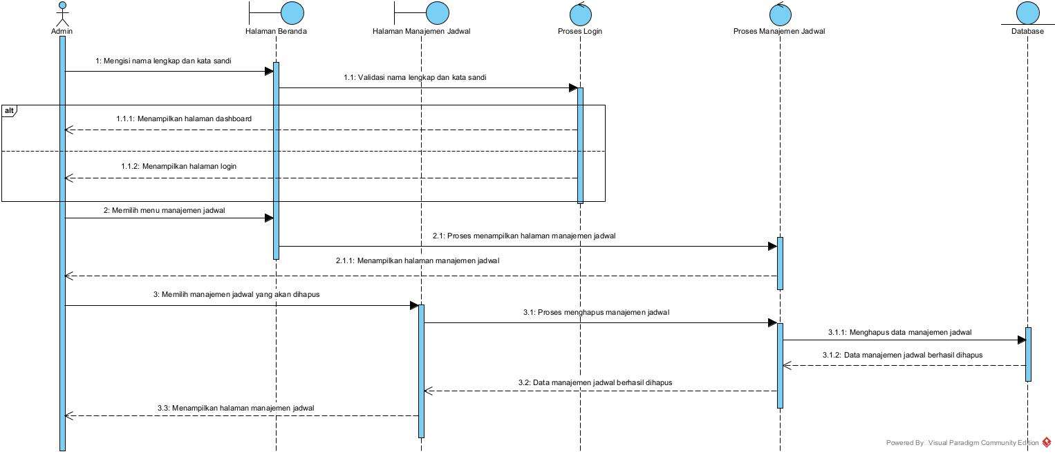

**Gambar 105 Sequence Diagram Menghapus Agenda**

Gambar 105 menampilkan kegiatan yang dilakukan oleh *admin* untuk menghapus agenda pada sistem.

### SD028: *Sequence Diagram* Menghapus Data Pengguna

Berikut adalah *sequence diagram* menghapus data pengguna pada Website SD Sitorus Godang yang dapat dilihat pada Gambar 106.

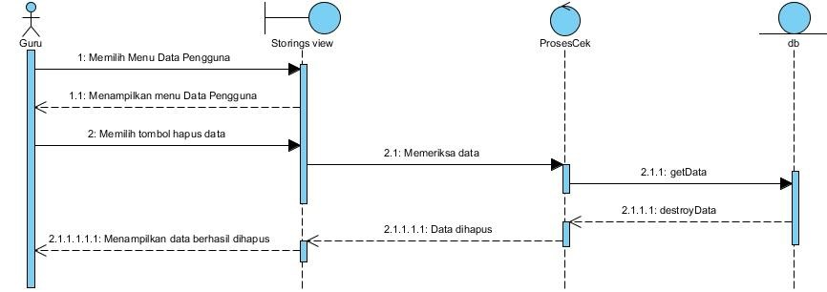

**Gambar 106 Sequence Diagram Menghapus Data Pengguna**

Gambar 106 menampilkan kegiatan yang dilakukan oleh *admin* untuk menghapus data pengguna pada sistem.

### SD029: *Sequence Diagram* Menghapus Mata Pelajaran

Berikut adalah *sequence diagram* menghapus mata pelajaran pada Website SD Sitorus Godang yang dapat dilihat pada Gambar 107.

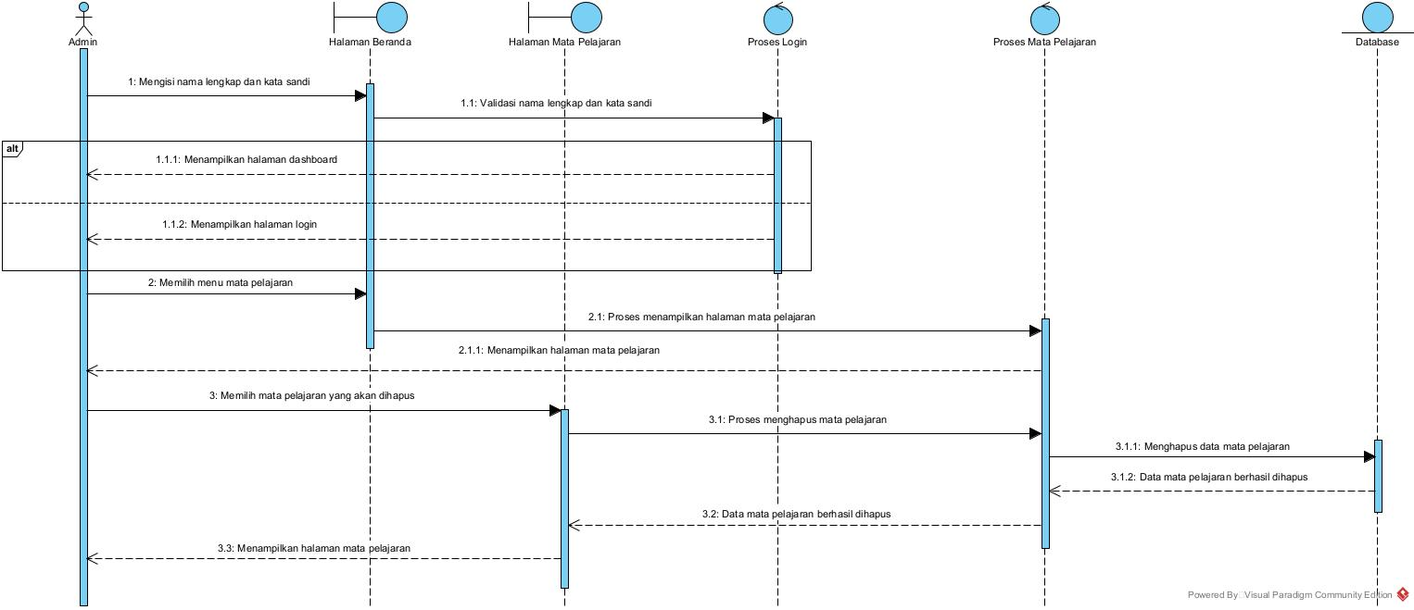

**Gambar 107 Sequence Diagram Menghapus Mata Pelajaran**

Gambar 107 menampilkan kegiatan yang dilakukan oleh *admin* untuk menghapus mata pelajaran pada sistem.

### SD030: *Sequence Diagram* Menghapus Materi

Berikut adalah *sequence diagram* menghapus materi pada Website SD Sitorus Godang yang dapat dilihat pada Gambar 108.

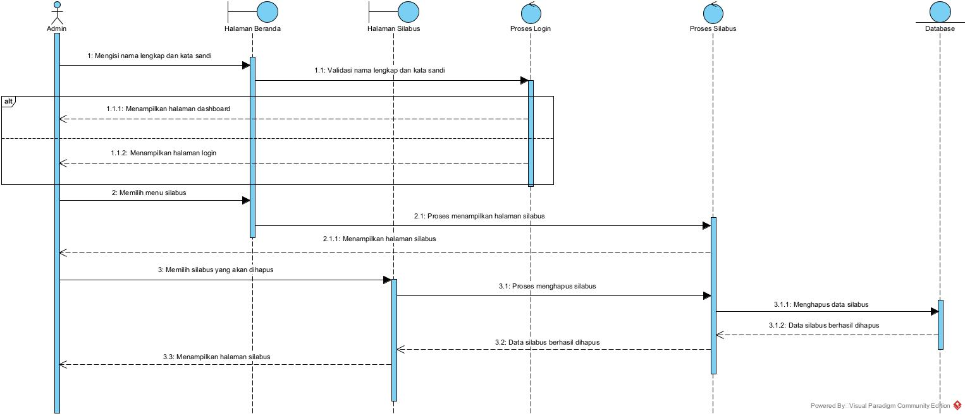

**Gambar 108 Sequence Diagram Menghapus Materi**

Gambar 108 menampilkan kegiatan yang dilakukan oleh *admin* untuk menghapus materi pada sistem.

### SD031: *Sequence Diagram* Menghapus Jadwal Kelas

Berikut adalah *sequence diagram* menghapus jadwal kelas pada Website SD Sitorus Godang yang dapat dilihat pada Gambar 109.

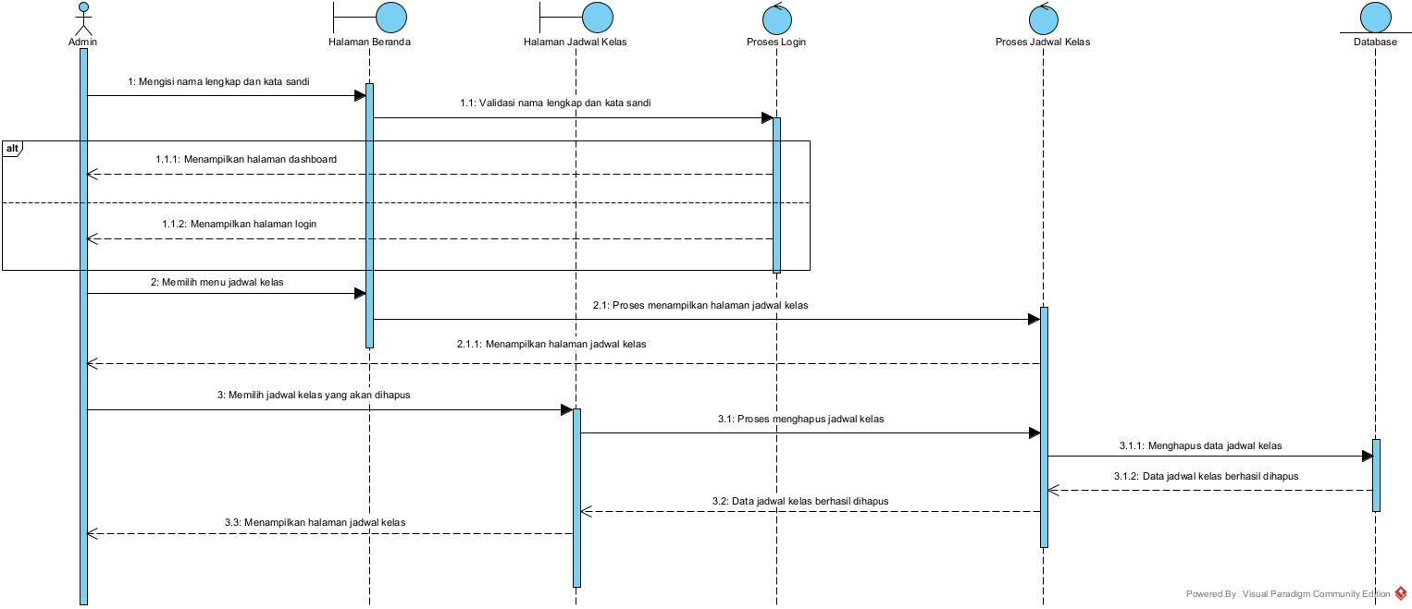

**Gambar 109 Sequence Diagram Menghapus Jadwal Kelas**

Gambar 109 menampilkan kegiatan yang dilakukan oleh *admin* untuk menghapus jadwal kelas pada sistem.

### SD032: *Sequence Diagram* Menghapus Pengumuman

Berikut adalah *sequence diagram* menghapus pengumuman pada Website SD Sitorus Godang yang dapat dilihat pada Gambar 110.

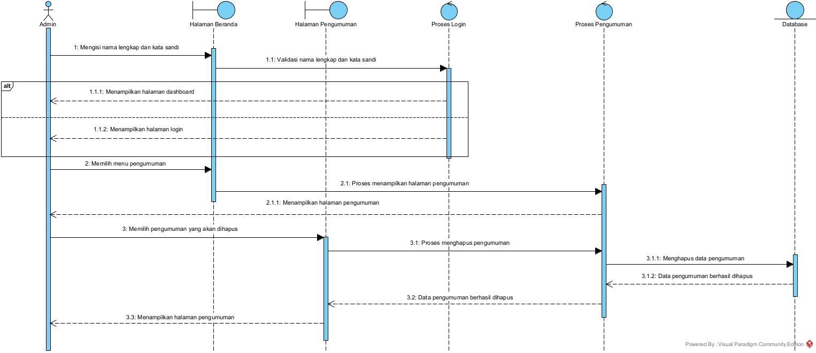

**Gambar 110 Sequence Diagram Menghapus Pengumuman**

Gambar 110 menampilkan kegiatan yang dilakukan oleh *admin* untuk menghapus pengumuman pada sistem.

### SD033: *Sequence Diagram* Menghapus Raport Siswa

Berikut adalah *sequence diagram* menghapus raport siswa pada Website SD Sitorus Godang yang dapat dilihat pada Gambar 111.

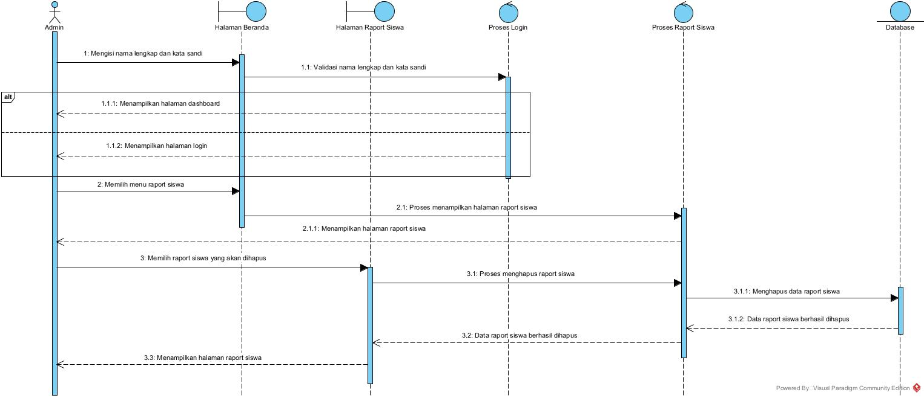

**Gambar 111 Sequence Diagram Menghapus Raport Siswa**

Gambar 111 menampilkan kegiatan yang dilakukan oleh *admin* untuk menghapus raport siswa pada sistem.

### SD034: *Sequence Diagram* Mengedit Profil

Berikut adalah *sequence diagram* mengedit profil pada Website SD Sitorus Godang yang dapat dilihat pada Gambar 112.

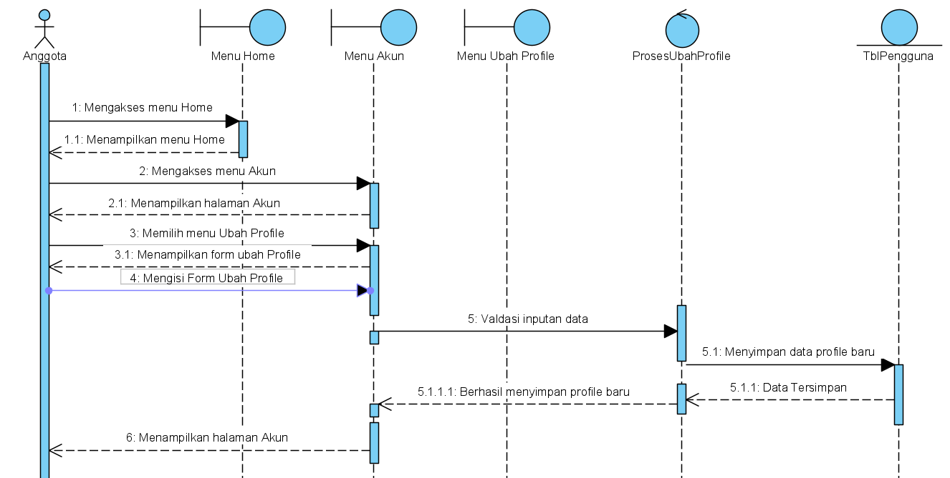

**Gambar 112 Sequence Diagram Mengedit profil**

Gambar 112 menampilkan kegiatan yang dilakukan oleh *admin* dan *user* untuk mengedit profil pada sistem.

### SD041: *Sequence Diagram Logout*

Berikut adalah *sequence diagram* *logout* pada Website SD Sitorus Godang yang dapat dilihat pada Gambar 113.

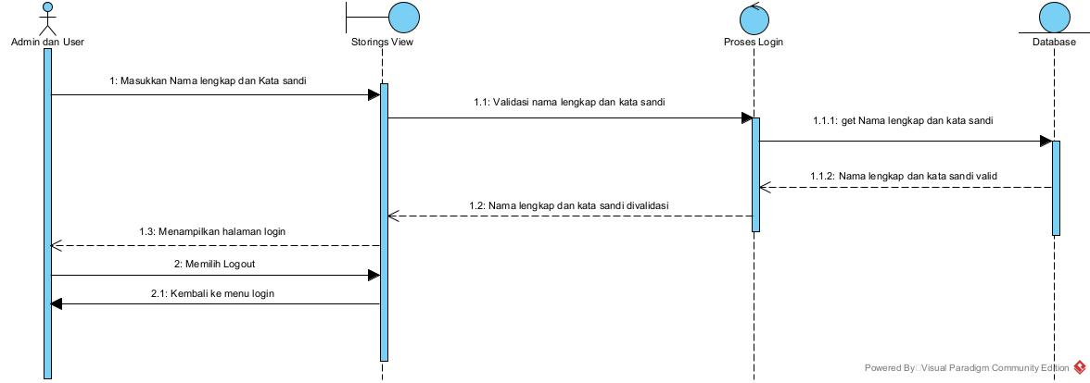

**Gambar 113 Sequence Diagram Logout**

Gambar 113 menampilkan kegiatan yang dilakukan oleh *admin* dan *user* untuk *logout* pada sistem.

## **Physical File**

Pada subbab physical file menjelaskan tentang dekomposisi fisik dari modul yang berisi struktur direktori dan pengumpulan fungsi menjadi file. Berikut merupakan uraian nama direktori serta nama file dari fungsi yang ada di dalam kebutuhan fungsional yang dapat dilihat pada table 76.

**Tabel 76 Tabel Physical File**

|  |  |  |  |
| --- | --- | --- | --- |
| **Nama Direktori** | **Nama File** | **Nama Modul** | **Nama Fungsi di *Functional Requirement*** |
| app/Console | Kernel.php | app |  |
| app/Events | Tidak Ada | app |  |
| app/Exceptions | Handler.php | app |  |
| app/Http/Controllers | AuthController.php  ChangePasswordController.php  ChartController.php  Controller.php  CourseController.php  EventController.php  DashboardController.php  GuestController.php  JadwalmapelController.php  PengumumanController.php  ProfilController.php  RaportController.php  RegisterController.php  MateriController.php | app |  |
| app/Http/Middleware | Authenticate.php  AuthenticationMiddleware.php  EncryptCookies.php  HakAkses.php  isLogin.php  PreventRequestDuringMaintenance.php  RedirectIfAuthenticated.php  TrimStrings.php  TrustHosts.php  TrustProxies.php  TrustProxies.php  TrustProxies.php | app |  |
| app/Http/Middleware | VerifiyCsrfToken.php | app |  |
| app/Http/Requests | StorePostRequest.php | app |  |
| app/Http | Kernel.php  Jadwalmapel.php  MataPelajaran.php  Pengumuman.php  Raport.php  Materi.php  Struktur.php  User.php | app |  |
| app/Providers | AppServiceProvider.php  AuthServiceProvider.php  BroadcastServiceProvider.php  EventServiceProvider.php  RouteServiceProvider.php | app |  |
| resources/views/auth | changepassword.blade.php  login.blade.php  register.blade.php | resources | resources berfungsi untuk menyediakan struktur yang konsisten dalam pengembangan sistem web, mengikuti praktik terbaik dan konvensi Laravel. |
| resources/views/pages/Absensi | absensiswa-pdf.blade.php | resources |  |
| resources/views/pages/courses | edit.blade.php  input.blade.php | resources |  |
| resources/views/pages/dashboard | informasisekolah.blade.php | resources |  |
| resources/views/pages/DataUser | editkepsek.blade.php  editstudent.blade.php  editteacher.blade.php  guru.blade.php  kepsek.blade.php  siswa.blade.php  tambahguru.blade.php  tambahkepsek.blade.php  tambahsiswa.blade.php | resources |  |
| resources/views/pages/event | event.blade.php | resources |  |
| resources/views/pages/guest | block.blade.php  dashboard.blade.php  edit.blade.php  tambah.blade.php | resources |  |
| resources/views/pages/jadwal | Jadwalkelas1-pdf.blade.php  Jadwalkelas2-pdf.blade.php  Jadwalkelas3-pdf.blade.php  Jadwalkelas4-pdf.blade.php  Jadwalkelas5-pdf.blade.php  Jadwalkelas6-pdf.blade.php  jadwalmapel.blade.php  jadwalmapel2.blade.php  jadwalmapel3.blade.php  jadwalmapel4.blade.php  jadwalmapel5.blade.php  jadwalmapel6.blade.php  tambahjadwal.blade.php  tambahjadwal2.blade.php  tambahjadwal3.blade.php  tambahjadwal4.blade.php  tambahjadwal5.blade.php  tambahjadwal6.blade.php  update1.blade.php  update2.blade.php  update3.blade.php  update4.blade.php  update5.blade.php  update6.blade.php | resources |  |
| resource/views/pages/Pengumuman | create.blade.phppengumuman.blade.php  tampilan.blade.php  update.blade.php | resources |  |
| resource/views/pages/Profil | edit.blade.php  index.blade.php | resources |  |
| resource/views/pages/Raport | edit.blade.php  edit2.blade.php  edit3.blade.php  edit4.blade.php  edit5.blade.php  edit6.blade.php  raport.blade.php  raport2.blade.php  raport3.blade.php  raport4.blade.php  raport5.blade.php  raport6.blade.php  Raportkelas1.blade.php  Raportkelas2.blade.php  Raportkelas3.blade.php  Raportkelas4.blade.php  Raportkelas5.blade.php  Raportkelas6.blade.php  tambah1.blade.php  tambah2.blade.php  tambah3.blade.php  tambah4.blade.php  tambah5.blade.php  tambah6.blade.php | resources |  |
| resource/views/pages/Materi | editagama.blade.php  editindo.blade.php  editipa.blade.php  editips.blade.php  editmtk.blade.php  editpenjas.blade.php  editppkn.blade.php  editsbk.blade.php  index.blade.php  isiagama.blade.php  isiindo.blade.php  isiipa.blade.php  isiips.blade.php  isimtk.blade.php  isipenjas.blade.php  isippkn.blade.php  isisbk.blade.php  materiagama.blade.php  materiindo.blade.php  materiipa.blade.php  materimtk.blade.php  materiips.blade.php  materipenjas.blade.php  materippkn.blade.php  materisbk.blade.php | resources |  |
| resource/views/template | footer.blade.php  header.blade.php  layout.blade.php  navbar.blade.php  script.blade.php  sidebar.blade.php | resources |  |
| resource/views | index.html  loading.html | resources |  |

## **Tracebility**

Pada subbab Tracebility berisi Tabel yang dituliskan *traceability* dari Tabel Website SD Sitorus Godang yang dirancang terhadap *Entity Class* dan *ER Diagram*. Tabel *traceability* dapat dilihat pada Tabel 77.

**Tabel 77 Tabel Tracebility**

|  |  |  |  |  |
| --- | --- | --- | --- | --- |
| **Nama Tabel** | ***Primary Key*** | ***Entity Class*** | **ER** | **Deskripsi Isi** |
| *users* | id | *users* | mengelola dan melihat data dalam sistem | menyimpan data *users* |
| struktur | id | struktur | dikelola oleh *users* | menampilkan struktur |
| pengumuman | id | pengumuman | dikelola oleh *users* | menampilkan pengumuman |
| nilai | - | nilai | dikelola oleh *users* | menampilkan nilai |
| informasi | id | informasi | dikelola oleh *users* | menampilkan informasi |
| kelas | nama_wali | kelas | dikelola oleh *users* | menampilkan kelas |
| jadwalmapels | - | jadwalmapels | - | menampilkan data dari hubungan jadwal dan mapels |
| materi_users | id | materi_users | dikelola oleh *users* | menampilkan data dari hubungan materi dan *users* |
| materi | id | materi | dikelola oleh *users* | menampilkan materi |
| jadwal | id | jadwal | dikelola oleh *users* | menampilkan jadwal |
| role_has_permissions | id | role_has_permissions | - | menyimpan data hubungan tentang role *permissions* |
| role | id | role | - | Menyimpan data *role* daari *users* |
| permissions | id | permissions | - | Menyimpan *permissions* dari setiap *role* |
| absen | id | absen | dikelola oleh *users* | menampilkan absen |
| mata pelajaran | id | mata pelajaran | dikelola oleh *users* | menampilkan mata pelajaran |
| failed_jobs | - | failed_jobs | - | menyimpan  error atau  kesalahan yang  terjadi |
| password_reset_tokens | - | password_reset_tokens | - | menyimpan data tentang perubahan password |
| personal_access_tokens | - | personal_access_tokens | - | menyimpan data tentang akses token pribadi |

# Testing

Pada bab 7 berisi penjelasan mengenai persiapan pengujian, perencanaan pengujian, identifikasi, dan hasil pengujian dari sistem.

## **Test Preparation**

Persiapan pengujian yang harus dilakukan sebelum melakukan pengujian meliputi persiapan prosedural, persiapan perangkat keras dan jaringan.

### Procedural Preparation

Persiapan prosedur yang dilakukan sebelum melakukan pengujian terhadap Website SD Sitorus Godang adalah sebagai berikut.

1. Mempersiapkan *tools* dan *Software* untuk menjalankan sistem seperti, XAMPP, MySQL, dan Google Chrome.
2. Mempersiapkan database sistem.

### HW & Network Preparation

Persiapan perangkat keras dan jaringan yang dibutuhkan sebelum pengujian adalah sebagai berikut:

1. Mempersiapkan perangkat keras seperti laptop sebagai media untuk menjalankan sistem.
2. Mempersiapkan jaringan internet untuk mendukung proses berjalannya sistem.

### SW Preparation

Beberapa *software* yang harus dipersiapkan untuk melakukan pengujian adalah:

|  |  |
| --- | --- |
| 1. Sistem Operasi | : Windows 11 |
| 1. *Web Server* | : Apache |
| 1. *Web Browser* | : Mozilla Firefox, Google Chrome |
| 1. DBMS | : MySQL |

## **Test Plan and Identification**

Bagian *Test Plan* and *Identification* menjelaskan lingkup keseluruhan dari perencanaan pengujian. Dari sejumlah *requirement* yang akan diuji yang dituliskan pada *Functional Specification*, seperti Tabel 78.

**Tabel 78 Tabel Test Plan and Identification**

| **Kelas Uji** | **Butir Uji** | **Tingkat Pengujian** | ***Traceability*** | | **Jenis Pengujian** | **Jadwal** |
| --- | --- | --- | --- | --- | --- | --- |
| **No. Fungsi** | **No. Butir Uji** |
| Pengujian Autentikasi | Pengujian *Login* | Pengujian Sistem | F-01 | BU-01 | *Black Box* | 02/06/2023 |
| Pengujian Autentikasi | Pengujian *Password* | Pengujian Sistem | F-02 | BU-02 | *Black Box* | 02/06/2023 |
| Pengujian informasi sekolah | Pengujian informasi sekolah | Pengujian Sistem | F-03 | BU-03 | *Black Box* | 02/06/2023 |
| Pengujian agenda | Pengujian agenda | Pengujian Sistem | F-04 | BU-04 | *Black Box* | 02/06/2023 |
| Pengujian data pengguna | Pengujian data pengguna | Pengujian Sistem | F-05 | BU-05 | *Black Box* | 02/06/2023 |
| Pengujian mata pelajaran | Pengujian mata pelajaran | Pengujian Sistem | F-06 | BU-06 | *Black Box* | 02/06/2023 |
| Pengujian materi | Pengujian materi | Pengujian Sistem | F-07 | BU-07 | *Black Box* | 02/06/2023 |
| Pengujian jadwal kelas | Pengujian jadwal kelas | Pengujian Sistem | F-08 | BU-08 | *Black Box* | 02/06/2023 |
| Pengujian grafik | Pengujian grafik | Pengujian Sistem | F-09 | BU–09 | *Black Box* | 02/06/2023 |
| Pengujian pengumuman | Pengujian pengumuman | Pengujian Sistem | F-10 | BU-10 | *Black Box* | 02/06/2023 |
| Pengujian raport siswa | Pengujian raport siswa | Pengujian Sistem | F-11 | BU-11 | *Black Box* | 02/06/2023 |
| Pengujian edit profil | Pengujian edit profil | Pengujian Sistem | F-12 | BU-12 | *Black Box* | 02/06/2023 |
| Pengujian Autentikasi | Pengujian *logout* | Pengujian Sistem | F-13 | BU-13 | *Black Box* | 02/06/2023 |

## **Test Script & Result**

Hasil pengujian terhadap sistem yang dibangun telah sesuai dengan yang diharapkan. Semua fungsi pada sistem sudah berjalan dengan baik. Tahap pengujian yang dilakukan juga berjalan dengan baik dimana sistem dapat digunakan dengan baik tanpa ada *error.*

Berikut penjelasan secara rinci hasil dari setiap pengujian yang dilakukan.

### Test Script Butir-Uji-1

Tabel 79 merupakan *test script* butir uji fungsi *login*.

**Tabel 79 Tabel Test Script Butir Uji-1**

|  |  |  |  |  |
| --- | --- | --- | --- | --- |
| **Identifikasi** | | BU – 01 | | |
| **No. Fungsi** | | F - 01 | | |
| **Nama Butir Uji** | | Pengujian *login* | | |
| **Tujuan** | | Untuk dapat masuk ke dalam sistem | | |
| **Deskripsi** | | Fungsi yang berguna untuk *users* dapat mengakses ke dalam sistem | | |
| **Kondisi Awal** | | Masuk ke dalam *website* | | |
| **Tanggal Pengujian** | | 09 Juni 2023 | | |
| **Penguji** | | Seluruh anggota kelompok 03 | | |
| **Skenario Pengujian** | | | | |
| 1. *Users* mengakses halaman *website* 2. *Users* memasukkan nama lengkap dan kata sandi 3. Sistem memvalidasi nama lengkap dan kata sandi 4. Sistem menampilkan halaman beranda | | | | |
| **Kriteria Evaluasi Hasil** | | | | |
| 1. *Users* berhasil *login* ke sistem 2. *Users* salah memasukkan nama lengkap ataupun kata sandi maka sistem menampilkan pesan “Username atau kata sandi salah” | | | | |
| **Kasus dan Hasil Pengujian** | | | | |
| **Data Masukan** | **Yang diharapkan** | | **Pengamatan** | **Kesimpulan** |
| Nama lengkap dan *password*  yang valid | *Users* berhasil masuk ke sistem | | Sesuai yang diharapkan | [ X ] diterima |
| Nama lengkap dan *password*  yang invalid | *Users* gagal masuk ke sistem | | Tidak sesuai yang diharapkan | [ X ] ditolak |

* + 1. **Test Script Butir-Uji-2**

Tabel 80 merupakan *test script* butir uji fungsi mengganti *password*

**Tabel 80 Tabel Test Script Butir Uji-3**

|  |  |  |  |  |
| --- | --- | --- | --- | --- |
| **Identifikasi** | BU – 02 | | | |
| **No. Fungsi** | F – 02 | | | |
| **Nama Butir Uji** | Pengujian mengganti *password* | | | |
| **Tujuan** | Untuk dapat mengganti *password* dalam sistem | | | |
| **Deskripsi** | Fungsi yang berguna untuk *users* dapat mengganti *password* dalam sistem | | | |
| **Kondisi Awal** | Masuk ke dalam *website* | | | |
| **Tanggal Pengujian** | 09 Juni 2023 | | | |
| **Penguji** | Seluruh anggota kelompok 03 | | | |
| **Skenario Pengujian** | | | | |
| 1. *Users* mengakses halaman *website* 2. *Users* memasukkan nama lengkap dan kata sandi 3. Sistem memvalidasi nama lengkap dan kata sandi 4. Sistem menampilkan halaman beranda 5. *Users* mengeklik ubah sandi pada sudut kanan 6. *Users* memasukkan kata sandi lama dan kata sandi baru 7. Sistem memvalidasi kata sandi lama dan kata sandi baru 8. Sistem berhasil mengganti kata sandi | | | | |
| **Kriteria Evaluasi Hasil** | | | | |
| 1. *Users* berhasil ganti kata sandi di sistem 2. *Users* salah memasukkan kata sandi lama ataupun kata sandi baru maka sistem menampilkan pesan “kata sandi yang lama tidak cocok atau kata sandi baru tidak sesuai” | | | | |
| **Kasus dan Hasil Pengujian** | | | | |
| **Data Masukan** | | **Yang diharapkan** | **Pengamatan** | **Kesimpulan** |
| kata sandi lama dan kata sandi baru valid | | *Users* berhasil ganti kata sandi | Sesuai yang diharapkan | [ X ] diterima |
| kata sandi lama dan kata sandi baru Invalid | | *Users* gagal ganti kata sandi | Tidak sesuai yang diharapkan | [ X ] ditolak |

* + 1. **Test Script Butir-Uji-3**

Tabel 81 merupakan *test script* butir uji fungsi mengelola informasi sekolah.

**Tabel 81 Tabel Test Script Butir Uji-3**

|  |  |  |  |  |
| --- | --- | --- | --- | --- |
| **Identifikasi** | | BU - 03 | | |
| **No. Fungsi** | | F - 03 | | |
| **Nama Butir Uji** | | Pengujian mengelola informasi sekolah | | |
| **Tujuan** | | Untuk dapat mengelola informasi sekolah | | |
| **Deskripsi** | | Fungsi yang berguna untuk *users* dapat mengakses dan melihat informasi sekolah | | |
| **Kondisi Awal** | | Masuk ke dalam *website* | | |
| **Tanggal Pengujian** | | 09 Juni 2023 | | |
| **Penguji** | | Seluruh anggota kelompok 03 | | |
| **Skenario Pengujian** | | | | |
| 1. *Users* mengakses halaman *website* 2. *Users* memasukkan nama lengkap dan kata sandi 3. Sistem memvalidasi nama lengkap dan kata sandi 4. Sistem menampilkan halaman beranda 5. *Users* mengeklik edit pada struktur organisasi 6. Sistem akan otomatis terganti pada bagian struktur organisasi | | | | |
| **Kriteria Evaluasi Hasil** | | | | |
| 1. *Users* berhasil mengelola informasi struktur organisasi di sistem 2. *Users* tidak memasukkan Gambar maka sistem tidak akan merespon | | | | |
| **Kasus dan Hasil Pengujian** | | | | |
| **Data Masukan** | **Yang diharapkan** | | **Pengamatan** | **Kesimpulan** |
| Gambar struktur organisasi dimasukkan | *Users* berhasil memasukkan Gambar struktur organisasi | | Sesuai yang diharapkan | [ X ] diterima |
| Gambar tidak di isi | *Users* gagal memasukkan Gambar struktur organisasi | | Tidak sesuai yang diharapkan | [ X ] ditolak |

* + 1. **Test Script Butir-Uji-4**

Tabel 82 merupakan *test script* butir uji fungsi agenda

**Tabel 82 Tabel Test Script Butir Uji-4**

|  |  |  |  |  |
| --- | --- | --- | --- | --- |
| **Identifikasi** | | BU - 04 | | |
| **No. Fungsi** | | F - 04 | | |
| **Nama Butir Uji** | | Pengujian agenda | | |
| **Tujuan** | | Untuk dapat mengelola agenda | | |
| **Deskripsi** | | Fungsi yang berguna untuk *users* dapat mengakses dan melihat agenda | | |
| **Kondisi Awal** | | Masuk ke dalam *website* | | |
| **Tanggal Pengujian** | | 09 Juni 2023 | | |
| **Penguji** | | Seluruh anggota kelompok 03 | | |
| **Skenario Pengujian** | | | | |
| 1. *Users* mengakses halaman *website* 2. *Users* memasukkan nama lengkap dan kata sandi 3. Sistem memvalidasi nama lengkap dan kata sandi 4. Sistem menampilkan halaman beranda 5. *Users* memasukkan judul dan waktu 6. Sistem memvalidasi judul dan waktu 7. Sistem berhasil menampilkan agenda | | | | |
| **Kriteria Evaluasi Hasil** | | | | |
| 1. *Users* berhasil menambahkan agenda 2. *Users* tidak mengisi seluruh data maka sistem menampilkan pesan “*Please fill all the fields*” | | | | |
| **Kasus dan Hasil Pengujian** | | | | |
| **Data Masukan** | **Yang diharapkan** | | **Pengamatan** | **Kesimpulan** |
| Judul dan waktu valid | *Users* berhasil mengisi dan melihat agenda | | Sesuai yang diharapkan | [ X ] diterima |
| Judul dan waktu invalid | *Users* gagal mengisi dan melihat agenda | | Tidak sesuai yang diharapkan | [ X ] ditolak |

* + 1. **Test Script Butir-Uji-5**

Tabel 83 merupakan *test script* butir uji fungsi data pengguna.

**Tabel 83 Tabel Test Script Butir Uji-5**

|  |  |  |  |  |
| --- | --- | --- | --- | --- |
| **Identifikasi** | | BU - 05 | | |
| **No. Fungsi** | | F - 05 | | |
| **Nama Butir Uji** | | Pengujian data pengguna | | |
| **Tujuan** | | Untuk memiliki data pengguna yang baru | | |
| **Deskripsi** | | Fungsi yang berguna untuk *users* memiliki data pengguna yang baru. | | |
| **Kondisi Awal** | | Masuk ke dalam *website* | | |
| **Tanggal Pengujian** | | 09 Juni 2023 | | |
| **Penguji** | | Seluruh anggota kelompok 03 | | |
| **Skenario Pengujian** | | | | |
| 1. *Users* mengakses halaman *website* 2. *Users* memasukkan nama lengkap dan kata sandi 3. Sistem memvalidasi nama lengkap dan kata sandi 4. Sistem menampilkan halaman beranda 5. *Users* mengisi semua data 6. Sistem memvalidasi data 7. Sistem menampilkan data pengguna berhasil ditambahkan | | | | |
| **Kriteria Evaluasi Hasil** | | | | |
| 1. *Users* berhasil menambahkan data pengguna 2. *Users* gagal memasukkan data maka sistem menampilkan pesan “Kata sandi tidak sesuai atau ada data yang tidak di isi” | | | | |
| **Kasus dan Hasil Pengujian** | | | | |
| **Data Masukan** | **Yang diharapkan** | | **Pengamatan** | **Kesimpulan** |
| Data pengguna berhasil ditambahkan | *Users* berhasil menambahkan data pengguna | | Sesuai yang diharapkan | [ X ] diterima |
| Data pengguna gagal ditambahkan | *Users* gagal menambahkan data pengguna | | Tidak sesuai yang diharapkan | [ X ] ditolak |

* + 1. **Test Script Butir-Uji-6**

Tabel 84 merupakan *test script* butir uji fungsi mengelola mata pelajaran

**Tabel 84 Test Script Butir-Uji-6**

|  |  |  |  |  |
| --- | --- | --- | --- | --- |
| **Identifikasi** | | BU – 06 | | |
| **No. Fungsi** | | F - 06 | | |
| **Nama Butir Uji** | | Pengujian mata pelajaran | | |
| **Tujuan** | | Untuk dapat mengelola dan melihat mata pelajaran | | |
| **Deskripsi** | | Fungsi yang berguna untuk *users* memiliki mata pelajaran | | |
| **Kondisi Awal** | | Masuk ke dalam *website* | | |
| **Tanggal Pengujian** | | 09 Juni 2023 | | |
| **Penguji** | | Seluruh anggota kelompok 03 | | |
| **Skenario Pengujian** | | | | |
| 1. *Users* mengakses halaman *website* 2. *Users* memasukkan nama lengkap dan kata sandi 3. Sistem memvalidasi nama lengkap dan kata sandi 4. Sistem menampilkan halaman beranda 5. *Users* mengisi nama mata pelajaran dan tingkat kelas 6. Sistem memvalidasi mata pelajaran dan tingkat kelas 7. Sistem menampilkan mata pelajaran berhasil ditambahkan | | | | |
| **Kriteria Evaluasi Hasil** | | | | |
| * + 1. *Users* berhasil menambahkan mata pelajaran     2. *Users* gagal memasukkan mata pelajaran maka sistem tidak dapat ditambahkan | | | | |
| **Kasus dan Hasil Pengujian** | | | | |
| **Data Masukan** | **Yang diharapkan** | | **Pengamatan** | **Kesimpulan** |
| Mata pelajaran berhasil ditambahkan | *Users* berhasil menambahkan mata pelajaran | | Sesuai yang diharapkan | [ X ] diterima |
| Mata pelajaran gagal ditambahkan | *Users* gagal menambahkan mata pelajaran | | Tidak sesuai yang diharapkan | [ X ] ditolak |

* + 1. **Test Script Butir-Uji-7**

Tabel 85 merupakan *test script* butir uji fungsi mengelola materi

**Tabel 85 Test Script Butir-Uji-7**

|  |  |  |  |  |
| --- | --- | --- | --- | --- |
| **Identifikasi** | | BU – 07 | | |
| **No. Fungsi** | | F - 07 | | |
| **Nama Butir Uji** | | Pengujian materi | | |
| **Tujuan** | | Untuk dapat mengelola dan melihat materi | | |
| **Deskripsi** | | Fungsi yang berguna untuk *users* memiliki materi | | |
| **Kondisi Awal** | | Masuk ke dalam *website* | | |
| **Tanggal Pengujian** | | 09 Juni 2023 | | |
| **Penguji** | | Seluruh anggota kelompok 03 | | |
| **Skenario Pengujian** | | | | |
| *1.         Users* mengakses halaman *website*  *2.         Users* memasukkan nama lengkap dan kata sandi  *3.* Sistem memvalidasi nama lengkap dan kata sandi  *4.* Sistem menampilkan halaman beranda  *5.         Users* mengisi judul, informasi, dan file  *6.* Sistem memvalidasi judul, informasi, dan file  *7.* Sistem menampilkan materi berhasil ditambahkan | | | | |
| **Kriteria Evaluasi Hasil** | | | | |
| 1.       *Users* berhasil menambahkan materi  2.       *Users* gagal memasukkan data maka sistem menampilkan pesan “judul, informasi atau file harus diisi” | | | | |
| **Kasus dan Hasil Pengujian** | | | | |
| **Data Masukan** | **Yang diharapkan** | | **Pengamatan** | **Kesimpulan** |
| Materi berhasil ditambahkan | *Users* berhasil menambahkan materi | | Sesuai yang diharapkan | [ X ] diterima |
| Materi gagal ditambahkan | *Users* gagal menambahkan materi | | Tidak sesuai yang diharapkan | [ X ] ditolak |

* + 1. **Test Script Butir-Uji-8**

Tabel 86 merupakan *test script* butir uji fungsi mengelola jadwal kelas

**Tabel 86 Test Script Butir-Uji-8**

|  |  |  |  |  |
| --- | --- | --- | --- | --- |
| **Identifikasi** | | BU – 08 | | |
| **No. Fungsi** | | F - 08 | | |
| **Nama Butir Uji** | | Pengujian jadwal kelas | | |
| **Tujuan** | | Untuk memiliki jadwal kelas yang baru | | |
| **Deskripsi** | | Fungsi yang berguna untuk *users* untuk memiliki jadwal kelas yang baru | | |
| **Kondisi Awal** | | Masuk ke dalam *website* | | |
| **Tanggal Pengujian** | | 09 Juni 2023 | | |
| **Penguji** | | Seluruh anggota kelompok 03 | | |
| **Skenario Pengujian** | | | | |
| * + - 1. *Users* mengakses halaman *website*       2. *Users* memasukkan nama lengkap dan kata sandi       3. Sistem memvalidasi nama lengkap dan kata sandi       4. Sistem menampilkan halaman beranda       5. *Users* mengisi mata pelajaran dan waktu       6. Sistem memvalidasi mata pelajaran dan waktu       7. Sistem menampilkan jadwal kelas berhasil ditambahkan | | | | |
| **Kriteria Evaluasi Hasil** | | | | |
| 1. *Users* berhasil menambahkan jadwal kelas 2. *Users* gagal memasukkan data maka sistem menampilkan pesan “Kolom mata pelajaran atau waktu harus di isi” | | | | |
| **Kasus dan Hasil Pengujian** | | | | |
| **Data Masukan** | **Yang diharapkan** | | **Pengamatan** | **Kesimpulan** |
| Jadwal kelas berhasil ditambahkan | *Users* berhasil menambahkan jadwal kelas | | Sesuai yang diharapkan | [ X ] diterima |
| Jadwal kelas gagal ditambahkan | *Users* gagal menambahkan jadwal kelas | | Tidak sesuai yang diharapkan | [ X ] ditolak |

* + 1. **Test Script Butir-Uji-9**

Tabel 87 merupakan *test script* butir uji fungsi mengelola grafik

**Tabel 87 Test Script Butir-Uji-9**

|  |  |  |  |  |
| --- | --- | --- | --- | --- |
| **Identifikasi** | | BU – 09 | | |
| **No. Fungsi** | | F - 09 | | |
| **Nama Butir Uji** | | Pengujian grafik | | |
| **Tujuan** | | Untuk memiliki kurva grafik | | |
| **Deskripsi** | | Fungsi yang berguna untuk *users* untuk memiliki grafik | | |
| **Kondisi Awal** | | Masuk ke dalam *website* | | |
| **Tanggal Pengujian** | | 09 Juni 2023 | | |
| **Penguji** | | Seluruh anggota kelompok 03 | | |
| **Skenario Pengujian** | | | | |
| * + - 1. *Users* mengakses halaman *website*       2. *Users* memasukkan nama lengkap dan kata sandi       3. Sistem memvalidasi nama lengkap dan kata sandi       4. Sistem menampilkan halaman beranda       5. *Users* menambah jumlah siswa       6. Sistem memvalidasi jumlah siswa       7. Sistem menampilkan grafik berubah setelah jumlah siswa ditambah | | | | |
| **Kriteria Evaluasi Hasil** | | | | |
| 1. *Users* berhasil menambahkan jumlah siswa maka grafik berubah 2. *Users* gagal memasukkan jumlah siswa maka grafik tidak berubah | | | | |
| **Kasus dan Hasil Pengujian** | | | | |
| **Data Masukan** | **Yang diharapkan** | | **Pengamatan** | **Kesimpulan** |
| Grafik berhasil ditambahkan | *Users* berhasil menambahkan grafik | | Sesuai yang diharapkan | [ X ] diterima |
| Grafik gagal ditambahkan | *Users* gagal menambahkan grafik | | Tidak sesuai yang diharapkan | [ X ] ditolak |

* + 1. **Test Script Butir-Uji-10**

Tabel 88 merupakan *test script* butir uji fungsi mengelola pengumuman

**Tabel 88 Test Script Butir-Uji-10**

|  |  |  |  |  |
| --- | --- | --- | --- | --- |
| **Identifikasi** | | BU – 10 | | |
| **No. Fungsi** | | F - 10 | | |
| **Nama Butir Uji** | | Pengujian pengumuman | | |
| **Tujuan** | | Untuk memiliki pengumuman yang baru | | |
| **Deskripsi** | | Fungsi yang berguna untuk *users* untuk memiliki pengumuman | | |
| **Kondisi Awal** | | Masuk ke dalam *website* | | |
| **Tanggal Pengujian** | | 09 Juni 2023 | | |
| **Penguji** | | Seluruh anggota kelompok 03 | | |
| **Skenario Pengujian** | | | | |
| * + - 1. *Users* mengakses halaman *website*       2. *Users* memasukkan nama lengkap dan kata sandi       3. Sistem memvalidasi nama lengkap dan kata sandi       4. Sistem menampilkan halaman beranda       5. *Users* menambah pengumuman yang baru dengan mengisi judul, informasi, dan file       6. Sistem memvalidasi judul, informasi, dan file       7. Sistem menampilkan pengumuman berhasil ditambah | | | | |
| **Kriteria Evaluasi Hasil** | | | | |
| 1. *Users* berhasil menambahkan pengumuman 2. *Users* gagal memasukkan judul, informasi, dan file sehingga muncul “Harap isi judul, informasi, dan file” | | | | |
| **Kasus dan Hasil Pengujian** | | | | |
| **Data Masukan** | **Yang diharapkan** | | **Pengamatan** | **Kesimpulan** |
| Grafik berhasil ditambahkan | *Users* berhasil menambahkan pengumuman | | Sesuai yang diharapkan | [ X ] diterima |
| Grafik gagal ditambahkan | *Users* gagal menambahkan pengumuman | | Tidak sesuai yang diharapkan | [ X ] ditolak |

* + 1. **Test Script Butir-Uji-11**

Tabel 89 merupakan *test script* butir uji fungsi mengelola raport siswa

**Tabel 89 Test Script Butir-Uji-11**

|  |  |  |  |  |
| --- | --- | --- | --- | --- |
| **Identifikasi** | | BU – 11 | | |
| **No. Fungsi** | | F - 11 | | |
| **Nama Butir Uji** | | Pengujian raport siswa | | |
| **Tujuan** | | Untuk memiliki raport siswa | | |
| **Deskripsi** | | Fungsi yang berguna untuk *users* untuk memiliki raport siswa | | |
| **Kondisi Awal** | | Masuk ke dalam *website* | | |
| **Tanggal Pengujian** | | 09 Juni 2023 | | |
| **Penguji** | | Seluruh anggota kelompok 03 | | |
| **Skenario Pengujian** | | | | |
| * + - 1. *Users* mengakses halaman *website*       2. *Users* memasukkan nama lengkap dan kata sandi       3. Sistem memvalidasi nama lengkap dan kata sandi       4. Sistem menampilkan halaman beranda       5. *Users* menambah raport siswa       6. Sistem memvalidasi judul, informasi, dan file       7. Sistem menampilkan raport siswa berhasil ditambah | | | | |
| **Kriteria Evaluasi Hasil** | | | | |
| 1. *Users* berhasil menambahkan raport siswa 2. *Users* gagal memasukkan nilai maka sistem tidak dapat mengirimkan data | | | | |
| **Kasus dan Hasil Pengujian** | | | | |
| **Data Masukan** | **Yang diharapkan** | | **Pengamatan** | **Kesimpulan** |
| Raport siswa berhasil ditambahkan | *Users* berhasil menambahkan raport siswa | | Sesuai yang diharapkan | [ X ] diterima |
| Raport siswa gagal ditambahkan | *Users* gagal menambahkan raport siswa | | Tidak sesuai yang diharapkan | [ X ] ditolak |

* + 1. **Test Script Butir-Uji-12**

Tabel 90 merupakan *test script* butir uji fungsi mengedit profil

**Tabel 90 Test Script Butir-Uji-12**

|  |  |  |  |  |
| --- | --- | --- | --- | --- |
| **Identifikasi** | | BU – 12 | | |
| **No. Fungsi** | | F - 12 | | |
| **Nama Butir Uji** | | Pengujian edit profil | | |
| **Tujuan** | | Untuk mengedit profil | | |
| **Deskripsi** | | Fungsi yang berguna untuk *users* untuk edit profil | | |
| **Kondisi Awal** | | Masuk ke dalam *website* | | |
| **Tanggal Pengujian** | | 09 Juni 2023 | | |
| **Penguji** | | Seluruh anggota kelompok 03 | | |
| **Skenario Pengujian** | | | | |
| * + - 1. *Users* mengakses halaman *website*       2. *Users* memasukkan nama lengkap dan kata sandi       3. Sistem memvalidasi nama lengkap dan kata sandi       4. Sistem menampilkan halaman beranda       5. *Users* mengedit profil mengisi data pribadi       6. Sistem memvalidasi data pribadi       7. Sistem menampilkan edit profil berhasil | | | | |
| **Kriteria Evaluasi Hasil** | | | | |
| 1. *Users* berhasil mengedit profil 2. *Users* gagal memasukkan data pribadi maka sistem tidak dapat mengirimkan data | | | | |
| **Kasus dan Hasil Pengujian** | | | | |
| **Data Masukan** | **Yang diharapkan** | | **Pengamatan** | **Kesimpulan** |
| Data pribadi berhasil diedit | *Users* berhasil menambahkan data pribadi | | Sesuai yang diharapkan | [ X ] diterima |
| Data pribadi gagal diedit | *Users* gagal menambahkan data pribadi | | Tidak sesuai yang diharapkan | [ X ] ditolak |

* + 1. **Test Script Butir-Uji-13**

Tabel 91 merupakan *test script* butir uji fungsi *logout*

**Tabel 91 Test Script Butir-Uji-13**

|  |  |  |  |  |
| --- | --- | --- | --- | --- |
| **Identifikasi** | | BU – 13 | | |
| **No. Fungsi** | | F - 13 | | |
| **Nama Butir Uji** | | Pengujian *logout* | | |
| **Tujuan** | | Untuk *logout* | | |
| **Deskripsi** | | Fungsi yang berguna untuk *logout* | | |
| **Kondisi Awal** | | Masuk ke dalam *website* | | |
| **Tanggal Pengujian** | | 09 Juni 2023 | | |
| **Penguji** | | Seluruh anggota kelompok 03 | | |
| **Skenario Pengujian** | | | | |
| 1. *Users* mengakses halaman *website* 2. *Users* memasukkan nama lengkap dan kata sandi 3. Sistem memvalidasi nama lengkap dan kata sandi 4. Sistem menampilkan halaman beranda 5. *Users* memilih menu *logout* 6. Sistem menampilkan halaman beranda | | | | |
| **Kriteria Evaluasi Hasil** | | | | |
| *User* berhasil keluar dari sistem | | | | |
| **Kasus dan Hasil Pengujian** | | | | |
| **Data Masukan** | **Yang diharapkan** | | **Pengamatan** | **Kesimpulan** |
| - | *Users* berhasil keluar dari sistem | | Sesuai yang diharapkan | [ X ] diterima |

# 

# LAMPIRAN

Kelompok 03 melakukan Requirement Gathering, dengan:

Narasumber : Kepala Sekolah – Murni Sihombing, S.Pd

Seluruh guru SD Sitorus Godang

Tempat – Tanggal : SD Sitorus Godang, 04 Februari 2023

Rincian Pertanyaan dan jawaban :

1. Apakah sebelumnya sudah memiliki website tentang SD Sitorus godang?

Jawab: Belum, dikarenakan belum menerima bantuan seperti teknologi berikut.

1. Bagaimana pembagian tugas guru di sekolah SD Sitorus godang?

Jawab: Pembagian tugasnya yaitu dengan guru kelas menjadi wali kelas sekaligus menjadi guru pelajaran, tetapi untuk mata pelajaran agama dan olahraga akan diajarkan oleh guru mata pelajaran itu sendiri.

1. Bagaimana struktur organisasi sekolah?

Jawab: Ada kepala sekolah, komite, di bantu wakil kepala sekolah, kemudian guru dan staf

1. Bagaimana syarat pendaftaran ke sekolah SD Sitorus godang untuk siswa baru?

Jawab: Pendaftaran ke sekolah dibuka setelah semester genap selesai, dengan beberapa dokumen seperti

* Akta lahir
* Fotocopy kartu keluarga
* Pas foto 3 x 4 berwarna
* Calon siswa berusia minimal 6 tahun

1. Bagaimana proses absensi pada siswa dan guru?

Jawab: absensi dilakukan setiap hari secara manual bagi siswa sedangkan guru dilakukan secara online.

1. Dengan cara apa anda menyampaikan sebuah informasi kepada siswa sekarang?

Jawab: Dengan cara langsung dan melalui surat.

1. Kendala apa yang dihadapi dalam menyampaikan informasi tersebut kepada siswa/i?

Jawab: Terkadang informasi yang disampaikan tidak siswa sampaikan sampai tujuan.

1. Bagaimana pandangan bapak ibu terhadap website yang akan kami bangun?

Jawab: Dengan senang hati menerima, agar kedepannya lebih cepat mengirim dan menerima informasi

1. Apakah bapak ibu ada saran untuk kami tambahkan dalam fitur website kami?

Jawab: berharap agar di publikasikan bentuk sekolah SD Sitorus Godang agar lebih dikenal masyarakat

# Sejarah Versi

*Pada bagian ini, dijelaskan semua versi yang pernah di-deliver, dan ciri serta perubahannya. Untuk Kerja praktek ini, minimal ada dua versi : versi pada saat presentasi I, dan versi final.*

|  |  |  |  |  |
| --- | --- | --- | --- | --- |
| **Versi** | **Ditulis Oleh** | **Tanggal** | **Disetujui Oleh** | **Tanggal** |
| Draft |  |  | Supervisor |  |
| Final |  |  | Pembimbing |  |
|  |  |  |  |  |
|  |  |  |  |  |
|  |  |  |  |  |

# Sejarah Perubahan

*Bagian ini memuat sejarah perubahan dokumen (no. versi terbaru dibandingkan versi sebelumnya).*

**No. dokumen : -**

**No. versi : -**

| **Halaman** | **Semula** | **Menjadi** | **Alasan perubahan** |
| --- | --- | --- | --- |
| Fungsi Utama | Terdapat Fungsi nilai dan Fungsi absen secara terpisah | Fungsi raport siswa | Disatukan agar menjadi lebih signifikan dalam pendatan nilai dan absensi siswa |
|  |  |  |  |
|  |  |  |  |
|  |  |  |  |
|  |  |  |  |

**No. dokumen :**

**No. versi :**

| **Halaman** | **Semula** | **Menjadi** | **Alasan perubahan** |
| --- | --- | --- | --- |
|  |  |  |  |
|  |  |  |  |
|  |  |  |  |
|  |  |  |  |
|  |  |  |  |